Документ предоставлен КонсультантПлюс

МИНИСТЕРСТВО СТРОИТЕЛЬСТВА И ЖИЛИЩНО-КОММУНАЛЬНОГО
ХОЗЯЙСТВА РОССИЙСКОЙ ФЕДЕРАЦИИ
N 414/пр

МИНИСТЕРСТВО СПОРТА РОССИЙСКОЙ ФЕДЕРАЦИИ
N 473

ПРИКАЗ
от 28 июня 2021 года

О ВНЕСЕНИИ ИЗМЕНЕНИЙ
В ПРИКАЗ МИНИСТЕРСТВА СТРОИТЕЛЬСТВА
И ЖИЛИЩНО-КОММУНАЛЬНОГО ХОЗЯЙСТВА РОССИЙСКОЙ
ФЕДЕРАЦИИ И МИНИСТЕРСТВА СПОРТА РОССИЙСКОЙ ФЕДЕРАЦИИ
ОТ 27 ДЕКАБРЯ 2019 Г. N 897/1128/ПР "ОБ УТВЕРЖДЕНИИ
МЕТОДИЧЕСКИХ РЕКОМЕНДАЦИЙ ПО БЛАГОУСТРОЙСТВУ ОБЩЕСТВЕННЫХ
И ДВОРОВЫХ ТЕРРИТОРИЙ СРЕДСТВАМИ СПОРТИВНОЙ И ДЕТСКОЙ
ИГРОВОЙ ИНФРАСТРУКТУРЫ"

В целях реализации положений Указа Президента Российской Федерации от 7 мая 2018 г. N 204 "О национальных целях и стратегических задачах развития Российской Федерации на период до 2024 года", федерального проекта "Формирование комфортной городской среды", паспорт которого утвержден протоколом заседания проектного комитета по национальному проекту "Жилье и городская среда" от 21 декабря 2018 г. N 3, во исполнение подпункта "д" пункта 1 перечня поручений Президента Российской Федерации от 30 апреля 2019 г. N Пр-759 по итогам заседания Совета при Президенте Российской Федерации по развитию физической культуры и спорта 27 марта 2019 г., а также в целях актуализации методических рекомендаций по благоустройству общественных и дворовых территорий средствами спортивной и детской игровой инфраструктуры, приказываю:
внести изменения в Методические рекомендации по благоустройству общественных и дворовых территорий средствами спортивной и детской игровой инфраструктуры, утвержденные приказом Министерства строительства и жилищно-коммунального хозяйства Российской Федерации и Министерства спорта Российской Федерации от 27 декабря 2019 г. N 897/1128/пр, согласно приложению к настоящему приказу.

Министр строительства
и жилищно-коммунального хозяйства
Российской Федерации
И.Э.ФАЙЗУЛЛИН

Министр спорта
Российской Федерации
О.В.МАТЫЦИН

Приложение
к приказу Министерства строительства
и жилищно-коммунального хозяйства
Российской Федерации и Министерства
спорта Российской Федерации
от 28 июня 2021 г. N 414/пр/473

ИЗМЕНЕНИЯ,
ВНОСИМЫЕ В МЕТОДИЧЕСКИЕ РЕКОМЕНДАЦИИ ПО БЛАГОУСТРОЙСТВУ
ОБЩЕСТВЕННЫХ И ДВОРОВЫХ ТЕРРИТОРИЙ СРЕДСТВАМИ СПОРТИВНОЙ
И ДЕТСКОЙ ИГРОВОЙ ИНФРАСТРУКТУРЫ, УТВЕРЖДЕННЫЕ ПРИКАЗОМ
МИНИСТЕРСТВА СТРОИТЕЛЬСТВА И ЖИЛИЩНО-КОММУНАЛЬНОГО
ХОЗЯЙСТВА РОССИЙСКОЙ ФЕДЕРАЦИИ И МИНИСТЕРСТВА СПОРТА
РОССИЙСКОЙ ФЕДЕРАЦИИ ОТ 27 ДЕКАБРЯ 2019 Г. N 897/1128/ПР

1. В пункте 1.4 раздела 1 слова "предназначенные для совместных игр здоровых детей" заменить словами "предусматривающие возможность для игр, в том числе совместных, детей, у которых отсутствуют ограничения здоровья, препятствующие физической активности,".
2. В разделе 2:
а) абзац первый пункта 2.2 изложить в следующей редакции:
"2.2. В качестве приоритетных объектов для благоустройства территорий населенного пункта рекомендуется выбирать массово посещаемые и (или) востребованные у населения территории общего пользования, которыми беспрепятственно пользуется неограниченный круг лиц (в том числе площади, улицы, проезды, набережные, береговые полосы водных объектов общего пользования, скверы, бульвары) (далее - общественные территории), и прилегающие к многоквартирным домам территории, с расположенными на них объектами, предназначенными для обслуживания и эксплуатации таких домов, и элементами благоустройства (далее - дворовые территории) населенного пункта, с учетом объективной потребности в их развитии, экономической эффективности реализации, планов развития населенного пункта, синхронизации с мероприятиями, предусмотренными иными федеральными проектами, реализация которых запланирована на территории населенного пункта.";
б) в пункте 2.3 после слов "жителей населенных пунктов" дополнить словами ", в том числе с учетом мнения законных представителей детей с ограниченными возможностями здоровья";
в) в пункте 2.5 цифру "4" заменить цифрой "3".
3. В разделе 3:
а) в пункте 3.1:
абзац третий изложить в следующей редакции:
"инклюзивные детские игровые площадки, инклюзивные детские спортивные площадки, предусматривающие возможность для игр, в том числе совместных, детей, у которых отсутствуют ограничения здоровья, препятствующие физической активности, и детей с ограниченными возможностями здоровья (далее - инклюзивные спортивно-игровые площадки)";
абзац пятый дополнить словами ", в том числе многофункциональные спортивные площадки, физкультурно-оздоровительные комплексы открытого типа, а также площадки для выполнения нормативов ГТО (далее - спортивные площадки)";
в абзаце шестом слово "предназначенные" заменить словами "предусматривающие возможность".
б) в пункте 3.4 слова "предназначенное для совместного использования здоровыми людьми" заменить словами "предусматривающее возможность использования, в том числе совместного, людьми, у которых отсутствуют ограничения здоровья, препятствующие физической активности,";
в) в абзаце третьем пункта 3.7 слова "предназначенной для совместных игр здоровых детей" заменить словами "предусматривающей возможность для игр, в том числе совместных, детей, у которых отсутствуют ограничения здоровья, препятствующие физической активности,";
г) дополнить пунктом 3.10 следующего содержания:
"3.10. В пределах одной и (или) придомовой территории соседнего многоквартирного дома не рекомендуется размещать детские игровые площадки, имеющие одинаковое функциональное назначение и предназначенные для одной возрастной группы детей, имеющие схожие элементы оборудования.".
4. В разделе 4:
а) абзац второй пункта 4.2 изложить в следующей редакции:
"детское игровое, спортивно-развивающее, спортивное оборудование, а также спортивно-развивающее оборудование, предусматривающее возможность для игр, в том числе совместных, детей, у которых отсутствуют ограничения здоровья, препятствующие физической активности, и детей с особенностями здоровья (далее - инклюзивное спортивно-развивающее оборудование), и спортивное оборудование, предназначенное для занятий физкультурой и спортом взрослыми людьми, в том числе с ограниченными возможностями здоровья (далее - инклюзивное спортивное оборудование);";
б) в пункте 4.3 слова "спортивно-игровым, спортивным, инклюзивным спортивно-игровым" заменить словами "спортивно-развивающим, спортивным, инклюзивным спортивно-развивающим";
в) в пункте 4.3.1 слова "спортивно-игрового, спортивного, инклюзивного спортивно-игрового" заменить словами "спортивно-развивающего, спортивного, инклюзивного спортивно-развивающего";
г) в пункте 4.3.2:
абзац первый после слова "здоровья" дополнить словами ", препятствующими физической активности, и (или) с особенностями психоэмоционального развития и МГН";
в абзаце втором слова "спортивно-игрового оборудования для использования детьми в возрасте от 7 до 12 лет, с включением развивающих элементов и элементов инклюзивного спортивно-игрового оборудования для детей в возрасте до 12 лет" заменить словами "спортивно-развивающего оборудования для использования детьми в возрасте от 7 до 12 лет, с включением развивающих элементов и элементов инклюзивного спортивно-развивающего оборудования для детей в возрасте до 12 лет, с учетом их роста, веса и уровня психоэмоционального развития";
д) пункт 4.3.7 дополнить абзацами следующего содержания:
"Для проверки подлинности сертификатов и деклараций соответствия требованиям Технического регламента ТР ЕАЭС 042/2017 детского игрового оборудования рекомендуется использовать официальный сайт Федеральной службы по аккредитации (www.fsa.gov.ru) в информационно-телекоммуникационной сети "Интернет".
При закупке оборудования для площадок, в том числе оборудования для спортивных игр на открытом воздухе, рекомендуется отдавать предпочтение оборудованию российского производства, с учетом ограничений допуска товаров, происходящих из иностранных государств, работ, услуг, соответственно выполняемых, оказываемых иностранными лицами, установленных постановлением Правительства Российской Федерации от 30 апреля 2020 года N 617 "Об ограничениях допуска отдельных видов промышленных товаров, происходящих из иностранных государств, для целей осуществления закупок для обеспечения государственных и муниципальных нужд".";
е) в пункте 4.3.9 слова ", с использованием технического надзора производителя," исключить;
ж) в пункте 4.4.1:
в абзаце первом слова "при необходимости - снять лишние слои грунта и нанести ударопоглощающее покрытие" заменить словами "произвести подготовку основания и после установки оборудования произвести устройство ударопоглощающего покрытия";
абзац второй дополнить словами ", с учетом максимальной высоты падения с каждого отдельно стоящего детского игрового оборудования";
з) абзац второй пункта 4.4.5 дополнить словами ", на основании максимальной высоты свободного падения и свойств ударопоглощающего покрытия согласно ГОСТ Р ЕН 1177-2013 "Покрытия игровых площадок ударопоглощающие. Определение критической высоты падения";
и) абзац второй пункта 4.5.1 дополнить словами ", при этом непосредственно на территории игровых зон детских площадок размещение зеленых насаждений не рекомендуется";
к) абзац первый подпункта 4.6.2 дополнить предложением следующего содержания: "При планировании комплексов из игровых и спортивных площадок рекомендуется предусматривать ограждение между спортивными и игровыми частями.";
л) пункт 4.6.3 после слова "шумности" дополнить словами ", сплошные по периметру конструкции в силу их парусных свойств и затруднения обзора".
5. В разделе 5 пункт 5.9 после слов "Доступность зданий и сооружений для маломобильных групп населения" дополнить словами "(далее - СП 59.13330.2016)".
6. В разделе 6:
а) в пункте 6.4 слова "спортивных общественных организаций" заменить словами "органов исполнительной власти субъектов Российской Федерации (органов местного самоуправления), осуществляющих деятельность в области физической культуры и спорта и (или) заинтересованных физкультурно-спортивных организаций и (или) спортивных федераций по видам спорта";
б) дополнить пунктом 6.13 следующего содержания:
"6.13. При эксплуатации ударопоглощающего покрытия рекомендуется регулярно, в зависимости от интенсивности эксплуатации, проводить:
проверку достаточности толщины насыпного ударопоглощающего покрытия;
проверку поверхности площадки на предмет отсутствия выступающих над поверхностью ударопоглощающего покрытия частей оборудования и/или иных посторонних предметов.".
7. В разделе 7:
а) в абзаце первом пункта 7.1 цифры "16" заменить цифрами "14";
б) в пункте 7.2 слова "региональных нормативов градостроительного проектирования" заменить словами "нормативов градостроительного проектирования поселения, городского округа";
в) в абзаце втором пункта 7.8 слова "При преобладании на территории, где планируется создание инклюзивной спортивно-игровой площадки, детей с ментальными и (или) или сенсорными нарушениями" заменить словами "При создании инклюзивной спортивно-игровой площадки, учитывающей потребности детей с ментальными и (или) или сенсорными нарушениями,";
г) в пункте 7.9:
в абзаце первом слова "в соответствии с" заменить словами "в соответствии со схемой монтажа, указанной в паспорте завода-изготовителя, и требованиями";
в абзаце втором слова "спортивно-игрового оборудования" заменить словами "спортивно-развивающего оборудования", слова "для совместной игры здоровых детей и детьми с ограниченными возможностями здоровья" заменить словами "для игр, в том числе совместных, детей, у которых отсутствуют ограничения здоровья, препятствующие физической активности, и детей с ограниченными возможностями здоровья";
д) в пункте 7.10:
в абзаце втором слова "спортивно-игрового оборудования" заменить словами "спортивно-развивающего оборудования";
в абзаце четвертом слова "здоровыми детьми" заменить словами "детьми, у которых отсутствуют ограничения здоровья, препятствующие физической активности,";
е) в пункте 7.11 слова "спортивно-игрового оборудования" заменить словами "спортивно-развивающего оборудования", слова "на основе образцов ведущих мировых компаний," исключить.
ж) в абзаце первом пункта 7.12 после слов "Данные требования" дополнить словами ", требования СП 59.13330.2016", слова "спортивно-игрового оборудования" заменить словами "спортивно-развивающего оборудования";
з) в пункте 7.13:
в абзаце втором слова "спортивно-игровое оборудование" заменить словами "спортивно-развивающее оборудование";
в абзаце девятом слова "здоровых детей, а" заменить словами "детей, у которых отсутствуют ограничения здоровья, препятствующие физической активности,";

КонсультантПлюс: примечание.
В официальном тексте документа, видимо, допущена опечатка: имеется в виду абзац десятый, а не абзац одиннадцатый.
в абзаце одиннадцатом слова "спортивно-игровому оборудованию" заменить словами "спортивно-развивающему оборудованию";
и) в пункте 7.14:
в абзаце первом слова "спортивно-игровое оборудование" заменить словами "спортивно-развивающее оборудование";
абзац третий признать утратившим силу;
в абзаце четвертом слово "цинкосодержащим" исключить;
в абзаце пятом слово "цинкосодержащим" исключить;
в абзаце шестом слово "цинкосодержащим" исключить;
в абзаце седьмом после слов "изготовленных из стали" дополнить словами ", комбинации стали и пластика";
абзац восьмой признать утратившим силу;
в абзаце девятом слова "спортивно-игрового оборудования" заменить словами "спортивно-развивающего оборудования", слова "беговые барабаны," исключить;
абзац десятый признать утратившим силу;
к) в абзаце втором пункта 7.18 слова "спортивно-игровое оборудование" заменить словами "спортивно-развивающее оборудование", слова "со здоровыми детьми," заменить словами "с детьми, у которых отсутствуют ограничения здоровья, препятствующие физической активности,";
л) дополнить пунктами 7.20 - 7.21 следующего содержания:
"7.20. В целях предупреждения падения детей с ограждения и застревания тела, частей тела и одежды в элементах ограждающей конструкции ограждение детских площадок рекомендуется проектировать преимущественно из вертикальных элементов высотой 0,7 - 1 м, с расстоянием между элементами ограждающей конструкции не более 8 см. Для устройства ограждения рекомендуется использовать прочный материал, без заусенцев и сколов.
7.21. Примеры решений (проектов) детских игровых площадок приведены в Приложении N 3 к настоящим Методическим рекомендациям.".
8. В разделе 8:
а) в пункте 8.1:
в абзаце первом слова "спортивно-игрового оборудования" заменить словами "спортивно-развивающего оборудования";
абзац второй дополнить словами ", предназначенных для использования детьми в возрасте от 3 до 14 лет";
б) в пункте 8.3 слова "региональных нормативов градостроительного проектирования" заменить словами "нормативов градостроительного проектирования поселения, городского округа";
в) дополнить пунктом 8.12 следующего содержания:
"8.12. Примеры решений (проектов) детских спортивных площадок и комплексных площадок приведены в Приложении N 3 к настоящим Методическим рекомендациям.".
9. В разделе 9:
а) в пункте 9.1 слова "предназначенные для занятий физкультурой и спортом здоровых людей" заменить словами "предусматривающие возможность для занятий физкультурой и спортом, в том числе совместных, людей, у которых отсутствуют ограничения здоровья, препятствующие физической активности,";
б) дополнить пунктом 9.19 следующего содержания:
"9.19. Примеры решений (проектов) спортивных площадок приведены в Приложении N 4 к настоящим Методическим рекомендациям.".
10. Приложение N 1 изложить в редакции согласно приложению N 1 к настоящим изменениям.
11. Дополнить приложениями N 3 и N 4 согласно приложениям N 2 и N 3 к настоящим изменениям.

Приложение N 1
к приказу Министерства строительства
и жилищно-коммунального хозяйства
Российской Федерации, Министерства
спорта Российской Федерации
от 28 июня 2021 г. N 414/пр/473

"Приложение N 1
к методическим рекомендациям
по благоустройству общественных
и дворовых территорий
средствами спортивной и детской
игровой инфраструктуры

ПЕРЕЧЕНЬ
ПРАВОВЫХ АКТОВ, РЕКОМЕНДУЕМЫХ К УЧЕТУ ПРИ ПОДБОРЕ
И РАЗМЕЩЕНИИ ОБОРУДОВАНИЯ НА ОБЪЕКТАХ С ИСПОЛЬЗОВАНИЕМ
ОТКРЫТОЙ ПЛОСКОСТНОЙ ДЕТСКОЙ ИГРОВОЙ
И СПОРТИВНОЙ ИНФРАСТРУКТУРЫ

Национальные стандарты Российской Федерации, правила и нормы, рекомендуемые к применению при подборе и размещении оборудования на объектах с использованием открытой плоскостной детской игровой и спортивной инфраструктуры:
Технический регламент Евразийского экономического союза "О безопасности оборудования для детских игровых площадок" (ТР ЕАЭС 042/2017) от 17.05.2017;
СП 31-115-2006 "Свод правил по проектированию и строительству. Открытые плоскостные физкультурно-спортивные сооружения".
СП 118.13330.2012 "СНиП 31-06-2009 "Общественные здания и сооружения".
СП 136.13330.2012 "Свод правил. Здания и сооружения. Общие положения проектирования с учетом доступности для маломобильных групп населения".
СП 59.13330.2016 "Свод правил. Доступность зданий и сооружений для маломобильных групп населения. Актуализированная редакция СНиП 35-01-2001".
СП 51.13330.2011 "СНиП 23-03-2003 "Защита от шума".
СП 42.13330.2016 "Свод правил. Градостроительство. Планировка и застройка городских и сельских поселений. Актуализированная редакция СНиП 2.07.01-89".
СП 82.13330.2016 "Свод правил. Благоустройство территорий. Актуализированная редакция СНиП III-10-75".
СП 440.1325800.2018 "Свод правил. Спортивные сооружения. Проектирование естественного и искусственного освещения".
ГОСТ Р 52024-2003. Услуги физкультурно-оздоровительные и спортивные. Общие требования.
ГОСТ Р 52025-2003. Услуги физкультурно-оздоровительные и спортивные. Требования безопасности потребителей.
ГОСТ Р 52025-2003 с Изм. N 1 - 2013. Услуги физкультурно-оздоровительные и спортивные. Требования безопасности потребителей.
ГОСТ 23118-2012. Конструкции стальные строительные. Общие технические условия.
ГОСТ Р 52167-2012. Оборудование и покрытия детских игровых площадок. Безопасность конструкции и методы испытаний качелей. Общие требования.
ГОСТ Р 52168-2012. Оборудование и покрытия детских игровых площадок. Безопасность конструкции и методы испытаний горок. Общие требования.
ГОСТ Р 52169-2012. Оборудование детских игровых площадок. Безопасность конструкции и методы испытаний. Общие требования.
ГОСТ Р 52299-2013. Оборудование и покрытия детских игровых площадок. Безопасность конструкции и методы испытаний качалок. Общие требования.
ГОСТ Р ЕН 1177-2013. Покрытия игровых площадок ударопоглощающие. Определение критической высоты падения.
ГОСТ Р 52300-2013. Оборудование и покрытия детских игровых площадок. Безопасность конструкции и методы испытаний каруселей. Общие требования.
ГОСТ Р 52301-2013. Оборудование и покрытия детских игровых площадок. Безопасность при эксплуатации. Общие требования.
ГОСТ Р 55529-2013. Объекты спорта. Требования безопасности при проведении спортивных и физкультурных мероприятий. Методы испытаний.
ГОСТ Р 55677-2013. Оборудование детских спортивных площадок. Безопасность конструкции и методы испытаний. Общие требования.
ГОСТ Р 55872-2013. Оборудование и покрытия детских игровых площадок. Безопасность конструкции и методы испытаний пространственных игровых сетей. Общие требования.
ГОСТ Р 56199-2014. Объекты спорта. Требования безопасности на спортивных сооружениях образовательных организаций.
Национальные стандарты Российской Федерации, рекомендуемые к применению при размещении на общественных и дворовых территориях детских игровых площадок и детского игрового оборудования:
ГОСТ Р 55664-2013. Оборудование для спортивных игр. Ворота футбольные. Требования и методы испытаний с учетом безопасности.
ГОСТ Р 55665-2013. Оборудование для спортивных игр. Ворота для мини-футбола и гандбола. Требования и методы испытаний с учетом безопасности.
ГОСТ Р 55666-2013. Оборудование для спортивных игр. Ворота хоккейные. Требования и методы испытаний с учетом безопасности.
ГОСТ Р 55673-2013. Оборудование гимнастическое. Брусья асимметричные. Требования и методы испытаний с учетом безопасности.
ГОСТ Р 55674-2013. Оборудование гимнастическое. Брусья комбинированные асимметричные и параллельные брусья. Требования и методы испытаний с учетом безопасности.
ГОСТ Р 55675-2013. Оборудование гимнастическое. Перекладины. Требования и методы испытаний с учетом безопасности.
ГОСТ Р 55676-2013. Оборудование гимнастическое. Устройства гимнастические для опорных прыжков. Требования и методы испытаний с учетом безопасности.
ГОСТ Р 55678-2013. Оборудование детских спортивных площадок. Безопасность конструкции и методы испытаний спортивно-развивающего оборудования.
ГОСТ Р 55679-2013. Оборудование детских спортивных площадок. Безопасность при эксплуатации.
ГОСТ Р 55789-2013. Спортивное оборудование и инвентарь. Термины и определения.
ГОСТ 33602-2015. Оборудование и покрытия детских игровых площадок. Термины и определения.
ГОСТ Р 56433-2015. Оборудование для спортивных игр. Оборудование волейбольное. Функциональные требования, требования безопасности и методы испытаний.
ГОСТ Р 56434-2015. Оборудование для спортивных игр. Оборудование баскетбольное. Функциональные требования, требования безопасности и методы испытаний.
ГОСТ Р 56435-2015. Оборудование гимнастическое. Шведские стенки, решетчатые лестницы, каркасные конструкции для лазания. Требования безопасности и методы испытаний.
ГОСТ Р 56436-2015. Оборудование гимнастическое. Кольца. Функциональные требования, требования безопасности и методы испытаний.
ГОСТ Р 56437-2015. Оборудование гимнастическое. Батуты. Функциональные требования, требования безопасности и методы испытаний.
ГОСТ Р 56438-2015. Оборудование гимнастическое. Бревна. Функциональные требования, требования безопасности и методы испытаний.
ГОСТ Р 56439-2015. Комплекты каркасно-тентового укрытий для спортивных площадок. Общие требования.
ГОСТ Р 56440-2015. Оборудование спортивное универсальное свободного доступа. Требования и методы испытания с учетом безопасности.
ГОСТ Р 56441-2015. Тренажеры стационарные. Беговые дорожки. Дополнительные специальные требования безопасности и методы испытаний.
ГОСТ Р 56442-2015. Тренажеры стационарные. Велотренажеры с фиксированным колесом или без муфты свободного хода, дополнительные специальные требования безопасности и методы испытаний.
ГОСТ Р 56443-2015. Тренажеры стационарные. Шаговые тренажеры, тренажеры, имитирующие ходьбу вверх по лестнице и скалолазание. Дополнительные специальные требования безопасности и методы испытаний.
ГОСТ Р 56444-2015. Тренажеры стационарные. Тренажеры, имитирующие греблю, дополнительные специальные требования безопасности и методы испытаний.
ГОСТ Р 56445-2015. Тренажеры стационарные. Общие требования безопасности и методы испытаний.
ГОСТ Р 56446-2015. Оборудование гимнастическое. Общие требования безопасности и методы испытаний.
ГОСТ Р 56896-2016. Гимнастическое оборудование. Кони и козлы. Функциональные требования и требования техники безопасности. Методы испытаний.
ГОСТ Р 56897-2016. Оборудование для спортивных игр. Оборудование для бадминтона. Функциональные требования, требования безопасности и методы испытаний.
ГОСТ Р 56898-2016. Оборудование для спортивных игр. Оборудование для тенниса. Функциональные требования, требования безопасности и методы испытаний.
ГОСТ Р 56899-2016. Оборудование для спортивных игр. Столы для настольного тенниса. Функциональные требования, требования безопасности и методы испытаний.
ГОСТ Р 56900-2016. Тренажеры стационарные. Тренажеры для развития силы. Дополнительные специальные требования безопасности и методы испытаний.
ГОСТ Р 56901-2016. Тренажеры стационарные. Тренажеры ножные. Дополнительные специальные требования безопасности и методы испытаний.
ГОСТ Р 56902-2016. Тренажеры стационарные. Тренажеры эллиптические. Дополнительные специальные требования безопасности и методы испытаний.
ГОСТ Р 56903-2016. Тренажеры стационарные. Оборудование для силовых тренировок. Дополнительные требования безопасности и методы испытаний.
ГОСТ Р 57167-2016. Коньки. Требования безопасности и методы испытаний.
ГОСТ Р 57168-2016. Оборудование для спортивных игр. Оборудование спортивное пляжное. Требования и методы испытаний.
ГОСТ Р 57169-2016. Оборудование спортивное на роликах. Коньки роликовые. Требования безопасности и методы испытаний.
ГОСТ Р 57170-2016. Оборудование спортивное на роликах. Скейтборды. Требования безопасности и методы испытаний.
ГОСТ Р 57538-2017. Тренажеры стационарные уличные. Общие требования безопасности и методы испытаний.
ГОСТ Р 58729-2019. Национальный стандарт Российской Федерации. Ограждения ледовых хоккейных площадок. Технические условия.".

Приложение N 2
к приказу Министерства строительства
и жилищно-коммунального хозяйства
Российской Федерации, Министерства
спорта Российской Федерации
от 28 июня 2021 г. N 414/пр/473

"Приложение N 3
к методическим рекомендациям
по благоустройству общественных
и дворовых территорий средствами
спортивной и детской
игровой инфраструктуры

ПРИМЕРЫ
РЕШЕНИЙ (ПРОЕКТОВ) ДЕТСКИХ ИГРОВЫХ ПЛОЩАДОК, ДЕТСКИХ
СПОРТИВНЫХ ПЛОЩАДОК И КОМПЛЕКСНЫХ ПЛОЩАДОК

Проектное решение N 1.

Комплексная площадка для детей от 3 до 7 лет и от 7 до 12 лет.
Рекомендуемый размер площадки - 19 x 30 м.

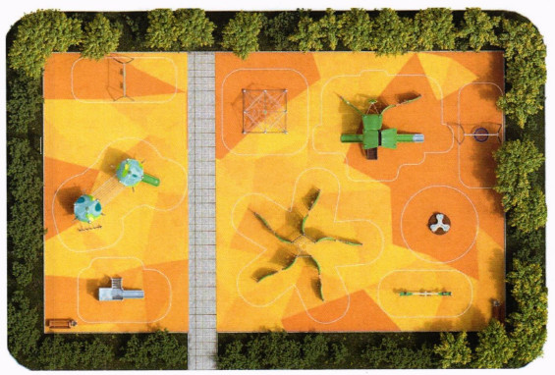

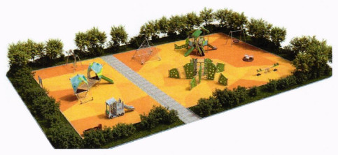

Состав оборудования:

Детский городок с двумя спусками, лопингом и лазами

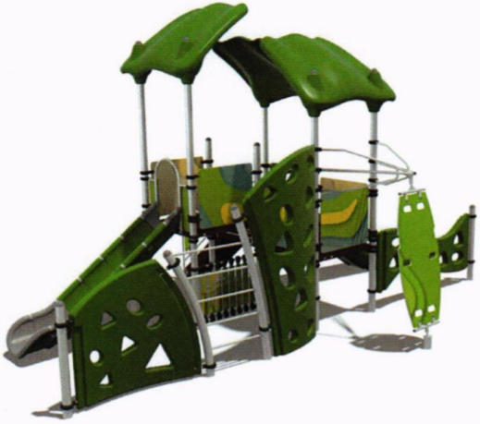

Рекомендуемая конфигурация:
- детский городок представляет собой сборно-разборную каркасную конструкцию из металлических труб, установленную на забетонированные стойки, оборудованную горкой, лазами, лопингом и различными встраиваемыми элементами;
- каркас городка крепится на опорных стойках из стальной трубы диаметром не менее 89 мм;
- площадки внутри башни изготовлены из металлического листа с противоскользящей просечкой толщиной не менее 1,5 мм;
- боковые панели башен, декоративные элементы городка, игровые элементы выполнены из ABC пластика толщиной не менее 10 мм, окрашенного на UV-принтере износостойкими красками с нанесением изображения;
- крыши, пластиковые лазы (большой, малый и горизонтальный) и спуск изготовлены из линейного полиэтилена низкого давления методом ротоформования;
- скат горки рекомендуемой высотой 1,20 м изготовлен из набора элементов, произведенных литьем под высокими давлением, элементы ската скреплены между собой алюминиевыми соединительными вставками;
- лестница с пуклевкой изготовлена из стального листа с дополнительными ребрами жесткости с противоскользящей просечкой толщиной не менее 1,5 мм, оборудована перилами из металлической трубы рекомендуемым диаметром 27 мм с толщиной стенки не менее 2,8 мм;
- металлические элементы из труб и стальных листов различной толщины покрыты полимерной порошковой эмалью, наносимой на металлические детали методом запекания в заводских условиях;
- выступающие крепежные элементы закрыты антивандальными пластиковыми заглушками, концы болтов обрезаны, защищены травмобезопасными колпачковыми гайками;
- торцы труб закрыты пластиковыми заглушками;
- все крепежные элементы оцинкованы;
- рекомендуемые размеры: длина детского городка составляет не менее 5,7 м, ширина - не менее 4,3 м, высота - не менее 3,8 м.

Детский городок с двумя домиками и канатным мостиком

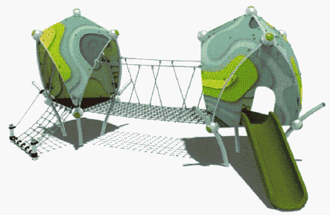

Рекомендуемая конфигурация:
- детский городок представляет собой сборно-разборную каркасную конструкцию, оборудованную канатной системой и горкой;
- каркас городка крепится на опорных стойках из стальной трубы диаметром не менее 89 мм;
- ребра расположены таким образом, что по всей внешней поверхности комплекса образуются проемы правильной треугольной формы;
- панели детского городка выполнены из АБС пластика толщиной не менее 10 мм, окрашенного на UV-принтере износостойкими красками с нанесением изображения;
- система надежного болтового сочленения деталей каркаса фиксируется в посадочных отверстиях соединительных сфер из сплава алюминия диаметром не менее 250 мм;
- канатная система выполнена из армированного шестипрядного каната рекомендуемым диаметром 16 мм, между собой соединена хомутами и сплавами алюминия;
- пластиковый спуск изготовлен из линейного полиэтилена низкого давления методом ротоформования;
- металлические элементы из труб покрыты полимерной порошковой эмалью, наносимой на металлические детали методом запекания в заводских условиях;
- выступающие крепежные элементы закрыты антивандальными пластиковыми заглушками, концы болтов обрезаны, защищены травмобезопасными колпачковыми гайками;
- торцы труб закрыты пластиковыми заглушками;
- все крепежные элементы оцинкованы;
- рекомендуемые размеры: длина детского городка составляет не менее 4,6 м, ширина - не менее 3,5 м, высота - не менее 2,6 м.

Игровой комплекс с канатом и пятью игровыми лопастями

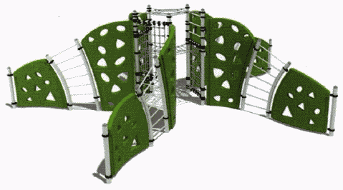

Рекомендуемая конфигурация:
- спортивно-игровой комплекс представляет собой сборно-разборную каркасную конструкцию из металлических труб, установленную на забетонированные стойки, к которой крепятся канатные лазы, панели-лазы с отверстиями и шведские стенки;
- каркас комплекса крепится на опорных стойках из стальной трубы диаметром не менее 89 мм;
- комплекс оборудован десятью лазами с отверстиями разного размера, выполненными из линейного полиэтилена низкого давления методом ротоформования;
- между лазами установлены пять шведских стенок, изготовленных из стальной трубы диаметром не менее 89 мм и 26,8 мм;
- канатная система выполнена из армированного шестипрядного каната рекомендуемым диаметром 16 мм, между собой соединена хомутами и сплавами алюминия;
- металлические элементы из труб покрыты полимерной порошковой эмалью, наносимой на металлические детали методом запекания в заводских условиях;
- выступающие крепежные элементы закрыты антивандальными пластиковыми заглушками, концы болтов обрезаны, защищены травмобезопасными колпачковыми гайками;
- торцы труб закрыты пластиковыми заглушками;
- все крепежные элементы оцинкованы;
- рекомендуемые размеры: длина игрового комплекса составляет не менее 7,8 м, ширина - не менее 7,5 м, высота - не менее 2,3 м.

Комплекс для лазания с канатами

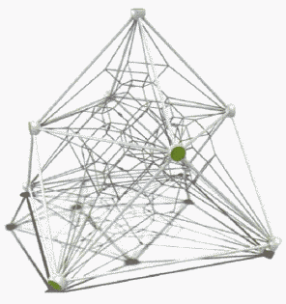

Рекомендуемая конфигурация:
- комплекс представляет собой каркас, выполненный из стальной трубы диаметром не менее 42,4 мм, внутри которого закреплена сетка для лазания;
- сетка для лазания изготовлена из армированного шестипрядного каната рекомендуемым диаметром 16 мм, между собой канаты соединены легкими и технологичными хомутами из специального сплава алюминия;
- система надежного болтового соединения деталей каркаса фиксируется в посадочных отверстиях соединительных сфер из высокопрочного сплава алюминия рекомендуемым размером 255 мм;
- металлические элементы из труб и все крепежные элементы оцинкованы и покрыты полимерной порошковой эмалью, наносимой на металлические детали методом запекания в заводских условиях;
- выступающие крепежные элементы закрыты антивандальными пластиковыми заглушками, концы болтов обрезаны, защищены травмобезопасными колпачковыми гайками;
- торцы труб закрыты пластиковыми заглушками;
- рекомендуемые размеры: длина комплекса составляет не менее 4,4 м, ширина - не менее 4,4 м, высота - не менее 3 м.

Игровой комплекс на деревянных балках и спуском

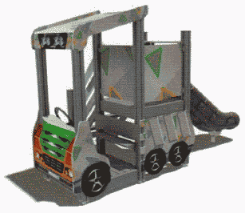

Рекомендуемая конфигурация:
- игровой комплекс представляет собой каркасную конструкцию, к которой крепится горка;
- опорные стойки каркаса изготовлены из клееного бруса размером не менее 92 x 92 мм и окрашены полиэфирной порошковой краской с высокотемпературной сушкой;
- панели изготовлены из АБС пластика толщиной не менее 10 мм, окрашенного на UV-принтере износостойкими красками с нанесением изображения;
- скат горки изготовлен из набора элементов, произведенных литьем под высокими давлением, элементы ската скреплены между собой алюминиевыми соединительными вставками;
- выступающие крепежные элементы закрыты антивандальными пластиковыми заглушками, концы болтов обрезаны, защищены травмобезопасными колпачковыми гайками;
- рекомендуемые размеры: длина игрового комплекса составляет не менее 3,6 м, ширина - не менее 0,3 м, высота - не менее 0,9 м.

Качели двухсекционные на подвесах

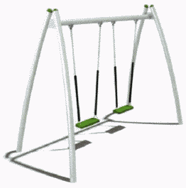

Рекомендуемая конфигурация:
- качели двухсекционные установлены на 4 опорные стойки, изготовленные из стальной трубы диаметром не менее 89 мм;
- верхняя балка выполнена из стальной трубы диаметром не менее 89 мм;
- к балке с помощью карабинов и винтов размером не менее 10 x 80 мм крепятся цепи в оплетке рекомендуемой длиной 1150 мм;
- сиденья выполнены из резины;
- металлические стойки закрыты пластиковыми заглушками;
- металлические детали покрыты полимерной порошковой эмалью, наносимой на металлические детали методом запекания в заводских условиях;
- выступающие крепежные элементы закрыты антивандальными декоративными заглушками из полиэтилена;
- торцы труб закрыты пластиковыми заглушками;
- все крепежные элементы оцинкованы;
- стойки качелей забетонированы;
- рекомендуемые размеры: длина качелей составляет не менее 3 м, ширина - не менее 1,2 м, высота - не менее 2,3 м.

Качели-гнездо

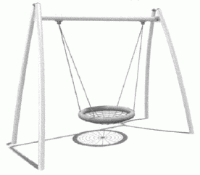

Рекомендуемая конфигурация:
- качели установлены на 4 изогнутые несущие стойки, изготовленные из стальной трубы диаметром не менее 89 мм;
- верхняя балка качелей изготовлена из стальной трубы диаметром не менее 89 мм;
- сиденье качелей рекомендуемым диаметром 1000 мм выполнено из обода из металлической трубы диаметром не менее 33,5 мм;
- плетение внутри кольца и навивка каркаса выполнены из шестипрядного армированного каната рекомендуемым диаметром 16 мм;
- металлические элементы качелей окрашены полимерной порошковой эмалью методом запекания;
- болтовые соединения оцинкованы и оснащены заглушками;
- рекомендуемые размеры: длина качелей составляет не менее 3 м, ширина - не менее 1,4 м, высота - не менее 2,2 м.

Качалка-балансир с четырьмя сиденьями

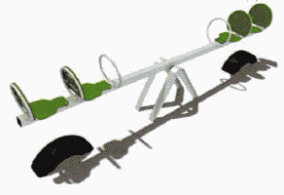

Рекомендуемая конфигурация:
- качалка-балансир предназначена для использования четырьмя пользователями, состоит из качалки, четырех ребер и оси;
- балка-балансир изготовлена из металлической профильной трубы размерами не менее 80 x 80 мм и толщиной не менее 2 мм и трубы диаметром не менее 26,8 мм и толщиной не менее 2,8 мм;
- вал качалки выполнен из трубы диаметром не менее 42,3 мм и толщиной не менее 3,2 мм;
- сиденья качалки-балансира изготовлены из пластика толщиной не менее 10 мм, окрашенного на UV-принтере износостойкими красками с нанесением изображения;
- ручки изготовлены из металлической трубы размером не менее 26,8 x 2,8 мм;
- под сидениями качалки-балансира закреплены амортизирующие декоративные элементы, предотвращающие удар о землю;
- все металлические детали обработаны антикоррозийным составом и покрыты полиэфирными порошковыми красками;
- выступающие крепежные элементы закрыты антивандальными пластиковыми заглушками, концы болтов обрезаны, защищены травмобезопасными колпачковыми гайками;
- торцы труб закрыты пластиковыми заглушками;
- стойки качалки забетонированы;
- рекомендуемые размеры: длина качалки составляет не менее 3,6 м, ширина - не менее 0,3 м, высота - не менее 0,9 м.

Карусель круглая с тремя сиденьями

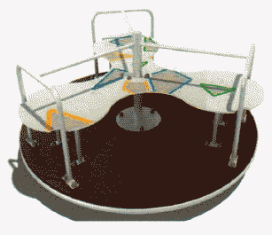

Рекомендуемая конфигурация:
- карусель представляет собой платформу с узлом вращения, стойкой и поручнями;
- каркас карусели выполнен из стальной трубы диаметром не менее 57 мм;
- сиденья изготовлены из АБС пластика толщиной не менее 10 мм, окрашенного на UV-принтере износостойкими красками с нанесением изображения;
- поручни выполнены из стальной трубы рекомендуемым диаметром 33,5 мм;
- металлические детали оцинкованы и покрыты полиэфирной порошковой краской методом запекания в заводских условиях;
- выступающие крепежные элементы закрыты антивандальными пластиковыми заглушками, концы болтов обрезаны, защищены травмобезопасными колпачковыми гайками;
- рекомендуемые размеры: диаметр карусели составляет не менее 1,5 м, высота - не менее 0,78 м.

Диван парковый на изогнутых ножках

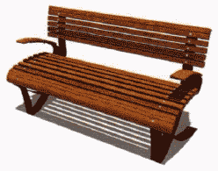

Рекомендуемая конфигурация:
- парковый диван предназначен для установки на территориях зон отдыха;
- в сборе представляет собой конструкцию в виде скамьи, состоящей из двух боковин, которые соединены с сиденьем и спинкой;
- конструкция антивандальная, обладает высокой ударопрочностью и виброустойчивостью;
- каркас выполнен из полос металлического листа сечением не менее 100 x 10 мм;
- сиденье и спинка паркового дивана выполнены из деревянных досок сечением не менее 40 x 60 мм, пропитанных современными составами, которые обеспечивают образование лаковой пленки на поверхности, защиту древесины от влаги, перепадов температуры, УФ-лучей, плесени и насекомых, препятствуют выцветанию и структурному разрушению;
- металлические части конструкции обработаны антикоррозийными составами и покрыты полиэфирной порошковой краской методом запекания в заводских условиях;
- выступающие крепежные элементы закрыты антивандальными пластиковыми заглушками, концы болтов обрезаны, защищены травмобезопасными колпачковыми гайками;
- парковый диван не имеет выступов и заусенцев, углы и края закруглены с радиусом скругления не менее 3 мм;
- рекомендуемые размеры: длина паркового дивана составляет не менее 1,4 м, ширина - не менее 0,8 м, высота - не менее 0,7 м.

Урна на железобетонном основании

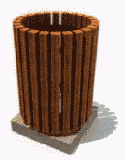

Рекомендуемая конфигурация:
- деревянная цилиндрическая урна выполнена на сварном металлическом каркасе из листового металла, установленном на железобетонном основании высотой не менее 80 мм;
- на каркасе установлены предварительно отшлифованные деревянные доски сечением не менее 40 x 40 мм, длиной не менее 53 см, пропитанные современными составами, которые обеспечивают образование лаковой пленки на поверхности, защиту древесины от влаги, перепадов температуры, УФ-лучей, плесени и насекомых, препятствуют выцветанию и структурному разрушению;
- емкость урны в виде ведра изготовлена из металла толщиной не менее 0,8 мм;
- все металлические элементы обработаны антикоррозийными составами и окрашены полиэфирными порошковыми красками;
- рекомендуемые размеры: диаметр урны составляет не менее 0,4 м, высота - не менее 0,6 м.

Информационный стенд

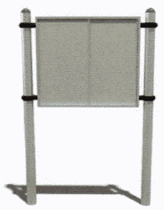

Рекомендуемая конфигурация:
- стойки стенда длиной не менее 2880 мм изготовлены из металлической трубы размерами не менее 40 x 3 мм;
- между стойками закреплено полотно размером не менее 1050 x 800 мм, изготовленное из листового металла толщиной не менее 2 мм;
- высота нижнего края полотна над уровнем земли составляет не менее 1300 мм;
- стенд окрашен стойкой полимерной порошковой эмалью методом запекания, устойчивой к стиранию и воздействию ультрафиолета;
- монтаж произведен путем бетонирования стоек в колодцы глубиной не менее 300 мм;
- рекомендуемые размеры: длина стенда составляет не менее 1,42 м, ширина - не менее 0,16 м, высота - не менее 1,8 м.

Проектное решение N 2.

Комплексная площадка для детей от 3 до 7 лет и от 7 до 12 лет.
Рекомендуемый размер площадки - 13 x 19 м.

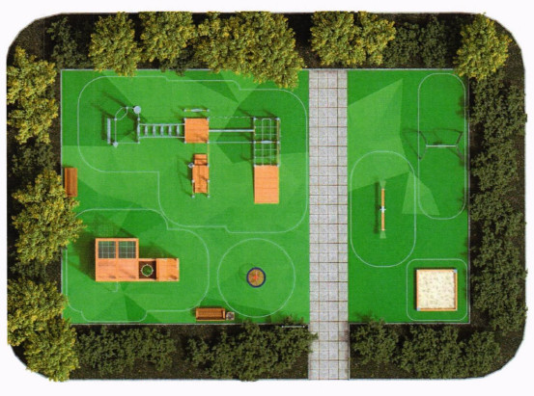

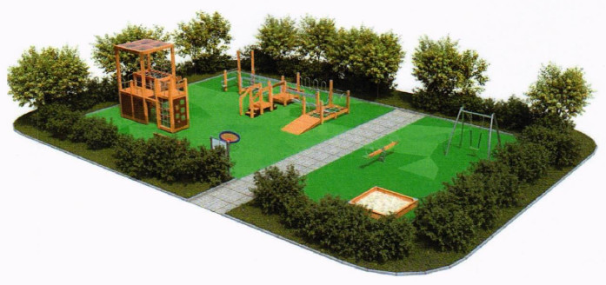

Состав оборудования:

Детский спортивный комплекс с канатным мостиком

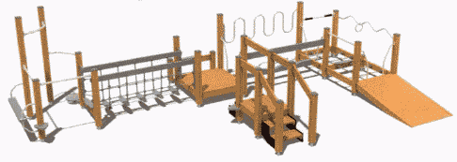

Рекомендуемая конфигурация:
- спортивный комплекс представляет собой каркасную конструкцию, установленную на стойки из бруса, оборудованную канатным мостиком, перемычками "волна" и "змейка", вертикальными поручнями, пандусом, лестницами и другими спортивными элементами;
- каркас и несущие конструкции спортивного комплекса выполнены из бруса сечением не менее 120 x 120 мм, пропитанного растворами, предотвращающими гниение и расслаивание, обработан антивозгораемыми смолами и лаком;
- поручни и перемычки выполнены из металлической трубы рекомендуемым диаметром 42 мм;
- канатная система изготовлена из армированного шестипрядного каната рекомендуемым диаметром 16 мм, между собой соединена хомутами и сплавами алюминия;
- металлические элементы из труб и стальных листов различной толщины покрыты полимерной порошковой эмалью, наносимой на металлические детали методом запекания в заводских условиях;
- деревянные детали отшлифованы, загрунтованы и окрашены краской на основе акрилата, покрыты лаком;
- крепежи оцинкованы;
- стойки закрыты антивандальными декоративными заглушками из пластика;
- все болтовые соединения защищены пластиковыми заглушками, концы болтов обрезаны, защищены безопасными колпачковыми гайками;
- рекомендуемые размеры: длина спортивного комплекса составляет не менее 9,24 м, ширина - не менее 5,25 м, высота - не менее 2,38 м.

Качалка-балансир на брусе с круглыми ручками

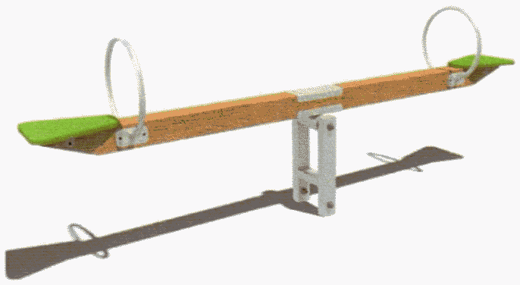

Рекомендуемая конфигурация;
- качалка-балансир предназначена для использования двумя пользователями, состоит из балки, несущих стоек и оси;
- несущие стойки выполнены из трубы диаметром не менее 80 x 40 мм и соединены между собой узлом сопротивления;
- балка-перекладина выполнена из бруса размером не менее 92 x 92 мм и пропитана современными составами, защищающими от влаги, перепадов температуры, УФ-лучей, плесени и насекомых, препятствующими выцветанию и структурному разрушению;
- балка-перекладина установлена на несущие стойки с помощью оси вращения, закрепленной к несущим стойкам с помощью хомутов на расстоянии не менее 490 мм от основания площадки;
- сиденья изготовлены из АБС пластика толщиной не менее 10 мм, окрашенного на UV-принтере износостойкими красками с нанесением изображения;
- ручки изготовлены из металлической трубы размером не менее 26,8 x 2,8 мм;
- механизм качелей функционирует при помощи шарнирного узла с втулкой;
- металлические детали покрыты полимерной порошковой эмалью, наносимой на металлические детали методом запекания в заводских условиях;
- выступающие крепежные элементы закрыты антивандальными декоративными заглушками из полиэтилена;
- все крепежные элементы оцинкованы;
- стойки качалки забетонированы;
- рекомендуемые размеры: длина качалки-балансира составляет не менее 3 м, ширина - не менее 0,3 м, высота - не менее 0,9 м.

Игровой комплекс с башней и стенкой для лаза

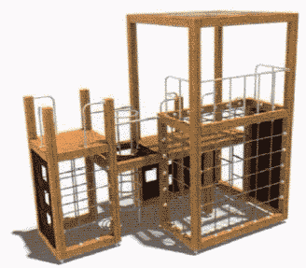

Рекомендуемая конфигурация:
- игровой комплекс представляет собой каркасную конструкцию, к которой крепятся стенки для лазания и канатные лазы разного размера;
- каркас и несущие конструкции игрового комплекса выполнены из клееного бруса сечением не менее 140 x 140 мм, пропитанного растворами, предотвращающими гниение и расслаивание, обработан антивозгораемыми смолами и лаком;
- площадки пола и стенка для лазания изготовлены из ламинированной фанеры, пропитанной современными составами, защищающими от влаги, перепадов температуры, УФ-лучей, плесени и насекомых, препятствующими выцветанию и структурному разрушению;
- крыша выполнена из монолитного светлого поликарбоната толщиной не менее 8 мм;
- вертикальная панель для лазания толщиной не менее 18 мм оснащена камнями для ухвата, выполненными в форме, удобной для хватания рукой;
- поручни и перила выполнены из металлической трубы диаметром не менее 26,8 мм с толщиной стенки не менее 2,8 мм;
- канатные лазы изготовлены из армированного шестипрядного каната рекомендуемым диаметром 16 мм, которые крепятся к стойкам игрового комплекса с помощью кронштейнов и болтов;
- металлические элементы из труб и стальных листов различной толщины покрыты полимерной порошковой эмалью, наносимой на металлические детали методом запекания в заводских условиях;
- деревянные детали отшлифованы, загрунтованы и окрашены краской на основе акрилата, покрыты лаком;
- крепежи оцинкованы;
- стойки закрыты антивандальными декоративными заглушками из пластика;
- все болтовые соединения защищены пластиковыми заглушками, концы болтов обрезаны, защищены безопасными колпачковыми гайками;
- рекомендуемые размеры: длина игрового комплекса составляет не менее 4,3 м, ширина - не менее 3,2 м, высота - не менее 4 м.

Качели односекционные на подвесах

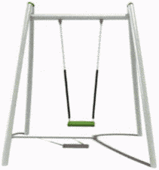

Рекомендуемая конфигурация:
- качели установлены на 4 опорные стойки, изготовленные из трубы стальной диаметром не менее 89 мм;
- балка выполнена из трубы стальной диаметром не менее 89 мм;
- к балке с помощью карабинов и винтов размером не менее 10 x 80 мм крепятся цепи рекомендуемой длиной 1150 мм в оплетке из термоусадочной трубки;
- сиденье выполнено из резины;
- металлические стойки закрыты пластиковыми заглушками;
- металлические детали покрыты полимерной порошковой эмалью, наносимой на металлические детали методом запекания в заводских условиях;
- выступающие крепежные элементы закрыты антивандальными декоративными заглушками из полиэтилена;
- торцы труб закрыты пластиковыми заглушками;
- все крепежные элементы оцинкованы;
- стойки качелей забетонированы;
- рекомендуемые размеры: длина качелей составляет не менее 2,3 м, ширина - не менее 1,27 м, высота - не менее 2,34 м.

Песочница из брусков с сечением открытого типа

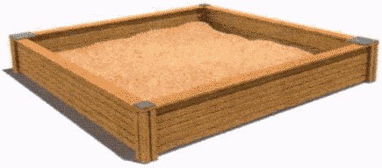

Рекомендуемая конфигурация:
- каркас песочницы выполнен из 4 брусков из клееного бруса сечением не менее 90 x 90 мм, высотой не менее 270 и не более 300 мм;
- борта песочницы изготовлены из досок размерами не менее 20 x 90 мм, которые крепятся к стойкам;
- деревянные детали отшлифованы, загрунтованы и пропитаны современными составами, защищающими от влаги, перепадов температуры, УФ-лучей, плесени и насекомых, препятствующими выцветанию и структурному разрушению;
- на стойки из бруса сверху крепятся накладки, изготовленные из АБС пластика, толщиной не менее 10 мм;
- монтаж произведен путем бетонирования в грунт;
- рекомендуемые размеры: длина песочницы составляет не менее 2 м, ширина - не менее 2, высота - не менее 0,3 м.

Карусель канатная малая

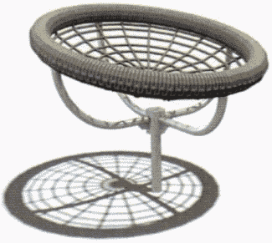

Рекомендуемая конфигурация:
- карусель представляет собой сиденье-гнездо, закрепленное на каркасе с вращающимися опорами;
- каркас карусели выполнен из закладной трубы диаметром не менее 48 мм и четырех опор, выполненных из трубы диаметром не менее 33,5 мм;
- каркас сиденья карусели представляет собой оплетенный обод, выполненный из трубы диаметром не менее 26,8 мм;
- сетка гнезда и навивка каркаса изготовлены из армированного шестипрядного каната диаметром 16 мм;
- металлические детали покрыты полимерной порошковой эмалью, наносимой на металлические детали методом запекания в заводских условиях;
- рекомендуемые размеры: длина карусели составляет не менее 0,97 м, ширина - не менее 0,95 м, высота - не менее 0,70 м.

Диван парковый на изогнутых ножках

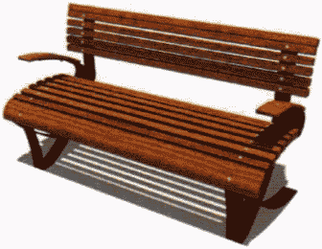

Рекомендуемая конфигурация:
- парковый диван предназначен для установки на территориях зон отдыха;
- в сборе представляет собой конструкцию в виде скамьи, состоящей из двух боковин, которые соединены с сиденьем и спинкой;
- конструкция антивандальная, обладает высокой ударопрочностью и виброустойчивостью;
- каркас выполнен из полос металлического листа сечением не менее 100 x 10 мм;
- сиденье и спинка паркового дивана выполнены из деревянных досок сечением не менее 40 x 60 мм, пропитанных современными составами, которые обеспечивают образование лаковой пленки на поверхности, защиту древесины от влаги, перепадов температуры, УФ-лучей, плесени и насекомых, препятствуют выцветанию и структурному разрушению;
- металлические части конструкции обработаны антикоррозийными составами и покрыты полиэфирной порошковой краской методом запекания в заводских условиях;
- выступающие крепежные элементы закрыты антивандальными пластиковыми заглушками, концы болтов обрезаны, защищены травмобезопасными колпачковыми гайками;
- парковый диван не имеет выступов и заусенцев, углы и края закруглены с радиусом скругления не менее 3 мм;
- рекомендуемые размеры: длина паркового дивана составляет не менее 1,4 м, ширина - не менее 0,8 м, высота - не менее 0,7 м.

Урна на железобетонном основании

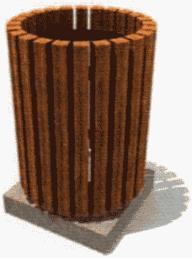

Рекомендуемая конфигурация:
- деревянная цилиндрическая урна выполнена на сварном металлическом каркасе из листового металла, установленном на железобетонном основании высотой не менее 80 мм;
- на каркасе установлены предварительно отшлифованные деревянные доски сечением не менее 40 x 40 мм, длиной не менее 53 см, пропитанные современными составами, которые обеспечивают образование лаковой пленки на поверхности, защиту древесины от влаги, перепадов температуры, УФ-лучей, плесени и насекомых, препятствуют выцветанию и структурному разрушению;
- емкость урны в виде ведра изготовлена из металла толщиной не менее 0,8 мм;
- все металлические элементы обработаны антикоррозийными составами и окрашены полиэфирными порошковыми красками;
- рекомендуемые размеры: диаметр урны составляет не менее 0,4 м, высота - не менее 0,6 м.

Информационный стенд

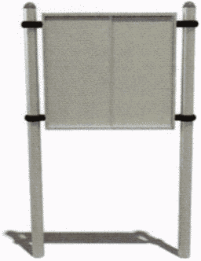

Рекомендуемая конфигурация:
- стойки стенда длиной не менее 2880 мм изготовлены из металлической трубы размерами не менее 40 x 3 мм;
- между стойками закреплено полотно размером не менее 1050 x 800 мм, изготовленное из листового металла толщиной не менее 2 мм;
- высота нижнего края полотна над уровнем земли составляет не менее 1300 мм;
- стенд окрашен стойкой полимерной порошковой эмалью методом запекания, устойчивой к стиранию и воздействию ультрафиолета;
- монтаж произведен путем бетонирования стоек в колодцы глубиной не менее 300 мм;
- рекомендуемые размеры: длина стенда составляет не менее 1,42 м, ширина - не менее 0,16 м, высота - не менее 1,8 м.

Проектное решение N 3.

Комплексная площадка для детей от 3 до 7 лет и от 7 до 12 лет.
Рекомендуемый размер площадки - 14 x 16 м.

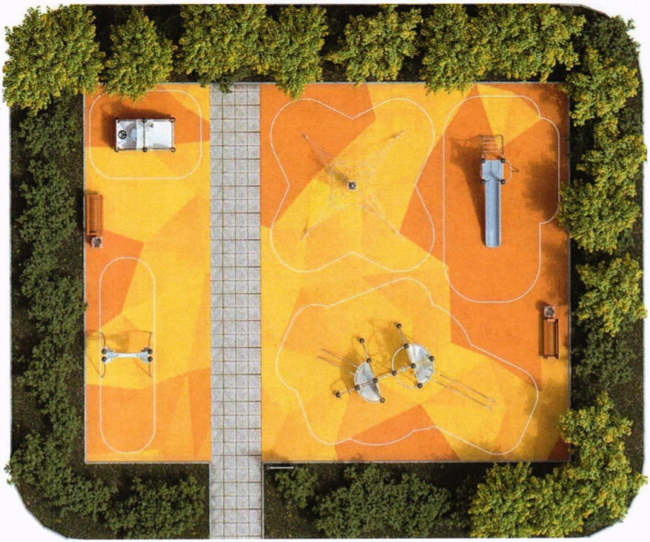

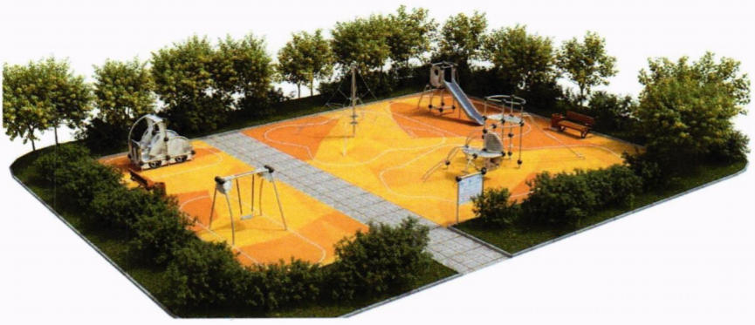

Состав оборудования:

Гибкие элементы для лазания с пластиковыми вставками

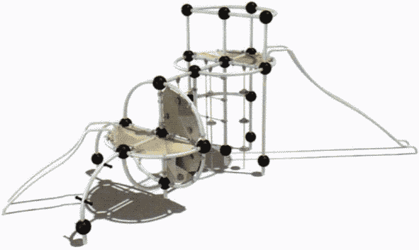

Рекомендуемая конфигурация:
- спортивно-игровой комплекс представляет собой сборно-разборную каркасную конструкцию из металлических труб, установленную на забетонированные стойки, к которой крепятся лазы, спуски и канатная система;
- каркас комплекса и металлические спуски изготовлены из стальной трубы диаметром не менее 57 мм с толщиной стенки не менее 3,5 мм;
- канатная система изготовлена из армированного шестипрядного каната рекомендуемым диаметром 16 мм, между собой соединена хомутами и сплавами алюминия;
- панели для лазания выполнены из АБС пластика толщиной не менее 10 мм, окрашенного износостойкими красками на UV-принтере;
- вертикальная панель для лазания оснащена специальными камнями для ухвата, выполненными в форме, удобной для хватания рукой;
- детали каркаса соединены между собой пластиковыми шарами рекомендуемым размером 200 мм;
- металлические элементы из труб покрыты полимерной порошковой эмалью, наносимой на металлические детали методом запекания в заводских условиях;
- выступающие крепежные элементы закрыты антивандальными пластиковыми заглушками, концы болтов обрезаны, защищены травмобезопасными колпачковыми гайками;
- все крепежные элементы оцинкованы;
- рекомендуемые размеры: длина комплекса составляет не менее 5,97 м, ширина - не менее 4,4 м, высота - не менее 2,7 м.

Комплекс для лазания с канатами

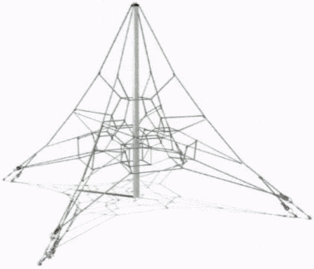

Рекомендуемая конфигурация:
- комплекс представляет собой несущую стойку, выполненную из трубы стальной диаметром не менее 105 мм, к которой закреплена сетка для лазания;
- сетка для лазания изготовлена из армированного шестипрядного каната рекомендуемым диаметром 16 мм, между собой канаты соединены легкими и технологичными хомутами из специального сплава алюминия;
- металлические элементы из труб и все крепежные элементы оцинкованы и покрыты полимерной порошковой эмалью, наносимой на металлические детали методом запекания в заводских условиях;
- торцы труб закрыты пластиковыми заглушками;
- рекомендуемые размеры: длина комплекса составляет не менее 5,7 м, ширина - не менее 5,7 м, высота - не менее 3 м.

Игровое оборудование "Автомобиль"

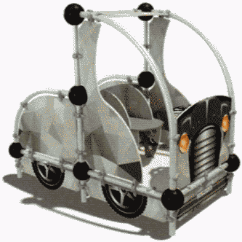

Рекомендуемая конфигурация:
- каркас игрового оборудования выполнен из металлической трубы диаметром не менее 57 мм с толщиной стенки не менее 3,5 мм;
- панели изготовлены из АБС пластика толщиной не менее 10 мм, окрашенного на UV-принтере износостойкими красками с нанесением изображения;
- детали каркаса соединены между собой пластиковыми шарами рекомендуемым размером 200 мм;
- металлические элементы из труб покрыты полимерной порошковой эмалью, наносимой на металлические детали методом запекания в заводских условиях;
- все крепежные элементы оцинкованы;
- рекомендуемые размеры: длина комплекса составляет не менее 2,4 м, ширина - не менее 1,3 м, высота - не менее 2 м.

Горка с канатным лазом

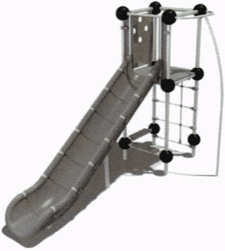

Рекомендуемая конфигурация:
- каркас горки выполнен из металлической трубы диаметром не менее 51 мм с толщиной стенки не менее 3,5 мм;
- площадка и ограждение выполнены из АБС пластика толщиной не менее 10 мм, окрашенного на UV-принтере износостойкими красками с нанесением изображения;
- канатный лаз изготовлен из армированного шестипрядного каната рекомендуемым диаметром 16 мм, между собой канаты соединены легкими и технологичными хомутами из специального сплава алюминия;
- скат горки изготовлен из набора элементов, произведенных литьем под высокими давлением, элементы ската скреплены между собой алюминиевыми соединительными вставками;
- детали каркаса соединены между собой пластиковыми шарами рекомендуемым размером 200 мм;
- металлические элементы из труб покрыты полимерной порошковой эмалью, наносимой на металлические детали методом запекания в заводских условиях;
- все крепежные элементы оцинкованы;
- рекомендуемые размеры: длина горки составляет не менее 4,39 м, ширина - не менее 1,5 м, высота - не менее 2,3 м.

Качели с декоративными вставками

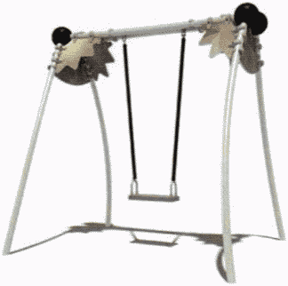

Рекомендуемая конфигурация:
- качели установлены на 4 несущие стойки, изготовленные из трубы стальной диаметром не менее 42,3 мм;
- верхняя балка выполнена из металлической трубы диаметром не менее 57 мм;
- детали каркаса соединены между собой пластиковыми шарами рекомендуемым размером 200 мм, внутри которых проходит металлическая труба диаметром не менее 33,5 мм;
- к балке с помощью карабинов и винтов размером не менее 10 x 80 мм крепятся цепи рекомендуемой длиной 1150 мм в оплетке из термоусадочной трубки;
- сиденье выполнено из резины;
- декоративные панели выполнены из ABC пластика толщиной не менее 10 мм, окрашенного на UV-принтере износостойкими красками с нанесением изображения;
- металлические детали покрыты полимерной порошковой эмалью, наносимой на металлические детали методом запекания в заводских условиях;
- выступающие крепежные элементы закрыты антивандальными декоративными заглушками из полиэтилена;
- торцы труб закрыты пластиковыми заглушками;
- все крепежные элементы оцинкованы;
- стойки качелей забетонированы;
- рекомендуемые размеры: длина качелей составляет не менее 2 м, ширина - не менее 1,58 м, высота - не менее 2,2 м.

Диван парковый на изогнутых ножках

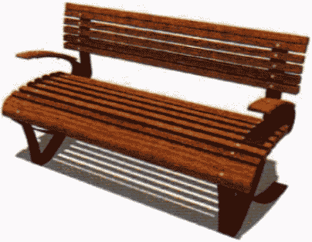

Рекомендуемая конфигурация:
- парковый диван предназначен для установки на территориях зон отдыха;
- в сборе представляет собой конструкцию в виде скамьи, состоящей из двух боковин, которые соединены с сиденьем и спинкой;
- конструкция антивандальная, обладает высокой ударопрочностью и виброустойчивостью;
- каркас выполнен из полос металлического листа сечением не менее 100 x 10 мм;
- сиденье и спинка паркового дивана выполнены из деревянных досок сечением не менее 40 x 60 мм, пропитанных современными составами, которые обеспечивают образование лаковой пленки на поверхности, защиту древесины от влаги, перепадов температуры, УФ-лучей, плесени и насекомых, препятствуют выцветанию и структурному разрушению;
- металлические части конструкции обработаны антикоррозийными составами и покрыты полиэфирной порошковой краской методом запекания в заводских условиях;
- выступающие крепежные элементы закрыты антивандальными пластиковыми заглушками, концы болтов обрезаны, защищены травмобезопасными колпачковыми гайками;
- парковый диван не имеет выступов и заусенцев, углы и края закруглены с радиусом скругления не менее 3 мм;
- рекомендуемые размеры: длина паркового дивана составляет не менее 1,4 м, ширина - не менее 0,8 м, высота - не менее 0,7 м.

Урна на железобетонном основании

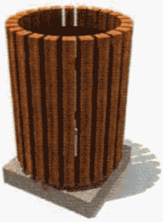

Рекомендуемая конфигурация:
- деревянная цилиндрическая урна выполнена на сварном металлическом каркасе из листового металла, установленном на железобетонном основании высотой не менее 80 мм;
- на каркасе установлены предварительно отшлифованные деревянные доски сечением не менее 40 x 40 мм, длиной не менее 53 см, пропитанные современными составами, которые обеспечивают образование лаковой пленки на поверхности, защиту древесины от влаги, перепадов температуры, УФ-лучей, плесени и насекомых, препятствуют выцветанию и структурному разрушению;
- емкость урны в виде ведра изготовлена из металла толщиной не менее 0,8 мм;
- все металлические элементы обработаны антикоррозийными составами и окрашены полиэфирными порошковыми красками;
- рекомендуемые размеры: диаметр урны составляет не менее 0,4 м, высота - не менее 0,6 м.

Информационный стенд

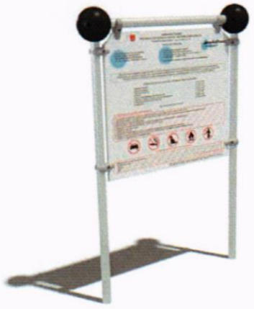

Рекомендуемая конфигурация:
- стойки стенда длиной не менее 2880 мм изготовлены из металлической трубы размерами не менее 40 x 3 мм;
- между стойками закреплено полотно размером не менее 1005 x 900 x 16 мм, из изготовленное из АБС пластика толщиной не менее 10 мм, окрашенного на UV-принтере износостойкими красками с нанесением изображения;
- детали каркаса сверху соединены между собой пластиковыми шарами рекомендуемым размером 200 мм;
- все металлические конструкции оцинкованы и окрашены стойкой полиэфирной порошковой краской методом запекания, устойчивой к стиранию и воздействию ультрафиолета;
- монтаж произведен путем бетонирования стоек в колодцы глубиной не менее 300 мм;
- рекомендуемые размеры: длина стенда составляет не менее 1,3 м, ширина - не менее 0,2 м, высота - не менее 1,88 м.

Проектное решение N 4.

Детская спортивная площадка для детей от 7 до 12 лет.
Рекомендуемый размер площадки - 14 x 20 м.

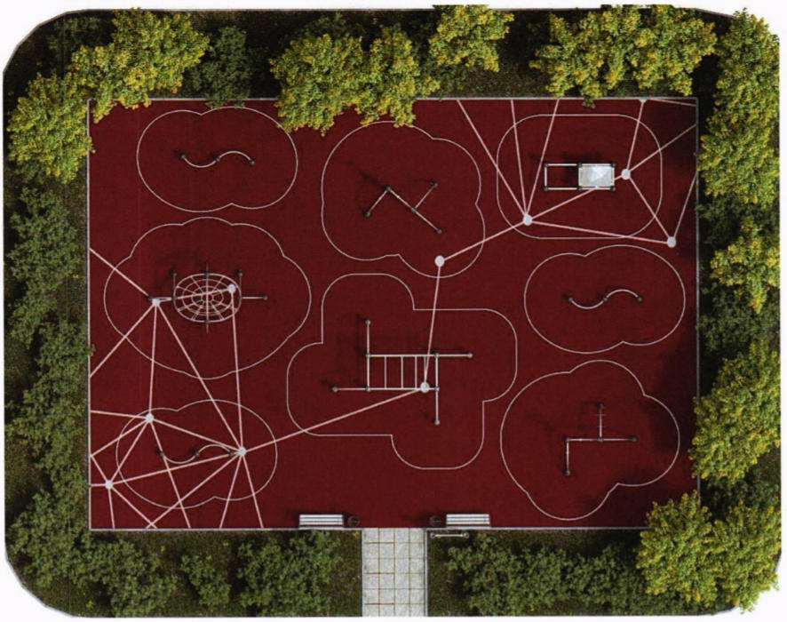

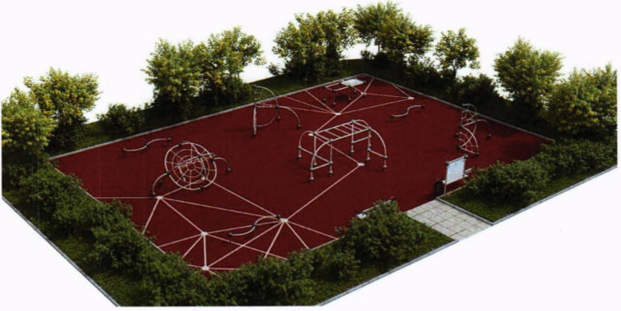

Состав оборудования:

Спортивный комплекс для лазания с рукоходом

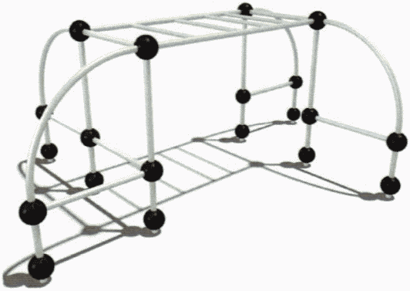

Рекомендуемая конфигурация:
- спортивный комплекс представляет собой сборно-разборную каркасную конструкцию из металлических труб, установленную на забетонированные стойки, к которой крепятся лазы и рукоход;
- каркас комплекса и металлические спуски изготовлены из стальной трубы диаметром не менее 57 мм с толщиной стенки не менее 3,5 мм;
- детали каркаса соединены между собой пластиковыми шарами рекомендуемым размером 200 мм;
- металлические элементы из труб покрыты полимерной порошковой эмалью, наносимой на металлические детали методом запекания в заводских условиях;
- выступающие крепежные элементы закрыты антивандальными пластиковыми заглушками, концы болтов обрезаны, защищены травмобезопасными колпачковыми гайками;
- все крепежные элементы оцинкованы;
- рекомендуемые размеры: длина спортивного комплекса составляет не менее 4,64 м, ширина - не менее 3,47 м, высота - не менее 1,8 м.

Гибкие элементы для лазания со сферой с канатами

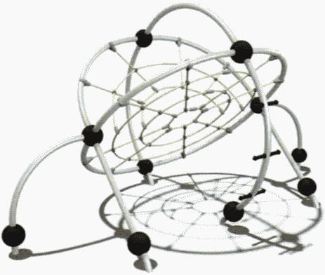

Рекомендуемая конфигурация:
- спортивный комплекс представляет собой сборно-разборную каркасную конструкцию из металлических труб, к которой крепится канатная система, образующую сферу;
- каркас комплекса и металлические спуски изготовлены из стальной трубы диаметром не менее 57 мм с толщиной стенки не менее 3,5 мм;
- канатная система изготовлена из армированного шестипрядного каната рекомендуемым диаметром 16 мм, между собой соединена хомутами и сплавами алюминия;
- детали каркаса соединены между собой пластиковыми шарами рекомендуемым размером 200 мм;
- металлические элементы из труб покрыты полимерной порошковой эмалью, наносимой на металлические детали методом запекания в заводских условиях;
- выступающие крепежные элементы закрыты антивандальными пластиковыми заглушками, концы болтов обрезаны, защищены травмобезопасными колпачковыми гайками;
- все крепежные элементы оцинкованы;
- рекомендуемые размеры: длина спортивного комплекса составляет не менее 4 м, ширина - не менее 2,35 м, высота - не менее 2,1 м.

Гибкие элементы для лазания с полусферой с канатами

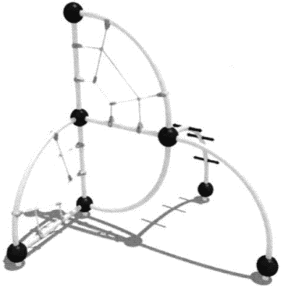

Рекомендуемая конфигурация:
- спортивный комплекс представляет собой сборно-разборную каркасную конструкцию из металлических труб, установленную на забетонированную стойку, к которой крепится канатная система и ухваты для лазания;
- каркас комплекса и металлические спуски изготовлены из стальной трубы диаметром не менее 57 мм с толщиной стенки не менее 3,5 мм;
- канатная система изготовлена из армированного шестипрядного каната рекомендуемым диаметром 16 мм, между собой соединена хомутами и сплавами алюминия;
- детали каркаса соединены между собой пластиковыми шарами рекомендуемым размером 200 мм;
- металлические элементы из труб покрыты полимерной порошковой эмалью, наносимой на металлические детали методом запекания в заводских условиях;
- выступающие крепежные элементы закрыты антивандальными пластиковыми заглушками, концы болтов обрезаны, защищены травмобезопасными колпачковыми гайками;
- все крепежные элементы оцинкованы;
- рекомендуемые размеры: длина спортивного комплекса составляет не менее 2,37 м, ширина - не менее 2,37 м, высота - не менее 2,43 м.

Спортивный элемент с изгибом

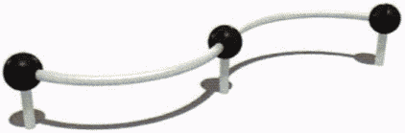

Рекомендуемая конфигурация:
- спортивный элемент представляет собой сборно-разборную каркасную конструкцию из металлических труб диаметром не менее 57 мм с толщиной стенки не менее 3,5 мм;
- детали каркаса сверху соединены между собой пластиковыми шарами рекомендуемым размером 200 мм;
- все металлические конструкции оцинкованы и окрашены стойкой полиэфирной порошковой краской методом запекания, устойчивой к стиранию и воздействию ультрафиолета;
- рекомендуемые размеры: длина элемента составляет не менее 1,76 м, ширина - не менее 1,76 м, высота - не менее 0,45 м.

Спортивный комплекс на пластиковом шаре с панелью

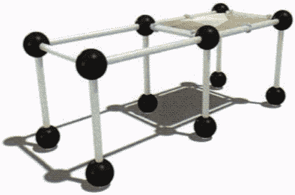

Рекомендуемая конфигурация:
- спортивный комплекс представляет собой каркасную конструкцию, к которой крепятся канатные лазы, металлические спуски, стенка для лазания и гимнастические кольца;
- каркас и металлические спуски комплекса выполнены из трубы стальной диаметром не менее 57 мм с толщиной стенки не менее 3,5 мм;
- горизонтальная панель выполнена из АБС пластика толщиной не менее 10 мм, окрашенного на UV-принтере износостойкими красками;
- детали каркаса соединены между собой пластиковыми шарами рекомендуемым размером 200 мм;
- металлические элементы из труб покрыты полимерной порошковой эмалью, наносимой на металлические детали методом запекания в заводских условиях;
- выступающие крепежные элементы закрыты антивандальными пластиковыми заглушками, концы болтов обрезаны, защищены травмобезопасными колпачковыми гайками;
- все крепежные элементы оцинкованы;
- рекомендуемые размеры: длина комплекса составляет не менее 2,4 м, ширина - не менее 0,98 м, высота - не менее 1 м.

Диван парковый с изогнутыми поручнями на двух ножках

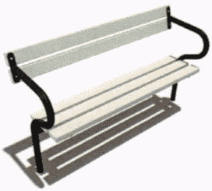

Рекомендуемая конфигурация:
- парковый диван предназначен для установки на территориях игровых и спортивных зон, зон отдыха;
- в сборе представляет собой конструкцию в виде скамьи, состоящей из двух боковин, которые соединены с сиденьем и спинкой;
- конструкция антивандальная, обладает высокой ударопрочностью и виброустойчивостью;
- каркас паркового дивана выполнен из трубы диаметром не менее 42,3 мм с толщиной стенки не менее 3,2 мм и металлических листов толщиной не менее 3 мм;
- сиденье и спинка паркового дивана выполнены из деревянных досок сечением не менее 40 x 90 мм, пропитанных современными составами, которые обеспечивают образование лаковой пленки на поверхности, защиту древесины от влаги, перепадов температуры, УФ-лучей, плесени и насекомых, препятствуют выцветанию и структурному разрушению;
- металлические детали покрыты полимерной порошковой эмалью методом запекания в заводских условиях;
- деревянные детали отшлифованы, загрунтованы, окрашены краской на основе акрилата и покрыты лаком;
- выступающие крепежные элементы закрыты антивандальными пластиковыми заглушками, концы болтов обрезаны, защищены травмобезопасными колпачковыми гайками;
- парковый диван не имеет выступов и заусенцев, углы и края закруглены с радиусом скругления не менее 3 мм;
- рекомендуемые размеры: длина - не менее 1,50 м, ширина - не менее 0,49 м, высота с учетом спинки - не менее 0,89 м.

Урна на гнутой трубе

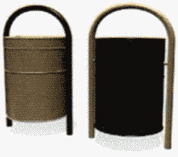

Рекомендуемая конфигурация:
- стойки урны изготовлены из металлической трубы диаметром не менее 33,5 мм с толщиной стенки не менее 0,8 мм;
- каркас представляет собой дугу, оснащенную двумя кронштейнами из прутка, толщиной не менее 5 мм;
- емкость урны в виде ведра изготовлена из листового металла с толщиной стенки не менее 0,8 мм, с завальцованными краями и 2-мя ребрами жесткости;
- металлические детали оцинкованы и покрыты полимерной порошковой эмалью методом запекания в заводских условиях;
- все болтовые соединения защищены пластиковыми заглушками; концы болтов обрезаны, защищены травмобезопасными колпачковыми гайками;
- рекомендуемые размеры: длина урны составляет не менее 0,35 м, ширина - не менее 0,25 м, высота - не менее 0,65 м.

Информационный стенд

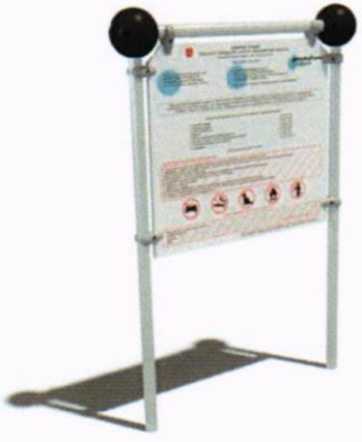

Рекомендуемая конфигурация:
- стойки стенда длиной не менее 2880 мм изготовлены из металлической трубы размерами не менее 40 x 3 мм;
- между стойками закреплено полотно размером не менее 1005 x 900 x 16 мм, из изготовленное из АБС пластика толщиной не менее 10 мм, окрашенного на UV-принтере износостойкими красками с нанесением изображения;
- детали каркаса сверху соединены между собой пластиковыми шарами рекомендуемым размером 200 мм;
- все металлические конструкции оцинкованы и окрашены стойкой полиэфирной порошковой краской методом запекания, устойчивой к стиранию и воздействию ультрафиолета;
- монтаж произведен путем бетонирования стоек в колодцы глубиной не менее 300 мм;
- рекомендуемые размеры: длина стенда составляет не менее 1,3 м, ширина - не менее 0,2 м, высота - не менее 1,88 м.

Проектное решение N 5.

Комплексная площадка для детей в возрасте от 2-х до 14-х лет.
Рекомендуемый размер площадки - 13 x 15 м.

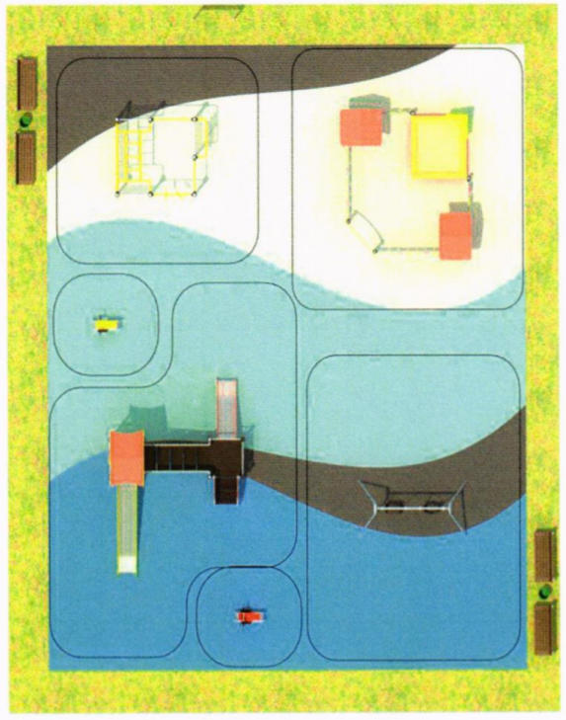

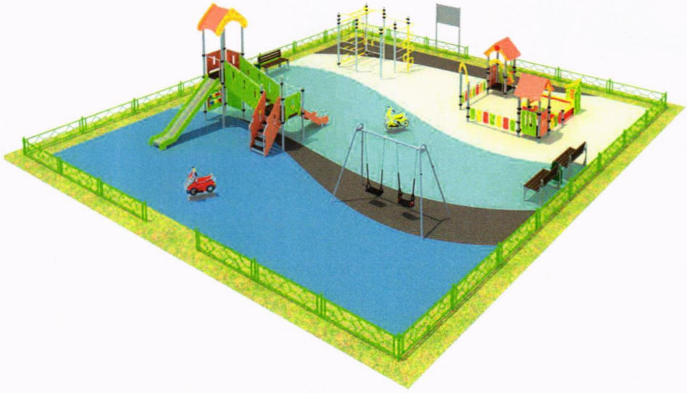

Состав оборудования:

Игровой комплекс с горкой

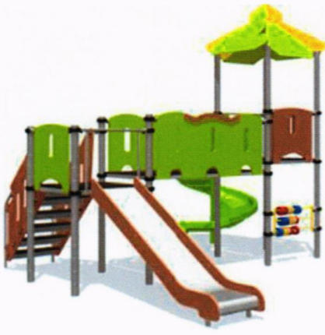

Рекомендуемая конфигурация:
- игровой комплекс представляет собой сборно-разборную каркасную конструкцию из металлических труб, установленную на забетонированные стойки;
- стойки выполнены из стальных труб диаметром не менее 76 мм с толщиной стенки не менее 2 мм, с кольцевыми канавками для точной установки элементов комплекса по высоте;
- скат горки выполнен из листа нержавеющей стали толщиной не менее 1,5 мм;
- элементы из фанеры выполнены из влаго- и износостойкой фанеры ФОФ толщиной не менее 9 мм для крыши и не менее 15 мм с антискользящим покрытием - для настила площадок и ограждений;
- металлические элементы из труб и стальных листов различной толщины покрыты полимерной порошковой эмалью, наносимой на металлические детали методом запекания в заводских условиях;
- деревянные детали отшлифованы, загрунтованы и окрашены краской на основе акрилата, покрыты лаком;
- обоймы для присоединения встраиваемых элементов к стойкам выполнены из стальных хомутов, облитых пластиком;
- все крепежные элементы оцинкованы;
- антивандальные декоративные заглушки выполнены из полипропилена;
- монтаж производится путем бетонирования в грунт;
- рекомендуемые размеры: длина игрового комплекса составляет не менее 4,5 м, ширина - не менее 4,18 м, высота - не менее 4 м.

Песочный дворик

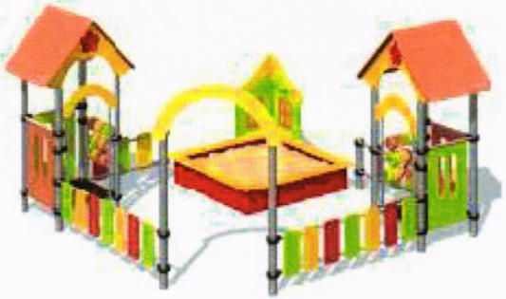

Рекомендуемая конфигурация:
- игровой комплекс представляет собой сборно-разборную каркасную конструкцию из металлических труб, различных встраиваемых элементов и песочницы рекомендуемым размером 1500 x 1500 мм, установленную на забетонированные стойки;
- несущие стойки выполнены из стальных труб диаметром не менее 76 мм с толщиной стенки не менее 2 мм, с кольцевыми канавками для точной установки элементов комплекса по высоте;
- элементы из фанеры выполнены из влаго- и износостойкой фанеры ФОФ толщиной не менее 9 мм для крыши и не менее 15 мм с антискользящим покрытием - для настила площадок и ограждений;
- металлические детали покрыты полимерной порошковой эмалью, наносимой на металлические детали методом запекания в заводских условиях;
- деревянные детали отшлифованы, загрунтованы и окрашены краской на основе акрилата и покрыты лаком;
- обоймы для присоединения встраиваемых элементов к стойкам из стальных хомутов, облитых пластиком;
- выступающие крепежные элементы закрыты антивандальными декоративными заглушками из полиэтилена;
- торцы труб закрыты пластиковыми заглушками;
- монтаж производится путем бетонирования стоек, грунтозацепов или анкеров;
- рекомендуемые размеры: длина игрового комплекса составляет не менее 3,26 м, ширина - не менее 3,14 м, высота - не менее 1,96 м.

Спортивный комплекс

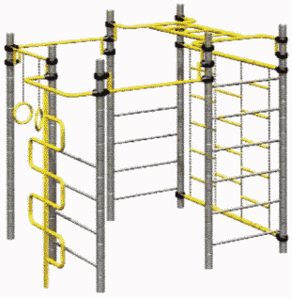

Рекомендуемая конфигурация:
- спортивный комплекс представляет собой сборно-разборную конструкцию прямоугольной формы, состоящую из шведских стенок, стойки, четырехступенчатых и шестиступенчатых лестниц;
- между первыми четырехступенчатой и шестиступенчатой лестницами расположена перекладина рекомендуемой длиной 1200 мм, к четырехступенчатой лестнице крепится лаз-змейка;
- между вторыми четырехступенчатой и шестиступенчатой лестницами расположен трехрядный цепной лаз, над которым расположен прямой рукоход;
- между стойкой комплекса и шведскими стенками расположены перекладина длиной не менее 900 мм и гимнастические кольца;
- металлические детали покрыты полимерной порошковой эмалью методом запекания в заводских условиях;
- выступающие крепежные элементы закрыты антивандальными декоративными заглушками из полиэтилена;
- торцы труб закрыты антивандальными эллиптическими заглушками;
- все крепежные элементы оцинкованы;
- рекомендуемые размеры: длина спортивного комплекса составляет не менее 2,48 м, ширина - не менее 1,92 м, высота - не менее 2,38 м.

Качели двойные смешанные

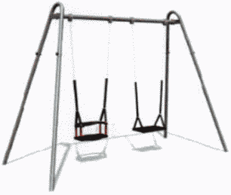

Рекомендуемая конфигурация:
- качели двухсекционные установлены на опорные стойки, выполненные в виде согнутой трубы из металлических горячедеформированных круглых труб диаметром не менее 48 мм с толщиной стенки не менее 3 мм;
- перекладина изготовлена из трубы длиной не менее 2000 мм, диаметром не менее 57 мм, с толщиной стенки не менее 3,5 мм;
- подвесные системы выполнены из цепей и сидений из прорезиненной металлической пластины со спинкой;
- подшипниковые узлы состоят из корпуса, оси, накладки;
- металлические детали покрыты полимерной порошковой эмалью, наносимой на металлические детали методом запекания в заводских условиях;
- выступающие крепежные элементы закрыты антивандальными декоративными заглушками из полиэтилена;
- торцы труб закрыты пластиковыми заглушками;
- все крепежные элементы оцинкованы;
- рекомендуемые размеры: длина качелей составляет не менее 2,8 м, ширина - не менее 1,3 м, высота - не менее 2,2 м.

Качалка "Мотоцикл"

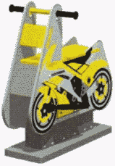

Рекомендуемая конфигурация:
- качалка выполнена в виде цельнометаллического основания и стойки, рычажной системы, подвижной платформы и фанерной обвязки;
- металлические элементы выполнены из листовой стали, толщиной не менее 2,5 мм;
- металлические детали окрашены полимерной порошковой эмалью методом запекания в заводских условиях;
- детали из фанеры и фигурная декоративная вставка выполнены из фанеры ФСФ и ФОФ рекомендуемой толщиной от 15 мм до 30 мм, окрашены краской на основе акрилата и покрыты лаком;
- выступающие крепежные элементы закрыты антивандальными декоративными заглушками из полиэтилена;
- торцы труб закрыты антивандальными эллиптическими заглушками;
- все крепежные элементы оцинкованы;
- рекомендуемые размеры: длина качалки составляет не менее 0,85 м, ширина - не менее 0,43 м, высота - не менее 0,846 м.

Качалка "Автомобиль"

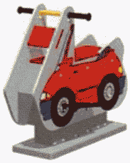

Рекомендуемая конфигурация:
- качалка выполнена в виде цельнометаллического основания и стойки, рычажной системы, подвижной платформы и фанерной обвязки;
- металлические элементы выполнены из листовой стали, толщиной не менее 2,5 мм;
- металлические детали окрашены полимерной порошковой эмалью методом запекания в заводских условиях;
- детали из фанеры и фигурная декоративная вставка выполнены из фанеры ФСФ и ФОФ рекомендуемой толщиной от 15 мм до 30 мм, окрашены краской на основе акрилата и покрыты лаком;
- выступающие крепежные элементы закрыты антивандальными декоративными заглушками из полиэтилена;
- торцы труб закрыты антивандальными эллиптическими заглушками;
- все крепежные элементы оцинкованы;
- рекомендуемые размеры: длина качалки составляет не менее 0,85 м, ширина - не менее 0,43 м, высота - не менее 0,84 м.

Скамья

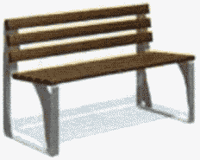

Рекомендуемая конфигурация:
- скамья предназначена для установки на территориях игровых и спортивных зон, зон отдыха;
- в сборе представляет собой конструкцию в виде скамьи, состоящей из двух боковин, которые соединены с сиденьем и спинкой;
- конструкция антивандальная, обладает высокой ударопрочностью и виброустойчивостью;
- металлические детали покрыты полимерной порошковой эмалью методом запекания в заводских условиях;
- деревянные детали отшлифованы, загрунтованы, окрашены краской на основе акрилата и покрыты лаком;
- скамья не имеет выступов и заусенцев;
- все углы и края закруглены с радиусом скругления не менее 3 мм;
- выступающие части болтовых соединений защищены пластиковыми заглушками либо иным образом;
- монтаж производится путем бетонирования закладных анкеров размером не менее M12;
- рекомендуемые размеры: длина скамьи составляет не менее 1,5 м, ширина - не менее 0,5 м, высота - не менее 0,8 м.

Урна

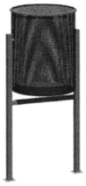

Рекомендуемая конфигурация:
- стойки урны изготовлены из металлической профильной трубы сечением не менее 20 x 20 x 1,5 мм;
- контейнер для мусора объемом около 20 л, диаметром не менее 260 мм и высотой не менее 410 мм изготовлен из металлического перфорированного листа толщиной не менее 1,5 мм;
- по верхнему торцу контейнера для мусора для обеспечения жесткости конструкции приварен обод из металлического прутка толщиной не менее 8 мм;
- урна окрашена стойкой полимерной порошковой эмалью методом запекания, устойчивой к стиранию и воздействию ультрафиолета;
- монтаж производится путем бетонирования стоек в колодцы глубиной не менее 300 мм;
- рекомендуемые размеры: длина урны составляет не менее 0,31 м, ширина - не менее 0,27 м, высота - не менее 0,55 м.

Информационный стенд

Рекомендуемая конфигурация:
- стойки стенда длиной не менее 2880 мм изготовлены из металлической трубы сечением не менее 40 x 3 мм;
- между стойками закреплено полотно размером не менее 1050 x 800 мм, изготовленное из листового металла толщиной не менее 2 мм;
- рекомендуемая высота нижнего края полотна над уровнем земли составляет 1300 мм;
- стенд окрашен стойкой полимерной порошковой эмалью методом запекания, устойчивой к стиранию и воздействию ультрафиолета;
- монтаж произведен путем бетонирования стоек в колодцы глубиной не менее 300 мм;
- рекомендуемые размеры: длина стенда составляет не менее 1,15 м, ширина - не менее 0,5 м, высота - не менее 2,15 м.

Проектное решение N 6.

Комплексная площадка для детей в возрасте до 3 лет, от 3 до 14 лет.
Рекомендуемый размер площадки - 20 x 43 м.

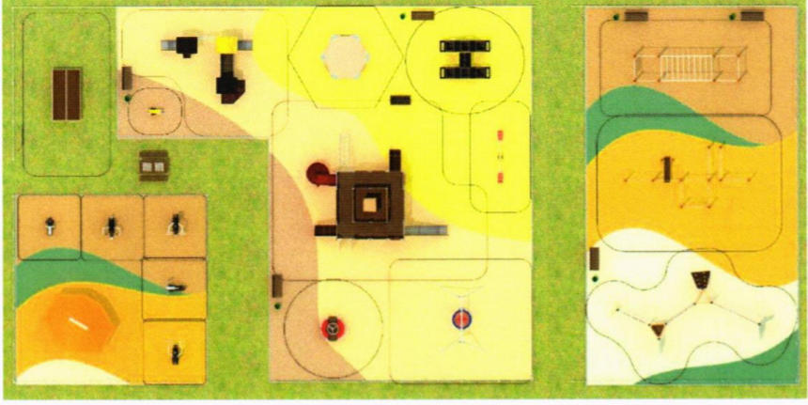

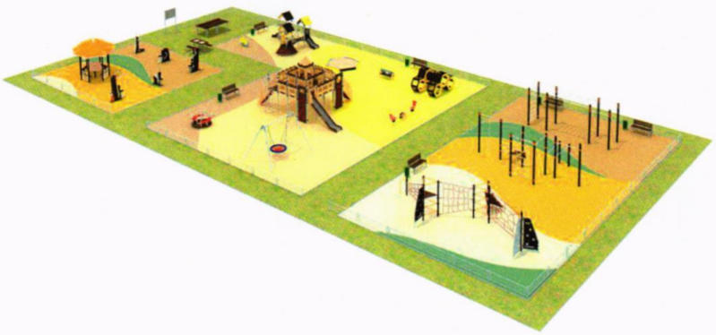

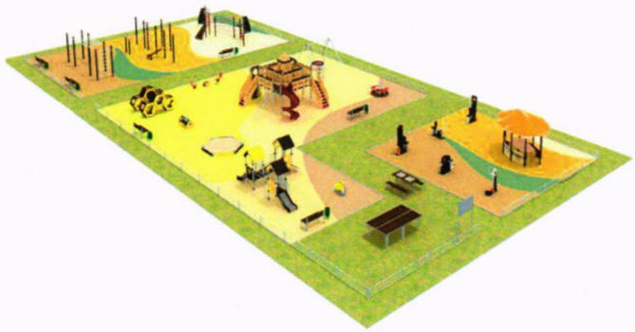

Состав оборудования:

Игровой комплекс

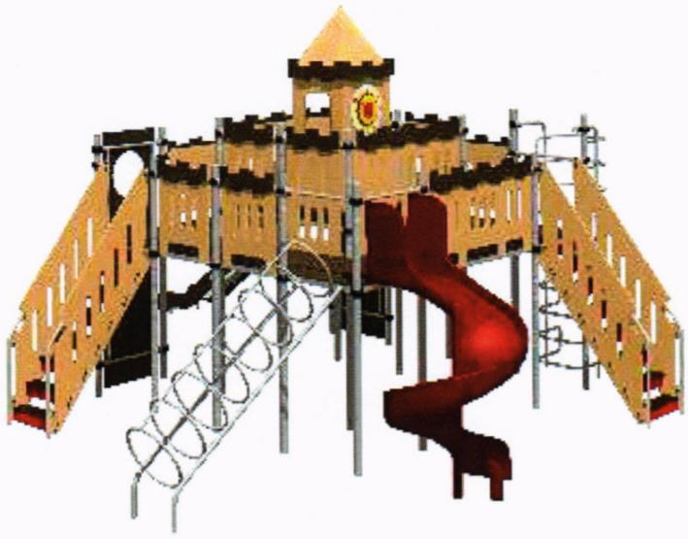

Рекомендуемая конфигурация:
- игровой комплекс представляет собой сборно-разборную каркасную конструкцию из металлических труб, установленную на забетонированные стойки;
- несущие стойки выполнены из стальных труб диаметром не менее 76 мм с толщиной стенки не менее 2 мм, с кольцевыми канавками для точной установки элементов комплекса по высоте;
- скат горки выполнен из формованного пластика толщиной не менее 10 мм;
- металлические элементы из труб и стальных листов различной толщины покрыты полимерной порошковой эмалью, наносимой на металлические детали методом запекания в заводских условиях;
- элементы из фанеры выполнены из влаго- и износостойкой фанеры ФОФ толщиной не менее 9 мм для крыши, и не менее 15 - 30 мм с антискользящим покрытием - для настила площадок и ограждений;
- деревянные детали отшлифованы, загрунтованы и окрашены краской на основе акрилата, покрыты лаком;
- обоймы для присоединения встраиваемых элементов к стойкам выполнены из стальных хомутов, облитых пластиком;
- выступающие крепежные элементы закрыты антивандальными декоративными заглушками из полиэтилена;
- торцы труб закрыты пластиковыми заглушками;
- все крепежные элементы оцинкованы;
- монтаж производится путем бетонирования грунтозацепов в грунт на глубину не менее 600 мм и последующей установки на них стоек площадок и встраиваемого оборудования посредством резьбовых соединений;
- рекомендуемые размеры: длина игрового комплекса составляет не менее 6,729 м, ширина - не менее 7,74 м, высота - не менее 3,78 м.

Игровой модуль "Гайки - болты"

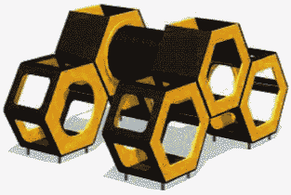

Рекомендуемая конфигурация:
- игровой комплекс представляет собой конструкцию, предусматривающую возможность залезть внутрь конструкции через отверстия в каждой панели;
- труба-тоннель изготовлена из полимерных материалов, рекомендуемый диаметр трубы - 50 мм, длина тоннеля - не более 950 мм;
- элементы из фанеры выполнены из влаго- и износостойкой фанеры ФОФ, ФСФ рекомендуемой толщиной от 15 до 30 мм. На фанерных элементах вырезаны отверстия для лазания, также выполняющие декоративные функции;
- металлические детали покрыты полимерной порошковой эмалью методом запекания в заводских условиях;
- детали из фанеры окрашены краской на основе акрилата и покрыты лаком;
- выступающие крепежные элементы закрыты антивандальными декоративными заглушками из полиэтилена;
- рекомендуемые размеры: длина комплекса составляет не менее 2,66 м, ширина - не менее 2,26 м, высота - не менее 1,44 м.

Игровой комплекс для детей до 3 лет

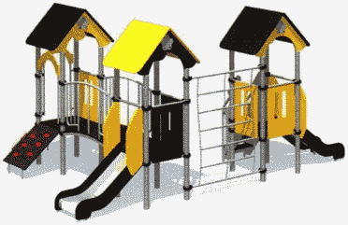

Рекомендуемая конфигурация:
- игровой комплекс представляет собой сборно-разборную каркасную конструкцию из металлических труб, установленную на забетонированные стойки;
- стойки выполнены из стальных труб диаметром не менее 76 мм с толщиной стенки не менее 2 мм;
- скат горки выполнен из листа нержавеющей стали толщиной не менее 1,5 мм;
- металлические элементы из труб и стальных листов различной толщины покрыты полимерной порошковой эмалью, наносимой на металлические детали методом запекания в заводских условиях;
- элементы из фанеры выполнены из влаго- и износостойкой фанеры ФОФ, ФСФ толщиной не менее 9 мм для крыши, и не менее 15 - 30 мм, с антискользящим покрытием - для настила площадок и ограждений;
- детали из фанеры окрашены краской на основе акрилата и покрыты лаком;
- выступающие крепежные элементы закрыты антивандальными декоративными заглушками из полиэтилена;
- все крепежные элементы оцинкованы;
- рекомендуемые размеры: длина комплекса составляет не менее 4,98 м, ширина - не менее 3,8 м, высота - не менее 2,4 м.

Спортивно-игровой комплекс

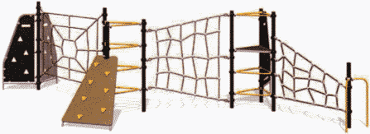

Рекомендуемая конфигурация:
- спортивно-игровой комплекс представляет собой сборно-разборную каркасную конструкцию из металлических труб, установленную на забетонированные стойки, к которой крепятся лазы, канатные лазы, панели-лазы и трап с зацепами;
- стойки выполнены из стальных труб диаметром не менее 76 мм с толщиной стенки не менее 2 мм, с кольцевыми канавками для точной установки элементов комплекса по высоте;
- к стойкам с помощью обойм-хомутов прикреплены канатные зацепы, выполненные из комбинированного каната различного плетения диаметром не менее 16 мм;
- элементы из фанеры выполнены из влаго- и износостойкой фанеры ФОФ толщиной не менее 30 мм и окрашены краской на основе акрилата и покрыты лаком;
- металлические элементы выполнены из гнутых труб и покрыты полимерной порошковой эмалью методом запекания в заводских условиях;
- обоймы для присоединения встраиваемых элементов к стойкам выполнены из стальных хомутов, облитых пластиком;
- выступающие крепежные элементы закрыты антивандальными декоративными заглушками из полиэтилена;
- деревянные детали отшлифованы, загрунтованы и окрашены краской на основе акрилата и покрыты лаком;
- все крепежные элементы оцинкованы;
- рекомендуемые размеры: длина комплекса составляет не менее 7,1 м, ширина - не менее 6,3 м, высота - не менее 2 м.

Воркаут

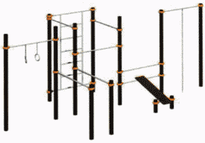

Рекомендуемая конфигурация:
- спортивный комплекс состоит из 12 вертикальных разновысотных опорных стоек, к которым крепятся разновысотные турники, шведская стенка, балки для крепления каната и гимнастических колец, а также скамья для проработки пресса;
- опорные стойки выполнены из стальных труб диаметром не менее 100 мм с толщиной стенки не менее 4 мм и закрыты сверху металлическими заглушками;
- перекладины выполнены из стальных труб диаметром не менее 30 мм с толщиной трубы не менее 5 мм;
- шведская стенка рекомендуемой высоты менее 2130 мм и шириной не менее 1380 мм изготовлена из стальных труб диаметром не менее 40 мм с толщиной трубы не менее 2,8 мм;
- скамья для пресса рекомендуемой длиной от 1850 мм до 1860 мм, рекомендуемой шириной от 300 мм до 350 мм выполнена из влаго- и износостойкой фанеры ФОФ толщиной не менее 30 мм с антискользящим покрытием;
- гимнастические кольца изготовлены из металлической трубы диаметром не менее 26,8 мм и цепной подвески;
- все встраиваемое оборудование крепится к стойкам при помощи алюминиевых хомутов (обойм) с отверстиями для перекладин, с возможностью их фиксации от поворота и прочной фиксацией на вертикальном опорном столбе, которые закрепляются на стойке посредством резьбового соединения;
- металлические элементы из труб покрыты полимерной порошковой эмалью, наносимой на металлические детали методом запекания в заводских условиях;
- выступающие крепежные элементы закрыты эллиптическими антивандальными декоративными заглушками из полиэтилена;
- все крепежные элементы оцинкованы;
- монтаж произведен путем бетонирования в грунт в колодец глубиной не менее 900 мм;
- рекомендуемые размеры: длина комплекса составляет не менее 6 м, ширина - не менее 3,48 м, высота не менее 2,7 м.

Рукоход

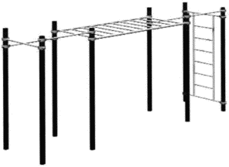

Рекомендуемая конфигурация:
- спортивный комплекс состоит из 8 опорных стоек, к которым крепятся перекладины, шведская стенка и рукоход;
- опорные стойки выполнены из стальных труб диаметром не менее 100 мм и закрыты сверху металлическими заглушками;
- рукоход состоит из двух балок и не менее чем шести перекладин;
- балки рукохода рекомендуемой длиной 2880 мм изготовлены из стальной трубы диаметром не менее 48 мм с толщиной стенки не менее 3 мм;
- перекладины рекомендуемой длиной 1450 мм изготовлены из стальной трубы диаметром не менее 33,5 с толщиной стенки не менее 2,8 мм, приварены по всему периметру прилегания к балкам на расстоянии не менее 300 мм между осями перекладин;
- все встраиваемое оборудование крепится к стойкам при помощи алюминиевых хомутов (обойм) с отверстиями для перекладин, с возможностью их фиксации от поворота и прочной фиксацией на вертикальном опорном столбе, которые закрепляются на стойке посредством резьбового соединения;
- металлические элементы из труб покрыты полимерной порошковой эмалью, наносимой на металлические детали методом запекания в заводских условиях;
- выступающие крепежные элементы закрыты эллиптическими антивандальными декоративными заглушками из полиэтилена;
- все крепежные элементы оцинкованы;
- монтаж произведен путем бетонирования в грунт в колодец глубиной не менее 900 мм;
- рекомендуемые размеры: длина комплекса составляет не менее 6,1 м, ширина - не менее 1,6 м, высота - не менее 2,7 м.

Тренажер "Верхняя тяга"

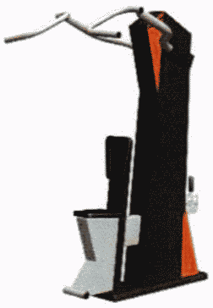

Рекомендуемая конфигурация:
- тренажер предназначен для выполнений упражнений верхняя тяга двумя руками синхронно или попеременно, верхняя тяга одной рукой;
- платформа выполнена из листовой стали толщиной не менее 4 мм;
- стойка выполнена из листовой стали толщиной не менее 2,5 мм;
- сиденье и спинка усилены ребрами жесткости, выполнены из прочной пластмассы, устойчивой к ультрафиолетовому излучению, атмосферным осадкам, влажности и морозам;
- система рычагов изготовлена из металлических труб, листового металла толщиной не менее 2,5 мм и подшипников;
- механизм регулировки нагрузки и опора для ног выполнены из металлических труб;
- все крепежные элементы оцинкованы;
- рекомендуемые размеры: длина тренажера составляет не менее 1,18 м, ширина - не менее 1,15 м, высота не менее 1,97 м.

Тренажер "Жим от груди"

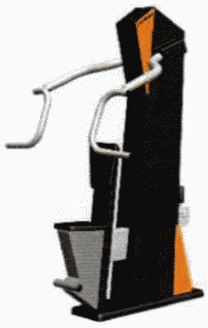

Рекомендуемая конфигурация:
- тренажер предназначен для выполнений упражнений жим от груди двумя руками синхронно или попеременно, жим от груди одной рукой;
- платформа выполнена из листовой стали толщиной не менее 4 мм;
- стойка выполнена из листовой стали толщиной не менее 2,5 мм;
- сиденье и спинка усилены ребрами жесткости, выполнены из прочной пластмассы, устойчивой к ультрафиолетовому излучению, атмосферным осадкам, влажности и морозам;
- система рычагов изготовлена из металлических труб, листового металла толщиной не менее 2,5 мм, и подшипников;
- механизм регулировки нагрузки и опора для ног выполнены из металлических труб;
- все крепежные элементы оцинкованы;
- металлические элементы из труб покрыты полимерной порошковой эмалью, наносимой на металлические детали методом запекания в заводских условиях;
- выступающие крепежные элементы закрыты антивандальными пластиковыми заглушками;
- рекомендуемые размеры: длина тренажера составляет не менее 1,17 м, ширина - не менее 1,18 м, высота - не менее 1,83 м.

Тренажер "Степпер"

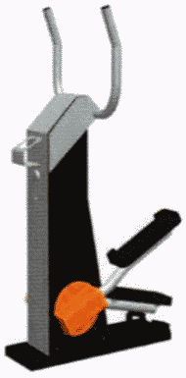

Рекомендуемая конфигурация:
- тренажер предназначен для имитации ходьбы по лестнице и развития мышц ног;
- платформа выполнена из листовой стали толщиной не менее 4 мм;
- стойка выполнена из листовой стали толщиной не менее 2,5 мм;
- рукоять выполнена из листовой стали толщиной не менее 4 мм, диаметром не менее 42 мм;
- опора для ног выполнена из листовой стали толщиной не менее 2,5 мм, накладка выполнена из смеси резиновой вальцованной;
- все крепежные элементы оцинкованы;
- металлические элементы из труб покрыты полимерной порошковой эмалью, наносимой на металлические детали методом запекания в заводских условиях;
- выступающие крепежные элементы закрыты антивандальными пластиковыми заглушками;
- рекомендуемые размеры: длина тренажера составляет не менее 0,89 м, ширина - не менее 0,55 м, высота - не менее 1,54 м.

Тренажер "Жим к груди"

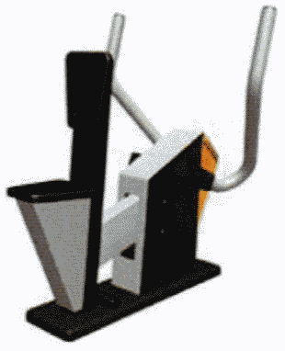

Рекомендуемая конфигурация:
- тренажер предназначен для выполнения упражнений жим к груди двумя руками синхронно, жим к груди одной рукой для тренировки мышц груди, брюшного пресса и бицепсов рук;
- платформа выполнена из листовой стали толщиной не менее 4 мм, длиной не менее 754 мм, шириной не менее 260 мм;
- стойка выполнена из листовой стали толщиной не менее 2,5 мм, высотой не менее 790 мм;
- сиденье и спинка усилены ребрами жесткости, выполнены из прочной пластмассы, устойчивой к ультрафиолетовому излучению, атмосферным осадкам, влажности и морозам;
- система рычагов изготовлена из металлических труб рекомендуемым сечением 60 x 40 мм, осей, листового металла толщиной не менее 2,5 мм и подшипников;
- рукоять выполнена из металлической трубы с антискользящим покрытием, диаметром не менее 47 мм, толщиной стенки не менее 3 мм, длиной рычага не менее 668 мм, плечом рычага не менее 235 мм;
- все крепежные элементы оцинкованы;
- металлические элементы из труб покрыты полимерной порошковой эмалью, наносимой на металлические детали методом запекания в заводских условиях;
- выступающие крепежные элементы закрыты антивандальными пластиковыми заглушками;
- рекомендуемые размеры: длина тренажера составляет не менее 1,09 м, ширина - не менее 0,77 м, высота - не менее 1,16 м.

Тренажер "Бицепс"

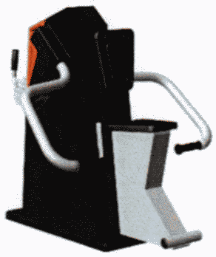

Рекомендуемая конфигурация:
- тренажер предназначен для выполнения упражнений на развитие мышц рук и груди;
- платформа выполнена из листовой стали толщиной не менее 4 мм, длиной не менее 754 мм, шириной не менее 260 мм;
- стойка выполнена из листовой стали толщиной не менее 2,5 мм, высотой не менее 940 мм;
- механизм регулировки нагрузки выполнен из металлических труб сечением не менее 60 x 40 мм, толщиной не менее 2,5 мм;
- сиденье и спинка усилены ребрами жесткости, выполнены из прочной пластмассы, устойчивой к ультрафиолетовому излучению, атмосферным осадкам, влажности и морозам;
- система рычагов изготовлена из металлических труб рекомендуемым сечением 60 x 40 мм, осей, листового металла толщиной не менее 2,5 мм и подшипников;
- рукоять выполнена из металлической трубы, диаметром не менее 48 мм, толщиной стенки не менее 3 мм, рекомендуемая длина рычага - 700 мм;
- все крепежные элементы оцинкованы;
- металлические элементы из труб покрыты полимерной порошковой эмалью, наносимой на металлические детали методом запекания в заводских условиях;
- выступающие крепежные элементы закрыты антивандальными пластиковыми заглушками;
- все крепежные элементы оцинкованы;
- рекомендуемые размеры: длина тренажера составляет не менее 1,29 м, ширина - не менее 1,02 м, высота - не менее 1,08 м.

Теннисный стол

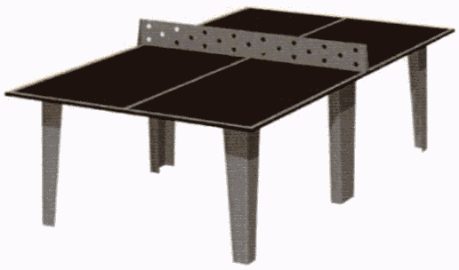

Рекомендуемая конфигурация:
- спортивное оборудование представляет собой сборно-разборную конструкцию, состоящую из столешницы и стоек;
- столешница выполнена из влаго- и износостойкой фанеры ФОФ;
- крепление осуществлено посредством резьбового соединения;
- все крепежные элементы оцинкованы;
- металлические элементы выполнены из листов стальных толщиной не менее 4 мм;
- рекомендуемые размеры: длина стола составляет 2,74 м, ширина - 1,52 м, высота - не менее 0,91 м.

Шахматный стол

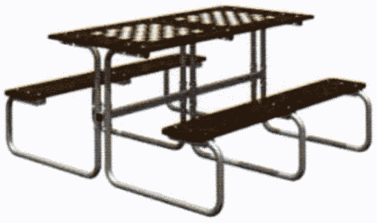

Рекомендуемая конфигурация:
- шахматный представляет собой конструкцию, состоящую из балки и трех кронштейнов, к которым крепятся столешница и два сиденья;
- балка состоит из горизонтальной поперечины длиной не менее 1260 мм, изготовленной из металлической профильной трубы сечением не менее 40 x 25 x 2 мм;
- прямоугольная столешница размерами не менее 1500 x 750 мм выполнена из влагостойкой шлифованной фанеры ФСФ, толщиной не менее 18 мм, окрашена износостойкой краской на основе акрилата с антискользящим покрытием;
- на столешницу нанесен принт "шахматная доска" общим габаритом 480 x 480 мм методом УФ-печати;
- острые углы столешницы закруглены с радиусом не менее 40 мм;
- на горизонтальный отрезок кронштейна длиной не менее 360 мм установлено сиденье посредством закрепления кронштейна в скобе сиденья;
- рекомендуемые размеры: длина стола составляет не менее 1,5 м, ширина - не менее 1,575 м, высота - не менее 0,75 м.

Качели-гнездо

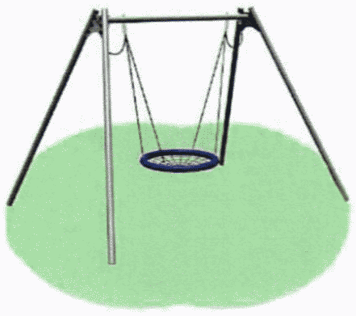

Рекомендуемая конфигурация:
- качели установлены на 4 опорные стойки, изготовленные из стальной трубы диаметром не менее 76 мм с толщиной стенки не менее 2 мм;
- верхняя балка качелей изготовлена из стальной трубы диаметром не менее 76 мм с толщиной стенки не менее 2 мм;
- для плавного и бесшумного качания предусмотрены специальные узлы вращения из нержавеющей стали, имеющие несколько осей для поворота, с пластиковыми подшипниками-втулками;
- цепные подвесы выполнены из каната армированного диаметром не менее 8 мм;
- сиденье качелей выполнено в виде гнезда круглой формы, плетение внутри кольца выполнено из четырехпрядного армированного каната рекомендуемым диаметром 16 мм;
- металлические элементы качелей окрашены полимерной порошковой эмалью методом запекания;
- болтовые соединения оцинкованы и оснащены заглушками;
- монтаж произведен путем бетонирования опорных столбов в грунт на глубину не менее 700 мм;
- рекомендуемые размеры: длина качелей составляет не менее 3,64 м, ширина - не менее 2,65 м, высота - не менее 2,48 м.

Карусель

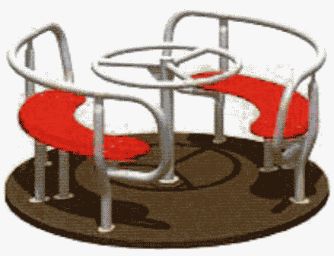

Рекомендуемая конфигурация:
- карусель представляет собой платформу с узлом вращения, стойкой с рулевой рукоятью и двумя сиденьями с поручнем. Конструкция карусели предоставляет возможность осуществлять вращение путем толкания рукояти;
- платформа выполнена из влаго- и износостойкой фанеры толщиной не менее 30 мм;
- платформа болтами крепится к узлу вращения, представляющему собой сварную конструкцию с установленными подшипниками;
- стойка изготовлена из трубы диаметром не менее 57 мм с толщиной стенки 2,5 мм, к которой приварена рукоять вращения;
- металлические детали покрыты полимерной порошковой эмалью методом запекания в заводских условиях;
- детали из фанеры окрашены краской на основе акрилата и покрыты лаком;
- выступающие крепежные элементы закрыты антивандальными декоративными заглушками из полиэтилена;
- торцы труб закрыты антивандальными эллиптическими заглушками;
- все крепежные элементы оцинкованы;
- монтаж производится путем бетонирования в грунт грунтозацепов или анкеров. Кронштейны зацепа бетонируются на глубину не менее 650 мм от поверхности площадки;
- рекомендуемые размеры: диаметр карусели составляет не менее 1,34 м, высота - не менее 0,69 м.

Беседка

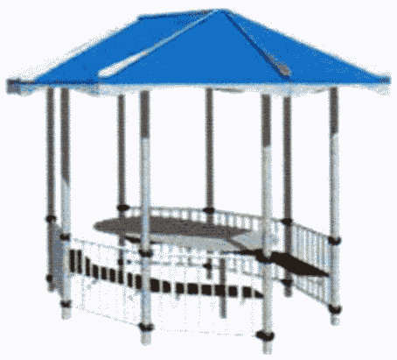

Рекомендуемая конфигурация:
- беседка представляет собой сборно-разборную конструкцию с двумя входами, расположенными с двух противоположных сторон беседки, с ограждениями и двумя сиденьями, расположенными по двум сторонам беседки;
- несущие стойки выполнены из стальных труб диаметром не менее 76 мм с толщиной стенки не менее 2 мм, с кольцевыми канавками;
- металлические детали покрыты полимерной порошковой эмалью методом запекания в заводских условиях;
- деревянные детали отшлифованы, загрунтованы, окрашены краской на основе акрилата и покрыты лаком;
- выступающие крепежные элементы закрыты антивандальными декоративными заглушками из полиэтилена;
- торцы труб закрыты пластиковыми заглушками;
- все крепежные элементы оцинкованы;
- рекомендуемые размеры: длина беседки составляет не менее 3,25 м, ширина - не менее 2,54 м, высота - не менее 2,52 м.

Песочница

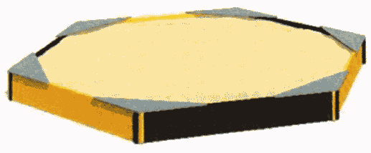

Рекомендуемая конфигурация:
- каркас песочницы выполнен из 6 металлических забетонированных стоек, изготовленных из листовой стали толщиной не менее 2,5 мм;
- стальной лист окрашен порошковой краской, согнут уголком и имеет крепежные отверстия;
- борта песочницы выполнены из досок, которые крепятся на полиамидные уголки, закрытые полиамидной крышкой;
- деревянные детали отшлифованы, загрунтованы и окрашены краской на основе акрилата, покрыты лаком;
- выступающие крепежные элементы закрыты антивандальными декоративными заглушками из полиэтилена;
- торцы труб закрыты пластиковыми заглушками;
- все крепежные элементы оцинкованы;
- монтаж производится путем бетонирования стоек, грунтозацепов или анкеров;
- рекомендуемые размеры: длина песочницы составляет не менее 2,85 м, ширина - не менее 2,5 м, высота - не менее 0,215 м.

Качалка "Утка"

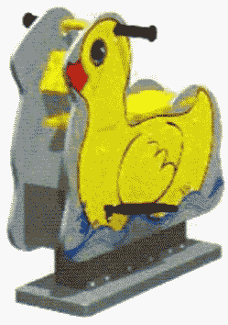

Рекомендуемая конфигурация:
- качалка выполнена в виде цельнометаллического основания и стойки, рычажной системы, подвижной платформы и фанерной обвязки;
- металлические элементы выполнены из листовой стали, толщиной не менее 2,5 мм;
- металлические детали окрашены полимерной порошковой эмалью методом запекания в заводских условиях;
- детали из фанеры и фигурная декоративная вставка выполнены из фанеры ФСФ и ФОФ рекомендуемой толщиной от 15 мм до 30 мм, окрашены краской на основе акрилата и покрыты лаком;
- выступающие крепежные элементы закрыты антивандальными декоративными заглушками из полиэтилена;
- торцы труб закрыты антивандальными эллиптическими заглушками;
- все крепежные элементы оцинкованы;
- рекомендуемые размеры: длина качалки составляет не менее 0,86 м, ширина - не менее 0,43 м, высота - не менее 0,85 м.

Скамья детская

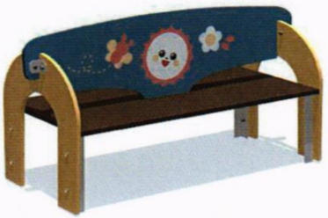

Рекомендуемая конфигурация:
- скамья выполнена двухсторонней, со спинкой, расположенной посередине;
- сиденья, спинка, боковые торцы изготовлены из влагостойкой фанеры ФСФ шлифованной, рекомендуемой толщиной 18 мм и 15 мм, окрашены износостойкой краской на основе акрилата и покрыты лаком, декоративное покрытие нанесено методом УФ-печати;
- металлические детали выполнены из листа стального толщиной не менее 2,5 мм и окрашены стойкой полимерной порошковой эмалью методом запекания;
- выступающие крепежные элементы закрыты антивандальными декоративными пластиковыми заглушками;
- все крепежные элементы оцинкованы;
- монтаж произведен путем бетонирования в грунт;
- рекомендуемые размеры: длина скамьи составляет не менее 1,28 м, ширина - не менее 0,5 м, высота - не менее 0,67 м.

Скамья

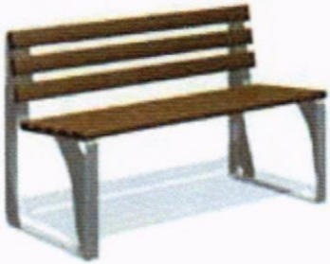

Рекомендуемая конфигурация:
- скамья предназначена для установки на территориях игровых и спортивных зон, зон отдыха;
- в сборе представляет собой конструкцию в виде скамьи, состоящей из двух боковин, которые соединены с сиденьем и спинкой;
- конструкция антивандальная, обладает высокой ударопрочностью и виброустойчивостью;
- металлические детали покрыты полимерной порошковой эмалью методом запекания в заводских условиях;
- деревянные детали отшлифованы, загрунтованы, окрашены краской на основе акрилата и покрыты лаком;
- скамья не имеет выступов и заусенцев;
- все углы и края закруглены с радиусом скругления не менее 3 мм;
- выступающие части болтовых соединений защищены пластиковыми заглушками либо иным образом;
- монтаж производится путем бетонирования закладных анкеров размером не менее M12;
- рекомендуемые размеры: длина скамьи составляет не менее 1,5 м, ширина - не менее 0,5 м, высота - не менее 0,8 м.

Урна

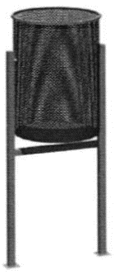

Рекомендуемая конфигурация:
- стойки урны изготовлены из металлической профильной трубы сечением не менее 20 x 20 x 1,5 мм;
- контейнер для мусора объемом около 20 л, диаметром не менее 260 мм и высотой не менее 410 мм изготовлен из металлического перфорированного листа толщиной не менее 1,5 мм;
- по верхнему торцу контейнера для мусора для обеспечения жесткости конструкции приварен обод из металлического прутка толщиной не менее 8 мм;
- урна окрашена стойкой полимерной порошковой эмалью методом запекания, устойчивой к стиранию и воздействию ультрафиолета;
- монтаж производится путем бетонирования стоек в колодцы глубиной не менее 300 мм;
- рекомендуемые размеры: длина урны составляет не менее 0,31 м, ширина - не менее 0,27 м, высота - не менее 0,55 м.

Информационный стенд

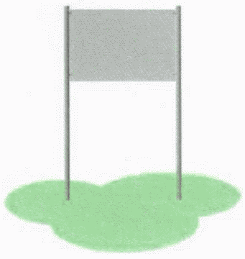

Рекомендуемая конфигурация:
- стойки стенда длиной не менее 2880 мм изготовлены из металлической трубы сечением не менее 40 x 3 мм;
- между стойками закреплено полотно размером не менее 1050 x 800 мм, изготовленное из листового металла толщиной не менее 2 мм;
- рекомендуемая высота нижнего края полотна над уровнем земли составляет 1300 мм;
- стенд окрашен стойкой полимерной порошковой эмалью методом запекания, устойчивой к стиранию и воздействию ультрафиолета;
- монтаж произведен путем бетонирования стоек в колодцы глубиной не менее 300 мм;
- рекомендуемые размеры: длина стенда составляет не менее 1,15 м, ширина - не менее 0,5 м, высота - не менее 2,15 м.

Проектное решение N 7.

Комплексная площадка для детей в возрасте от 3-х до 14 лет.
Рекомендуемый размер площадки - 20 x 20 м.

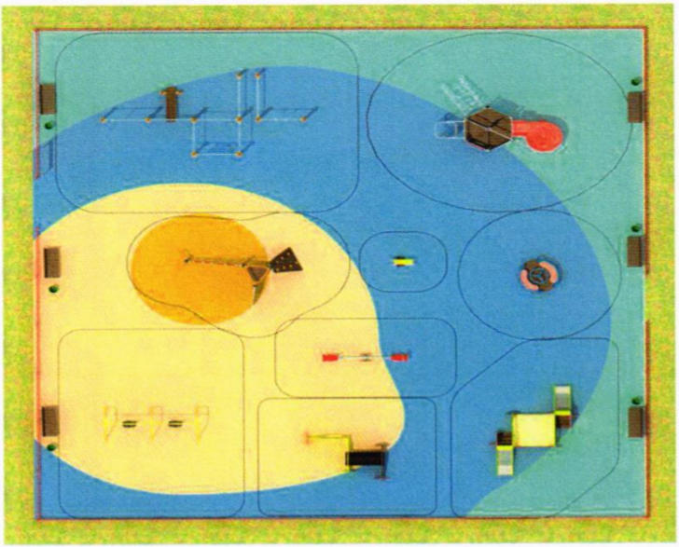

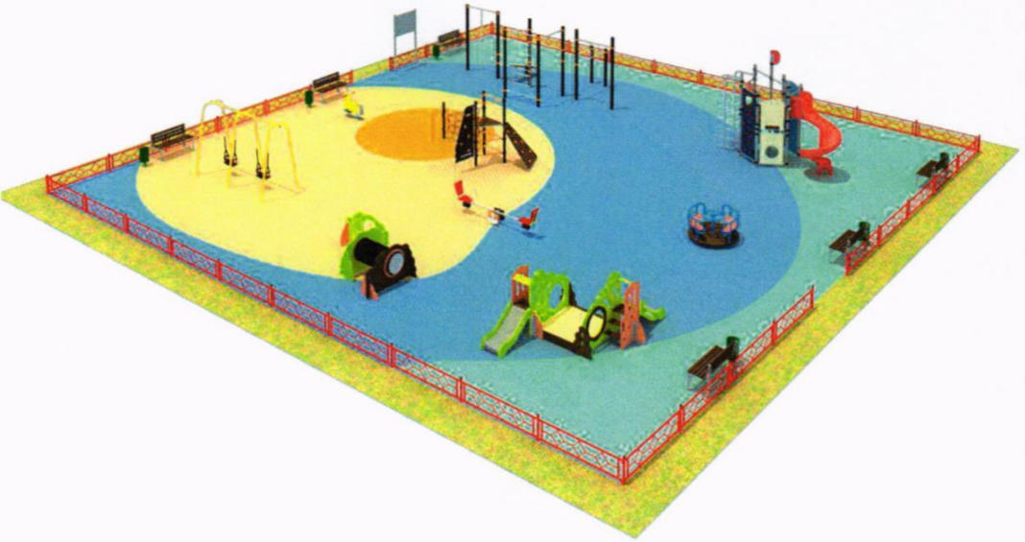

Состав оборудования:

Игровой комплекс

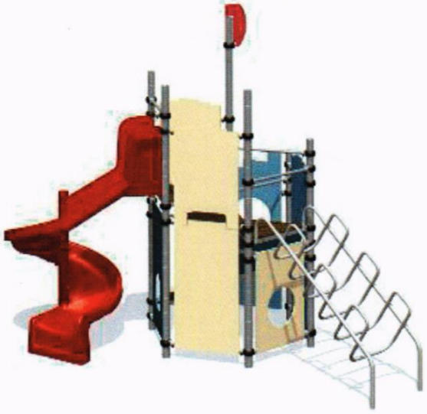

Рекомендуемая конфигурация:
- игровой комплекс представляет собой сборно-разборную каркасную конструкцию из металлических труб, установленную на забетонированные стойки, оборудованную винтовой горкой, лазами, различными встраиваемыми элементами;
- несущие стойки выполнены из стальных труб диаметром не менее 76 мм с толщиной стенки не менее 2 мм, с кольцевыми канавками для точной установки элементов комплекса по высоте;
- скат горки выполнен из формованного пластика толщиной не менее 10 мм;
- металлические элементы из труб и стальных листов различной толщины покрыты полимерной порошковой эмалью, наносимой на металлические детали методом запекания в заводских условиях;
- элементы из фанеры выполнены из влаго- и износостойкой фанеры ФОФ, ФСФ рекомендуемой толщиной не менее 15 - 30 мм, с антискользящим покрытием для настила площадок и ограждений;
- обоймы для присоединения встраиваемых элементов к стойкам выполнены из стальных хомутов, облитых пластиком;
- выступающие крепежные элементы закрыты антивандальными декоративными заглушками из полиэтилена;
- торцы труб закрыты антивандальными заглушками из полипропилена;
- все крепежные элементы оцинкованы;
- рекомендуемые размеры: длина комплекса составляет не менее 4,14 м, ширина - не менее 3,95 м, высота - не менее 3,36 м.

Игровой модуль "Песочница с горками"

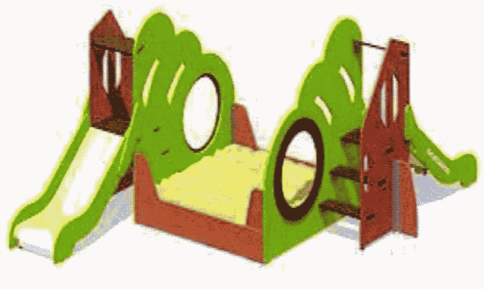

Рекомендуемая конфигурация:
- игровой комплекс представляет собой сборно-разборную каркасную конструкцию из металлических труб, различных встраиваемых элементов, двух горок и песочницы;
- металлические элементы из труб и стальных листов различной толщины покрыты полимерной порошковой эмалью, наносимой на металлические детали методом запекания в заводских условиях;
- элементы из фанеры выполнены из влаго- и износостойкой фанеры ФОФ рекомендуемой толщиной не менее не менее 15 - 30 мм. На фанерных элементах вырезаны декоративные отверстия;
- скаты горок выполнен из листа нержавеющей стали толщиной не менее 1,5 мм;
- песочница рекомендуемого размера 1500 x 1500 мм имеет с двух сторон декоративные панели;
- детали из фанеры окрашены краской на основе акрилата и покрыты лаком;
- выступающие крепежные элементы закрыты антивандальными декоративными заглушками из полиэтилена;
- торцы труб закрыты антивандальными эллиптическими заглушками;
- все крепежные элементы оцинкованы;
- рекомендуемые размеры: длина изделия составляет не менее 2,7 м, ширина - не менее 3,7 м, высота - не менее 1,5 м.

Воркаут

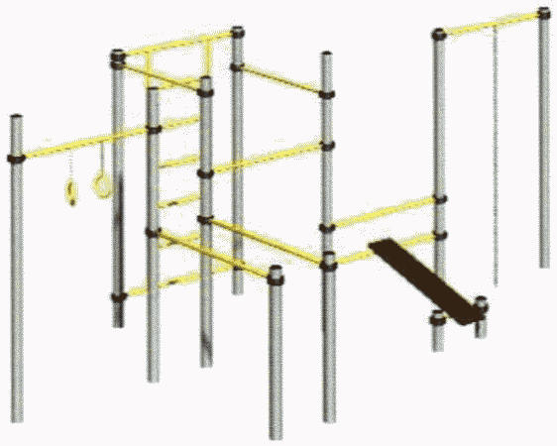

Рекомендуемая конфигурация:
- комплекс состоит из 12 вертикальных разновысотных опорных стоек, к которым крепятся разновысотные турники, шведская стенка, балки для крепления каната и гимнастических колец, а также скамья для проработки пресса;
- опорные стойки выполнены из стальных труб диаметром не менее 100 мм с толщиной стенки не менее 4 мм и закрыты сверху металлическими заглушками;
- перекладины выполнены из стальных труб диаметром не менее 30 мм с толщиной трубы не менее 5 мм;
- шведская стенка рекомендуемой высоты не менее 2130 мм и шириной не менее 1380 мм изготовлена из стальных труб диаметром не менее 40 мм с толщиной трубы не менее 2,8 мм;
- скамья для пресса рекомендуемой длиной от 1850 мм до 1860 мм, шириной от 300 мм до 350 мм изготовлена из влаго- и износостойкой фанеры ФОФ толщиной не менее 30 мм с антискользящим покрытием;
- кольца гимнастические изготовлены из металлической трубы диаметром не менее 26,8 мм и цепной подвески;
- все встраиваемое оборудование крепится к стойкам при помощи алюминиевых хомутов (обойм) с отверстиями для перекладин, с возможностью их фиксации от поворота и прочной фиксацией на вертикальном опорном столбе, которые закрепляются на стойке посредством резьбового соединения;
- металлические элементы из труб покрыты полимерной порошковой эмалью, наносимой на металлические детали методом запекания в заводских условиях;
- выступающие крепежные элементы закрыты эллиптическими антивандальными декоративными заглушками из полиэтилена;
- все крепежные элементы оцинкованы;
- монтаж осуществляется путем бетонирования в грунт в колодец глубиной не менее 900 мм;
- рекомендуемые размеры: длина комплекса составляет не менее 6 м, ширина - не менее 3,48 м, высота - не менее 2,7 м.

Спортивно-игровой комплекс

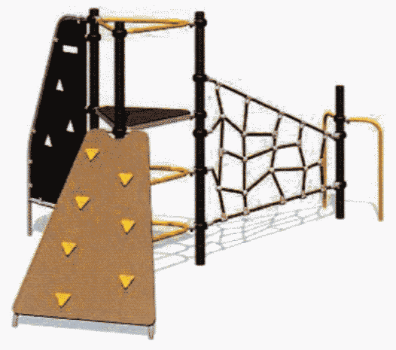

Рекомендуемая конфигурация:
- спортивно-игровой комплекс представляет собой сборно-разборную каркасную конструкцию из металлических труб, установленную на забетонированные стойки, к которой крепится лаз, канатный лаз, панель-лаз и трап с зацепами;
- основными составными элементами комплекса являются металлические стойки, канатный лаз, лаз с зацепами;
- стойки выполнены из стальных труб диаметром не менее 76 мм с толщиной стенки не менее 2 мм, с кольцевыми канавками для точной установки элементов комплекса по высоте;
- к стойкам с помощью обойм-хомутов прикреплены канатные зацепы, выполненные из комбинированного каната различного плетения диаметром не менее 16 мм;
- элементы из фанеры выполнены из влаго- и износостойкой фанеры ФОФ толщиной не менее 30 мм и окрашены краской на основе акрилата и покрыты лаком;
- металлические элементы выполнены из гнутых труб и покрыты полимерной порошковой эмалью методом запекания в заводских условиях;
- обоймы для присоединения встраиваемых элементов к стойкам выполнены из стальных хомутов, облитых пластиком;
- выступающие крепежные элементы закрыты антивандальными декоративными заглушками из полиэтилена;
- деревянные детали отшлифованы, загрунтованы и окрашены краской на основе акрилата и покрыты лаком;
- все крепежные элементы оцинкованы;
- рекомендуемые размеры: длина изделия составляет не менее 3,84 м, ширина - не менее 2,53 м, высота - не менее 2,08 м.

Игровой модуль "Тоннель"

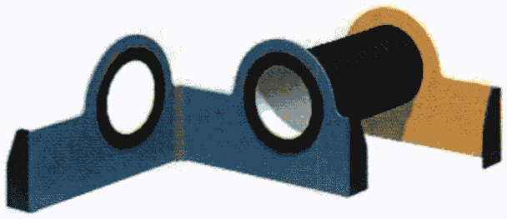

Рекомендуемая конфигурация:
- игровой комплекс представляет собой конструкцию, предусматривающую возможность залезть внутрь конструкции через отверстия и гофрированную трубу;
- элементы из фанеры выполнены из влаго- и износостойкой фанеры ФОФ, ФСФ рекомендуемой толщиной от 15 до 30 мм. На фанерных элементах вырезаны отверстия для лазания, также выполняющие декоративные функции;
- гофрированная труба представляет собой лаз с внутренним диаметром не менее 500 мм, наружным диаметром не менее 580 мм, длиной не менее 1120 мм. Гофрированная труба выполнена из полиэтилена низкого давления (либо эквивалента), имеющего повышенную стойкость к УФ-излучению и предназначенного для установки в уличных условиях. Рез выполнен посередине впадины, с отсутствием заусенцев и острых кромок;
- гофрированная труба крепится к фанерным элементам с внутренней стороны с помощью четырех пластиковых хомутов;
- детали из фанеры окрашены краской на основе акрилата и покрыты лаком;
- выступающие крепежные элементы закрыты антивандальными декоративными заглушками из полиэтилена;
- все крепежные элементы оцинкованы;
- рекомендуемые размеры: длина игрового комплекса составляет не менее 2,6 м, ширина - не менее 1,8 м, высота - не менее 1 м.

Качели двойные

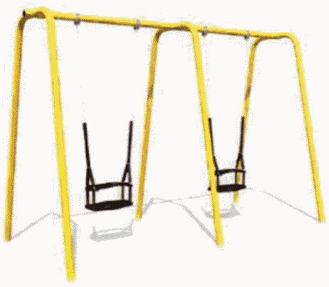

Рекомендуемая конфигурация:
- качели двухсекционные установлены на опорные стойки, выполненные в виде согнутой трубы из металлических горячедеформированных круглых труб диаметром не менее 48 мм с толщиной стенки не менее 3 мм;
- перекладина изготовлена из прямой металлической горячедеформированной круглой трубы длиной не менее 2000 мм, диаметром не менее 57 мм, с толщиной стенки не менее 3,5 мм;
- подвесные системы выполнены из цепей с рекомендуемым размером звена d6 и сидений из прорезиненной металлической пластины со спинкой;
- подшипниковые узлы состоят из корпуса, оси, накладки;
- металлические детали покрыты полимерной порошковой эмалью, наносимой на металлические детали методом запекания в заводских условиях;
- выступающие крепежные элементы закрыты антивандальными декоративными заглушками из полиэтилена;
- торцы труб закрыты пластиковыми заглушками;
- все крепежные элементы оцинкованы;
- рекомендуемые размеры: длина качалки составляет не менее 3,37 м, ширина - не менее 1,45 м, высота - не менее 2 м.

Карусель

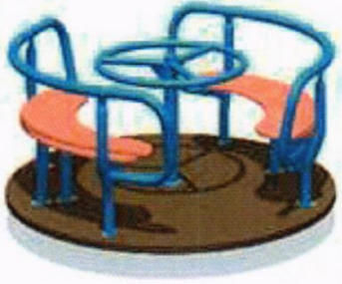

Рекомендуемая конфигурация:
- карусель представляет собой платформу с узлом вращения, стойкой с рулевой рукоятью и двумя сиденьями с поручнем. Конструкция карусели предоставляет возможность осуществлять вращение путем толкания рукояти;
- платформа выполнена из влаго- и износостойкой фанеры толщиной не менее 30 мм;
- платформа болтами крепится к узлу вращения, представляющему собой сварную конструкцию с установленными подшипниками;
- стойка изготовлена из трубы диаметром не менее 57 мм с толщиной стенки 2,5 мм, к которой приварена рукоять вращения;
- металлические детали покрыты полимерной порошковой эмалью методом запекания в заводских условиях;
- детали из фанеры окрашены краской на основе акрилата и покрыты лаком;
- выступающие крепежные элементы закрыты антивандальными декоративными заглушками из полиэтилена;
- торцы труб закрыты антивандальными эллиптическими заглушками;
- все крепежные элементы оцинкованы;
- монтаж производится путем бетонирования в грунт, грунтозацепов или анкеров. Кронштейны зацепа бетонируются на глубину не менее 650 мм от поверхности площадки;
- рекомендуемые размеры: диаметр карусели составляет не менее 1,34 м, высота - не менее 0,69 м.

Качалка-балансир "Кошка"

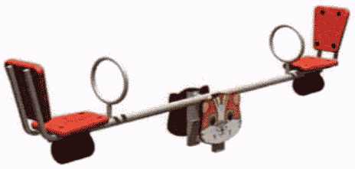

Рекомендуемая конфигурация:
- качалка-балансир предназначена для использования двумя пользователями, состоит из качалки, четырех ребер и оси;
- металлические элементы качалки-балансира изготовлены из стальных труб рекомендуемыми размерами 48 x 3 мм, 25 x 1,5 мм, 33,5 x 2,8 мм; 21,3 x 2,5 мм, 80 x 40 x 2 мм, 40 x 25 x 2 мм, 20 x 20 x 1,5 мм и стальных листов различной толщины;
- основания сидений, спинок сидений и поручней для рук выполнены из металлической трубы диаметром не менее 26 мм с толщиной стенки не менее 2 мм;
- сиденья и спинки качалки-балансира выполнены из пластика толщиной не менее 10 мм, усиленного ребрами жесткости;
- под сиденьями качалки-балансира закреплен амортизирующий буфер из резиновой пластины II ТМКЩ-С;
- детали из фанеры и фигурная декоративная вставка выполнены из фанеры ФСФ и ФОФ рекомендуемой толщиной от 15 мм до 30 мм;
- металлические детали покрыты полимерной порошковой эмалью методом запекания в заводских условиях;
- детали из фанеры окрашены краской на основе акрилата и покрыты лаком;
- выступающие крепежные элементы закрыты антивандальными декоративными заглушками из полиэтилена;
- торцы труб закрыты антивандальными эллиптическими заглушками;
- все крепежные элементы оцинкованы;
- монтаж осуществляется на подшипники в закрытых корпусах для обеспечения плавности хода;
- рекомендуемые размеры: длина качалки-балансира составляет не менее 2,6 м, ширина - не менее 0,28 м, высота - не менее 0,9 м.

Качалка "Утка"

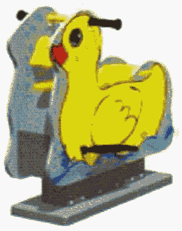

Рекомендуемая конфигурация:
- качалка выполнена в виде цельнометаллического основания и стойки, рычажной системы, подвижной платформы и фанерной обвязки;
- металлические элементы выполнены из листовой стали, толщиной не менее 2,5 мм;
- металлические детали окрашены полимерной порошковой эмалью методом запекания в заводских условиях;
- детали из фанеры и фигурная декоративная вставка выполнены из фанеры ФСФ и ФОФ рекомендуемой толщиной от 15 мм до 30 мм, окрашены краской на основе акрилата и покрыты лаком;
- выступающие крепежные элементы закрыты антивандальными декоративными заглушками из полиэтилена;
- торцы труб закрыты антивандальными эллиптическими заглушками;
- все крепежные элементы оцинкованы;
- рекомендуемые размеры: длина качалки составляет не менее 0,86 м, ширина - не менее 0,43 м, высота - не менее 0,85 м.

Скамья

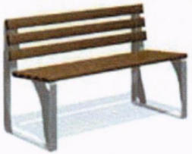

Рекомендуемая конфигурация:
- скамья предназначена для установки на территориях игровых и спортивных зон, зон отдыха;
- в сборе представляет собой конструкцию в виде скамьи, состоящей из двух боковин, которые соединены с сиденьем и спинкой;
- конструкция антивандальная, обладает высокой ударопрочностью и виброустойчивостью;
- металлические детали покрыты полимерной порошковой эмалью методом запекания в заводских условиях;
- деревянные детали отшлифованы, загрунтованы, окрашены краской на основе акрилата и покрыты лаком;
- скамья не имеет выступов и заусенцев;
- все углы и края закруглены с радиусом скругления не менее 3 мм;
- выступающие части болтовых соединений защищены пластиковыми заглушками либо иным образом;
- монтаж производится путем бетонирования закладных анкеров рекомендуемым размером M12;
- рекомендуемые размеры: длина скамьи составляет не менее 1,5 м, ширина - не менее 0,5 м, высота - не менее 0,8 м.

Урна

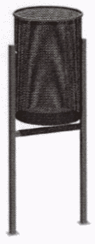

Рекомендуемая конфигурация:
- стойки урны изготовлены из металлической профильной трубы сечением не менее 20 x 20 x 1,5 мм;
- контейнер для мусора объемом около 20 л, диаметром не менее 260 мм и высотой не менее 410 мм изготовлен из металлического перфорированного листа толщиной не менее 1,5 мм;
- по верхнему торцу контейнера для мусора для обеспечения жесткости конструкции приварен обод из металлического прутка толщиной не менее 8 мм;
- урна окрашена стойкой полимерной порошковой эмалью методом запекания, устойчивой к стиранию и воздействию ультрафиолета;
- монтаж производится путем бетонирования стоек в колодцы глубиной не менее 300 мм;
- рекомендуемые размеры: длина урны составляет не менее 0,31 м, ширина - не менее 0,27 м, высота - не менее 0,55 м.

Информационный стенд

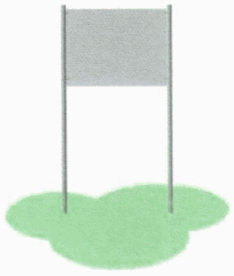

Рекомендуемая конфигурация:
- стойки стенда длиной не менее 2880 мм изготовлены из металлической трубы сечением не менее 40 x 3 мм;
- между стойками закреплено полотно размером не менее 1050 x 800 мм, изготовленное из листового металла толщиной не менее 2 мм;
- рекомендуемая высота нижнего края полотна над уровнем земли составляет 1300 мм;
- стенд окрашен стойкой полимерной порошковой эмалью методом запекания, устойчивой к стиранию и воздействию ультрафиолета;
- монтаж произведен путем бетонирования стоек в колодцы глубиной не менее 300 мм;
- рекомендуемые размеры: длина стенда составляет не менее 1,15 м, ширина - не менее 0,5 м, высота - не менее 2,15 м.

Проектное решение N 8.

Комплексная площадка для детей в возрасте от 3-х до 14 лет и взрослых.
Рекомендуемый размер площадки - 22 x 22 м.

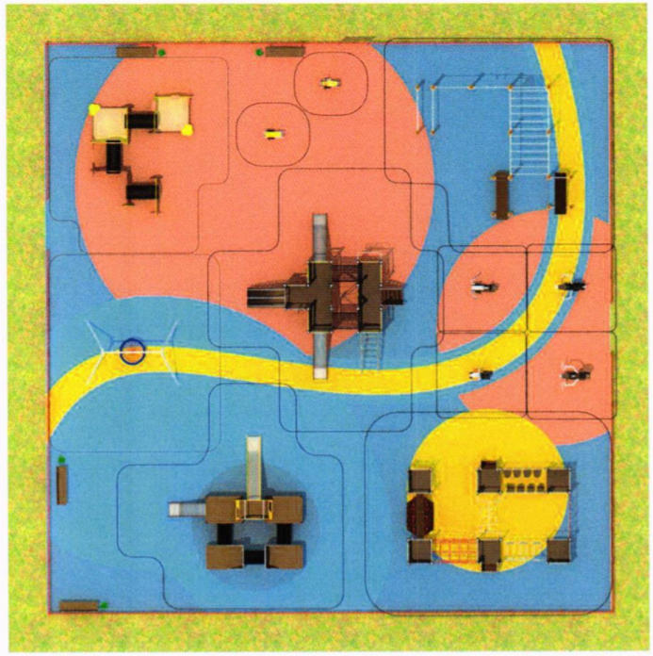

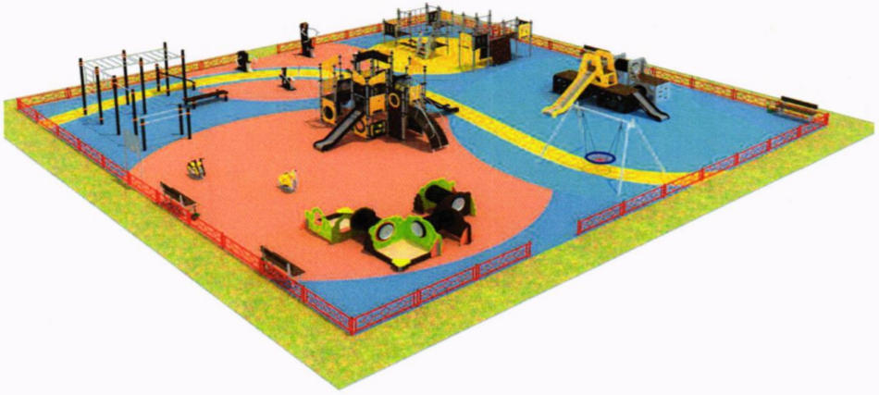

Состав оборудования:

Игровой комплекс

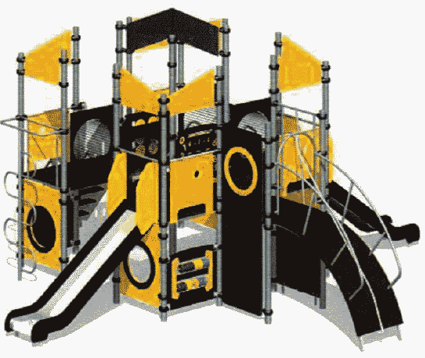

Рекомендуемая конфигурация:
- игровой комплекс представляет собой сборно-разборную каркасную конструкцию из металлических труб, установленную на забетонированные стойки, оборудованную двумя горками, лазами, лазом с цепами, различными встраиваемыми элементами, в том числе развивающими;
- стойки выполнены из стальных труб диаметром не менее 76 мм с толщиной стенки не менее 2 мм, с кольцевыми канавками для точной установки элементов комплекса по высоте;
- металлические элементы выполнены из гнутых труб и покрыты полимерной порошковой эмалью методом запекания в заводских условиях;
- элементы из фанеры выполнены из влаго- и износостойкой фанеры ФОФ толщиной не менее 9 мм для крыши и не менее 15 - 30 мм с антискользящим покрытием - для настила площадок и ограждений, окрашены краской на основе акрилата и покрыты лаком;
- скаты горок выполнены из листа нержавеющей стали толщиной не менее 1,5 мм;
- обоймы для присоединения встраиваемых элементов к стойкам выполнены из стальных хомутов, облитых пластиком;
- выступающие крепежные элементы закрыты антивандальными декоративными заглушками из полиэтилена;
- торцы труб закрыты антивандальными заглушками из полипропилена;
- все крепежные элементы оцинкованы;
- рекомендуемые размеры: длина комплекса составляет не менее 6,45 м, ширина - не менее 6,6 м, высота - не менее 3,32 м.

Игровой модуль "песочницы с тоннелями"

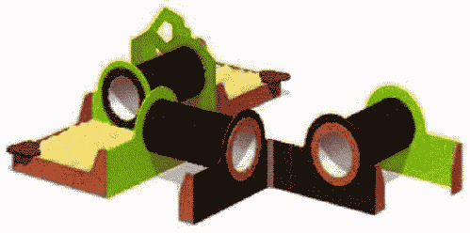

Рекомендуемая конфигурация:
- игровой комплекс представляет собой конструкцию в виде двух песочниц, соединенных посредством гофрированных труб;
- основными составными элементами изделия являются гофрированные трубы-тоннели и песочницы рекомендуемого размера 1500 x 1500 мм;
- элементы из фанеры выполнены из влаго- и износостойкой фанеры ФОФ, ФСФ рекомендуемой толщиной от 15 до 30 мм;
- гофрированная труба представляет собой лаз с внутренним диаметром не менее 500 мм, наружным диаметром не менее 580 мм, длиной не менее 1120 мм. Гофрированная труба выполнена из полиэтилена низкого давления (либо эквивалента), имеющего повышенную стойкость к УФ-излучению и предназначенного для установки в уличных условиях. Рез выполнен посередине впадины, с отсутствием заусенцев и острых кромок;
- гофрированная труба крепится к фанерным элементам с внутренней стороны с помощью четырех пластиковых хомутов;
- детали из фанеры окрашены краской на основе акрилата и покрыты лаком;
- выступающие крепежные элементы закрыты антивандальными декоративными заглушками из полиэтилена;
- все крепежные элементы оцинкованы;
- рекомендуемые размеры: длина комплекса составляет не менее 4,6 м, ширина - не менее 4 м, высота - не менее 1 м.

Игровой модуль двухъярусный

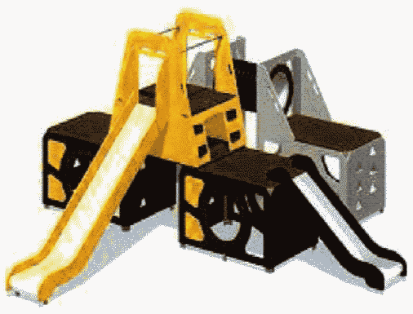

Рекомендуемая конфигурация:
- игровой модуль представляет собой сборно-разборную каркасную конструкцию из металлических труб, установленную на забетонированные стойки, оборудованную двумя горками разной высоты, лазами, гофрированной трубой-тоннелем, различными встраиваемыми элементами;
- стойки выполнены из стальных труб диаметром не менее 76 мм с толщиной стенки не менее 2 мм, с кольцевыми канавками для точной установки элементов комплекса по высоте;
- металлические элементы выполнены из гнутых труб и покрыты полимерной порошковой эмалью методом запекания в заводских условиях;
- элементы из фанеры выполнены из влаго- и износостойкой фанеры ФОФ толщиной не менее 30 мм, окрашены краской на основе акрилата и покрыты лаком;
- скаты горок рекомендуемой высотой 950 мм и 1550 мм выполнены из листа нержавеющей стали толщиной не менее 1,5 мм;
- обоймы для присоединения встраиваемых элементов к стойкам выполнены из стальных хомутов, облитых пластиком;
- выступающие крепежные элементы закрыты антивандальными декоративными заглушками из полиэтилена;
- торцы труб закрыты антивандальными заглушками из полипропилена;
- все крепежные элементы оцинкованы;
- рекомендуемые размеры: длина комплекса составляет не менее 5,44 м, ширина - не менее 6,19 м, высота - не менее 2,4 м.

Спортивно-игровой комплекс

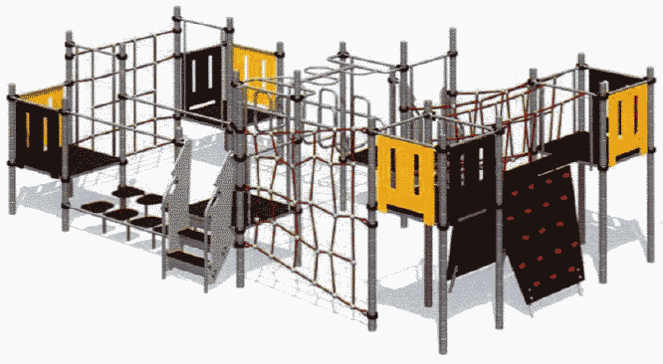

Рекомендуемая конфигурация:
- спортивно-игровой комплекс представляет собой сборно-разборную каркасную конструкцию из металлических труб, установленную на забетонированные стойки, оборудованную канатными лазами, лазом с цепами, рукоходами, различными встраиваемыми элементами, в том числе развивающими;
- стойки выполнены из стальных труб диаметром не менее 76 мм с толщиной стенки не менее 2 мм, с кольцевыми канавками для точной установки элементов комплекса по высоте;
- металлические элементы выполнены из гнутых труб и покрыты полимерной порошковой эмалью методом запекания в заводских условиях;
- элементы из фанеры выполнены из влаго- и износостойкой фанеры ФОФ толщиной не менее 30 мм, окрашены краской на основе акрилата и покрыты лаком;
- обоймы для присоединения встраиваемых элементов к стойкам выполнены из стальных хомутов, облитых пластиком;
- выступающие крепежные элементы закрыты антивандальными декоративными заглушками из полиэтилена;
- торцы труб закрыты антивандальными заглушками из полипропилена;
- все крепежные элементы оцинкованы;
- рекомендуемые размеры: длина комплекса составляет не менее 6,4 м, ширина - не менее 4,4 м, высота - не менее 2,06 м.

Воркаут

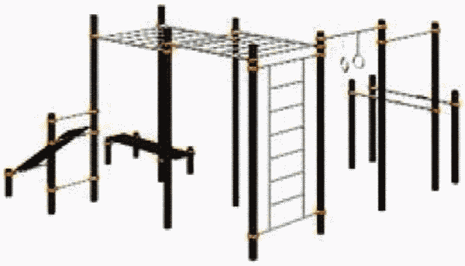

Рекомендуемая конфигурация:
- спортивный комплекс состоит из 12 вертикальных разновысотных опорных стоек, к которым крепятся разновысотные турники, шведская стенка, балки для крепления каната и гимнастических колец, а также скамья для проработки пресса;
- опорные стойки выполнены из стальных труб диаметром не менее 108 мм с толщиной стенки не менее 4 мм и закрыты сверху металлическими заглушками;
- перекладины выполнены из стальных труб диаметром не менее 30 мм с толщиной трубы не менее 5 мм;
- шведская стенка рекомендуемой высоты менее 2130 мм и шириной не менее 1380 мм изготовлена из стальных труб диаметром не менее 40 мм с толщиной трубы не менее 2,8 мм;
- скамья для пресса рекомендуемой длиной от 1850 мм до 1860 мм, шириной от 300 мм до 350 мм выполнена из влаго- и износостойкой фанеры ФОФ толщиной не менее 30 мм с антискользящим покрытием;
- балки для брусьев выполнены из металлической трубы диаметром не менее 48 мм с толщиной стенки не менее 3 мм;
- рукоход состоит из двух балок и не менее шести перекладин;
- гимнастические кольца изготовлены из металлической трубы диаметром не менее 26,8 мм и цепной подвески;
- все встраиваемое оборудование крепится к стойкам при помощи алюминиевых хомутов (обойм) с отверстиями для перекладин, с возможностью их фиксации от поворота и прочной фиксацией на вертикальном опорном столбе, которые закрепляются на стойке посредством резьбового соединения;
- металлические элементы из труб покрыты полимерной порошковой эмалью, наносимой на металлические детали методом запекания в заводских условиях;
- выступающие крепежные элементы закрыты эллиптическими антивандальными декоративными заглушками из полиэтилена;
- все крепежные элементы оцинкованы;
- монтаж произведен путем бетонирования в грунт в колодец глубиной не менее 900 мм;
- рекомендуемые размеры: длина комплекса составляет не менее 6,075 м, ширина - не менее 5,3 м, высота - не менее 2,706 м.

Тренажер "Жим от груди"

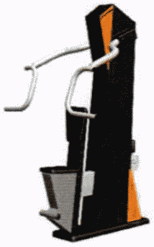

Рекомендуемая конфигурация:
- тренажер предназначен для выполнений упражнений жим от груди двумя руками синхронно или попеременно, жим от груди одной рукой;
- платформа выполнена из листовой стали толщиной не менее 4 мм;
- стойка выполнена из листовой стали толщиной не менее 2,5 мм;
- сиденье и спинка усилены ребрами жесткости, выполнены из прочной пластмассы, устойчивой к ультрафиолетовому излучению, атмосферным осадкам, влажности и морозам;
- система рычагов изготовлена из металлических труб, листового металла толщиной не менее 2,5 мм и подшипников;
- механизм регулировки нагрузки и опора для ног выполнены из металлических труб;
- все крепежные элементы оцинкованы;
- металлические элементы из труб покрыты полимерной порошковой эмалью, наносимой на металлические детали методом запекания в заводских условиях;
- выступающие крепежные элементы закрыты антивандальными пластиковыми заглушками;
- рекомендуемые размеры: длина тренажера составляет не менее 1,17 м, ширина - не менее 1,18 м, высота - не менее 1,83 м.

Тренажер "Степпер"

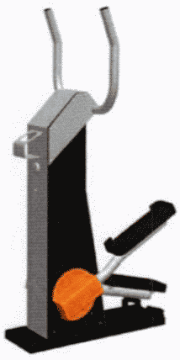

Рекомендуемая конфигурация:
- тренажер предназначен для имитации ходьбы по лестнице и развития мышц ног;
- платформа выполнена из листовой стали толщиной не менее 4 мм;
- стойка выполнена из листовой стали толщиной не менее 2,5 мм;
- рукоять выполнена из листовой стали толщиной не менее 4 мм, диаметром не менее 42 мм;
- опора для ног выполнена из листовой стали толщиной не менее 2,5 мм, накладка выполнена из смеси резиновой вальцованной;
- все крепежные элементы оцинкованы;
- металлические элементы из труб покрыты полимерной порошковой эмалью, наносимой на металлические детали методом запекания в заводских условиях;
- выступающие крепежные элементы закрыты антивандальными пластиковыми заглушками;
- рекомендуемые размеры: длина тренажера составляет не менее 0,89 м, ширина - не менее 0,55 м, высота - не менее 1,54 м.

Тренажер "Жим к груди"

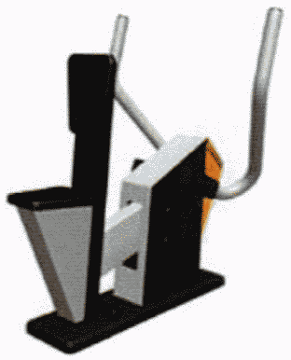

Рекомендуемая конфигурация:
- тренажер предназначен для выполнения упражнений жим к груди двумя руками синхронно, жим к груди одной рукой для тренировки мышц груди, брюшного пресса и бицепсов рук;
- платформа выполнена из листовой стали толщиной не менее 4 мм, длиной не менее 754 мм, шириной не менее 260 мм;
- стойка выполнена из листовой стали толщиной не менее 2,5 мм, высотой не менее 790 мм;
- сиденье и спинка усилены ребрами жесткости, выполнены из прочной пластмассы, устойчивой к ультрафиолетовому излучению, атмосферным осадкам, влажности и морозам;
- система рычагов изготовлена из металлических труб рекомендуемым сечением 60 x 40 мм, осей, листового металла толщиной не менее 2,5 мм и подшипников;
- рукоять выполнена из металлической трубы с антискользящим покрытием, диаметром не менее 47 мм, толщиной стенки не менее 3 мм, длиной рычага не менее 668 мм, плечом рычага не менее 235 мм;
- все крепежные элементы оцинкованы;
- металлические элементы из труб покрыты полимерной порошковой эмалью, наносимой на металлические детали методом запекания в заводских условиях;
- выступающие крепежные элементы закрыты антивандальными пластиковыми заглушками;
- рекомендуемые размеры: длина тренажера составляет не менее 1,09 м, ширина - не менее 0,77 м, высота - не менее 1,16 м.

Тренажер "Бицепс"

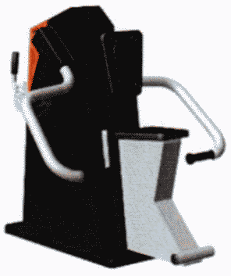

Рекомендуемая конфигурация:
- тренажер предназначен для выполнения упражнений на развитие мышц рук и груди;
- платформа выполнена из листовой стали толщиной не менее 4 мм, длиной не менее 754 мм, шириной не менее 260 мм;
- стойка выполнена из листовой стали толщиной не менее 2,5 мм, высотой не менее 940 мм;
- механизм регулировки нагрузки выполнен из металлических труб, сечением не менее 60 x 40 мм, толщиной не менее 2,5 мм;
- сиденье и спинка усилены ребрами жесткости, выполнены из прочной пластмассы, устойчивой к ультрафиолетовому излучению, атмосферным осадкам, влажности и морозам;
- система рычагов изготовлена из металлических труб рекомендуемым сечением 60 x 40 мм, осей, листового металла толщиной не менее 2,5 мм и подшипников;
- рукоять выполнена из металлической трубы, диаметром не менее 48 мм, толщиной стенки не менее 3 мм, рекомендуемая длина рычага - 700 мм;
- все крепежные элементы оцинкованы;
- металлические элементы из труб покрыты полимерной порошковой эмалью, наносимой на металлические детали методом запекания в заводских условиях;
- выступающие крепежные элементы закрыты антивандальными пластиковыми заглушками;
- рекомендуемые размеры: длина тренажера составляет не менее 1,29 м, ширина - не менее 1,02 м, высота - не менее 1,08 м.

Качалка "Мотоцикл"

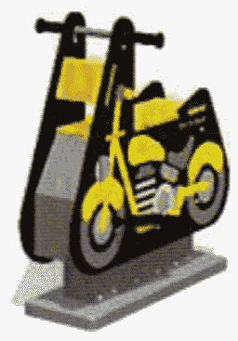

Рекомендуемая конфигурация:
- качалка выполнена в виде цельнометаллического основания и стойки, рычажной системы, подвижной платформы и фанерной обвязки;
- металлические элементы выполнены из листовой стали, толщиной не менее 2,5 мм;
- металлические детали окрашены полимерной порошковой эмалью методом запекания в заводских условиях;
- детали из фанеры и фигурная декоративная вставка выполнены из фанеры ФСФ и ФОФ рекомендуемой толщиной от 15 мм до 30 мм, окрашены краской на основе акрилата и покрыты лаком;
- выступающие крепежные элементы закрыты антивандальными декоративными заглушками из полиэтилена;
- торцы труб закрыты антивандальными эллиптическими заглушками;
- все крепежные элементы оцинкованы;
- рекомендуемые размеры: длина качалки составляет не менее 0,85 м, ширина - не менее 0,43 м, высота - не менее 0,852 м.

Качалка "Утка"

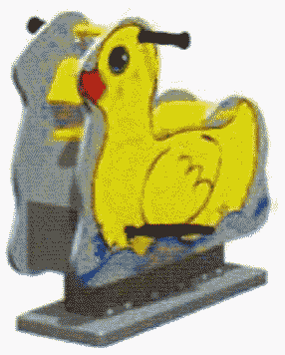

Рекомендуемая конфигурация:
- качалка выполнена в виде цельнометаллического основания и стойки, рычажной системы, подвижной платформы и фанерной обвязки;
- металлические элементы выполнены из листовой стали, толщиной не менее 2,5 мм;
- металлические детали окрашены полимерной порошковой эмалью методом запекания в заводских условиях;
- детали из фанеры и фигурная декоративная вставка выполнены из фанеры ФСФ и ФОФ рекомендуемой толщиной от 15 мм до 30 мм, окрашены краской на основе акрилата и покрыты лаком;
- выступающие крепежные элементы закрыты антивандальными декоративными заглушками из полиэтилена;
- торцы труб закрыты антивандальными эллиптическими заглушками;
- все крепежные элементы оцинкованы;
- рекомендуемые размеры: длина качалки составляет не менее 0,85 м, ширина - не менее 0,43 м, высота - не менее 0,85 м.

Качели-гнездо

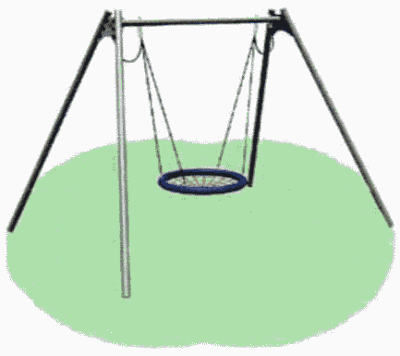

Рекомендуемая конфигурация:
- качели установлены на 4 опорные стойки, изготовленные из стальной трубы диаметром не менее 76 мм с толщиной стенки не менее 2 мм;
- верхняя балка качелей изготовлена из стальной трубы диаметром не менее 76 мм с толщиной стенки не менее 2 мм;
- для плавного и бесшумного качания предусмотрены специальные узлы вращения из нержавеющей стали, имеющие несколько осей для поворота, с пластиковыми подшипниками-втулками;
- цепные подвесы выполнены из каната армированного диаметром не менее 8 мм;
- сиденье качелей выполнено в виде гнезда круглой формы, плетение внутри кольца выполнено из четырехпрядного армированного каната рекомендуемым диаметром 16 мм;
- металлические элементы качелей окрашены полимерной порошковой эмалью методом запекания;
- болтовые соединения оцинкованы и оснащены заглушками;
- монтаж произведен путем бетонирования опорных столбов в грунт на глубину не менее 700 мм;
- рекомендуемые размеры: длина качелей составляет не менее 3,64 м, ширина - не менее 2,65 м, высота - не менее 2,48 м.

Скамья

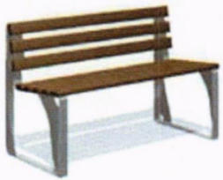

Рекомендуемая конфигурация:
- скамья предназначена для установки на территориях игровых и спортивных зон, зон отдыха;
- в сборе представляет собой конструкцию в виде скамьи, состоящей из двух боковин, которые соединены с сиденьем и спинкой;
- конструкция антивандальная, обладает высокой ударопрочностью и виброустойчивостью;
- металлические детали покрыты полимерной порошковой эмалью методом запекания в заводских условиях;
- деревянные детали отшлифованы, загрунтованы, окрашены краской на основе акрилата и покрыты лаком;
- скамья не имеет выступов и заусенцев;
- все углы и края закруглены с радиусом скругления не менее 3 мм;
- выступающие части болтовых соединений защищены пластиковыми заглушками либо иным образом;
- монтаж производится путем бетонирования закладных анкеров размером не менее M12;
- рекомендуемые размеры: длина скамьи составляет не менее 1,5 м, ширина - не менее 0,5 м, высота - не менее 0,8 м.

Урна

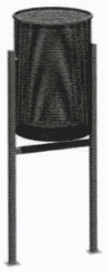

Рекомендуемая конфигурация:
- стойки урны изготовлены из металлической профильной трубы сечением не менее 20 x 20 x 1,5 мм;
- контейнер для мусора объемом около 20 л, диаметром не менее 260 мм и высотой не менее 410 мм изготовлен из металлического перфорированного листа толщиной не менее 1,5 мм;
- по верхнему торцу контейнера для мусора для обеспечения жесткости конструкции приварен обод из металлического прутка толщиной не менее 8 мм;
- урна окрашена стойкой полимерной порошковой эмалью методом запекания, устойчивой к стиранию и воздействию ультрафиолета;
- монтаж производится путем бетонирования стоек в колодцы глубиной не менее 300 мм;
- рекомендуемые размеры: длина урны составляет не менее 0,31 м, ширина - не менее 0,27 м, высота - не менее 0,55 м.

Информационный стенд

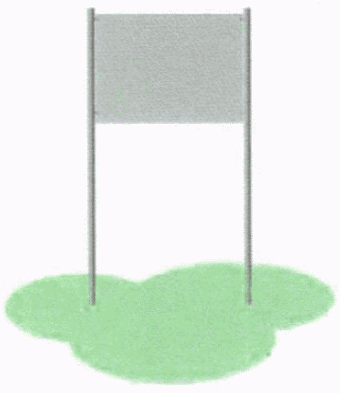

Рекомендуемая конфигурация:
- стойки стенда длиной не менее 2880 мм изготовлены из металлической трубы сечением не менее 40 x 3 мм;
- между стойками закреплено полотно размером не менее 1050 x 800 мм, изготовленное из листового металла толщиной не менее 2 мм;
- рекомендуемая высота нижнего края полотна над уровнем земли составляет 1300 мм;
- стенд окрашен стойкой полимерной порошковой эмалью методом запекания, устойчивой к стиранию и воздействию ультрафиолета;
- монтаж произведен путем бетонирования стоек в колодцы глубиной не менее 300 мм;
- рекомендуемые размеры: длина стенда составляет не менее 1,15 м, ширина - не менее 0,5 м, высота - не менее 2,15 м.

Проектное решение N 9.

Детская игровая площадка для детей в возрасте до 3 и от 3-х до 12 лет.
Рекомендуемый размер площадки - 22 x 26 м.

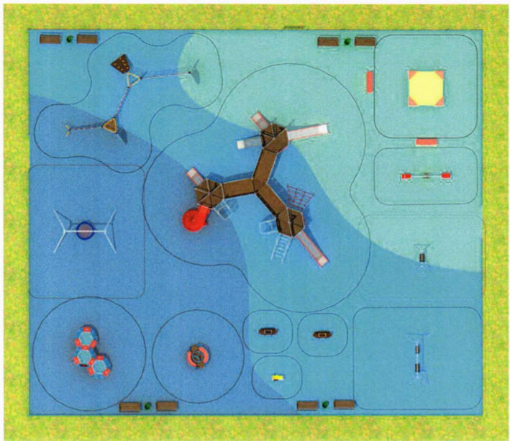

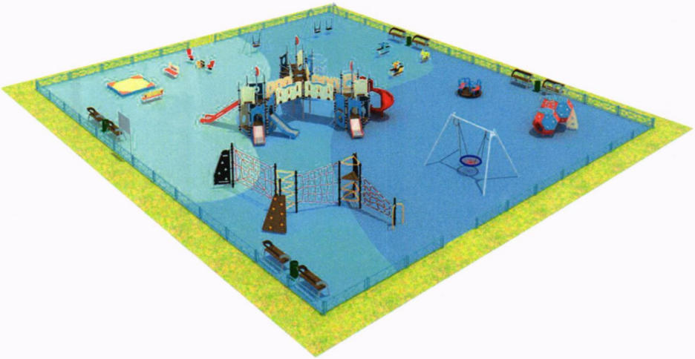

Состав оборудования:

Игровой комплекс

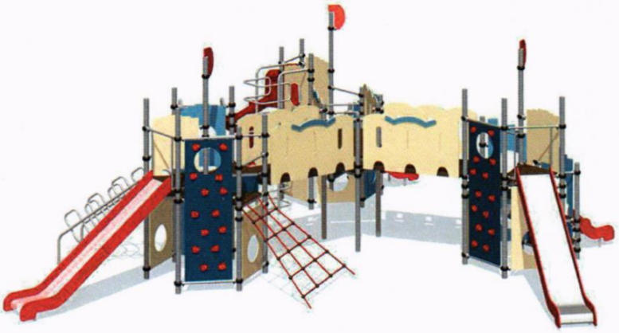

Рекомендуемая конфигурация:
- игровой комплекс представляет собой сборно-разборную каркасную конструкцию из металлических труб, установленную на забетонированные стойки, оборудованную горками, лазами, лаза с зацепами и различных встраиваемых элементов, в том числе развивающих;
- стойки выполнены из стальных труб диаметром не менее 76 мм с толщиной стенки не менее 2 мм, с кольцевыми канавками для точной установки элементов комплекса по высоте;
- металлические элементы из гнутых труб и стальных листов различной толщины покрыты полимерной порошковой эмалью методом запекания в заводских условиях;
- элементы из фанеры выполнены из влаго- и износостойкой фанеры ФОФ толщиной не менее 9 мм для крыши и не менее 15 - 30 мм с антискользящим покрытием - для настила площадок и ограждений, окрашены краской на основе акрилата и покрыты лаком;
- скаты горок выполнены из листа нержавеющей стали толщиной не менее 1,5 мм;
- скат винтовой горки выполнен из формованного пластика толщиной не менее 10 мм;
- обоймы для присоединения встраиваемых элементов к стойкам выполнены из стальных хомутов, облитых пластиком;
- выступающие крепежные элементы закрыты антивандальными декоративными заглушками из полиэтилена;
- торцы труб закрыты антивандальными заглушками из полипропилена;
- все крепежные элементы оцинкованы;
- рекомендуемые размеры: длина комплекса составляет не менее 9,62 м, ширина - не менее 9,35 м, высота - не менее 3,36 м.

Спортивно-игровой комплекс

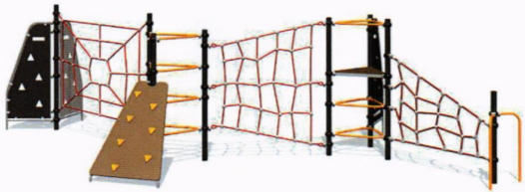

Рекомендуемая конфигурация:
- спортивно-игровой комплекс представляет собой сборно-разборную каркасную конструкцию из металлических труб, установленную на забетонированные стойки, к которой крепятся лазы, канатные лазы, панели-лазы и трап с зацепами;
- стойки выполнены из стальных труб диаметром не менее 76 мм с толщиной стенки не менее 2 мм, с кольцевыми канавками для точной установки элементов комплекса по высоте;
- к стойкам с помощью обойм-хомутов прикреплены канатные зацепы, выполненные из комбинированного каната различного плетения диаметром не менее 16 мм;
- элементы из фанеры выполнены из влаго- и износостойкой фанеры ФОФ толщиной не менее 30 мм и окрашены краской на основе акрилата и покрыты лаком;
- металлические элементы выполнены из гнутых труб и покрыты полимерной порошковой эмалью методом запекания в заводских условиях;
- обоймы для присоединения встраиваемых элементов к стойкам выполнены из стальных хомутов, облитых пластиком;
- выступающие крепежные элементы закрыты антивандальными декоративными заглушками из полиэтилена;
- деревянные детали отшлифованы, загрунтованы и окрашены краской на основе акрилата и покрыты лаком;
- все крепежные элементы оцинкованы;
- рекомендуемые размеры: длина комплекса составляет не менее 7,1 м, ширина - не менее 6,3 м, высота - не менее 2 м.

Игровой модуль "Октаэдр"

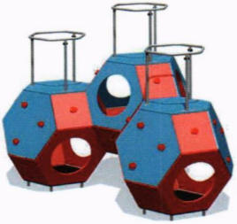

Рекомендуемая конфигурация:
- игровой модуль представляет собой конструкцию в виде трех игровых элементов в форме "усеченного эктаэдра" с площадками, лазами и перилами;
- металлические элементы покрыты полимерной порошковой эмалью методом запекания в заводских условиях;
- элементы из фанеры выполнены из влаго- и износостойкой фанеры ФОФ толщиной не менее 30 мм, окрашены краской на основе акрилата и покрыты лаком;
- выступающие крепежные элементы закрыты антивандальными декоративными заглушками из полиэтилена;
- торцы труб закрыты антивандальными заглушками из полипропилена;
- все крепежные элементы оцинкованы;
- монтаж нижних элементов осуществлен на грунтозацепы, к которым приварены платики из стального листа толщиной не менее 2,5 мм с отверстиями для фиксации на октаэдре;
- рекомендуемые размеры: длина модуля составляет не менее 3,27 м, ширина - не менее 2,19 м, высота - не менее 2,3 м.

Песочница

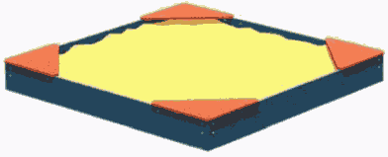

Рекомендуемая конфигурация:
- каркас песочницы выполнен из 4 металлических забетонированных стоек, изготовленных из листовой стали толщиной не менее 2,5 мм;
- стальной лист окрашен порошковой краской, согнут уголком и имеет крепежные отверстия;
- деревянные детали отшлифованы, загрунтованы и окрашены краской на основе акрилата, покрыты лаком;
- элементы из фанеры выполнены из влаго- и износостойкой фанеры ФОФ толщиной не менее 15 мм, окрашены краской на основе акрилата и покрыты лаком;
- выступающие крепежные элементы закрыты антивандальными декоративными заглушками из полиэтилена;
- все крепежные элементы оцинкованы;
- монтаж производится путем бетонирования стоек, грунтозацепов или анкеров;
- рекомендуемые размеры: длина песочницы составляет не менее 2 м, ширина - не менее 2 м, высота - не менее 0,2 м.

Качели двойные смешанные

Рекомендуемая конфигурация:
- качели двухсекционные установлены на опорные стойки, выполненные в виде согнутой трубы из металлических горячедеформированных круглых труб диаметром не менее 48 мм с толщиной стенки не менее 3 мм;
- перекладина изготовлена из прямой металлической горячедеформированной круглой трубы длиной не менее 2000 мм, диаметром не менее 57 мм, с толщиной стенки не менее 3,5 мм;
- подвесные системы выполнены из цепей с рекомендуемым размером звена d6 и сидений из прорезиненной металлической пластины со спинкой;
- подшипниковые узлы состоят из корпуса, оси, накладки;
- металлические детали покрыты полимерной порошковой эмалью, наносимой на металлические детали методом запекания в заводских условиях;
- выступающие крепежные элементы закрыты антивандальными декоративными заглушками из полиэтилена;
- торцы труб закрыты пластиковыми заглушками;
- все крепежные элементы оцинкованы;
- рекомендуемые размеры: длина качалки составляет не менее 3,37 м, ширина - не менее 1,45 м, высота - не менее 2 м.

Качели-гнездо

Рекомендуемая конфигурация:
- качели установлены на 4 опорные стойки, изготовленные из стальной трубы диаметром не менее 76 мм с толщиной стенки не менее 2 мм;
- верхняя балка качелей изготовлена из стальной трубы диаметром не менее 76 мм с толщиной стенки не менее 2 мм;
- для плавного и бесшумного качания предусмотрены специальные узлы вращения из нержавеющей стали, имеющие несколько осей для поворота, с пластиковыми подшипниками-втулками;
- цепные подвесы выполнены из каната армированного диаметром не менее 8 мм;
- сиденье качелей выполнено в виде гнезда круглой формы, плетение внутри кольца выполнено из четырехпрядного армированного каната рекомендуемым диаметром 16 мм;
- металлические элементы качелей окрашены полимерной порошковой эмалью методом запекания;
- болтовые соединения оцинкованы и оснащены заглушками;
- монтаж произведен путем бетонирования опорных столбов в грунт на глубину не менее 700 мм;
- рекомендуемые размеры: длина качелей составляет не менее 3,64 м, ширина - не менее 2,65 м, высота - не менее 2,48 м.

Карусель

Рекомендуемая конфигурация:
- карусель представляет собой платформу с узлом вращения, стойкой с рулевой рукоятью и двумя сиденьями с поручнем. Конструкция карусели предоставляет возможность осуществлять вращение путем толкания рукояти;
- платформа выполнена из влаго- и износостойкой фанеры толщиной не менее 30 мм;
- платформа болтами крепится к узлу вращения, представляющему собой сварную конструкцию с установленными подшипниками;
- стойка изготовлена из трубы диаметром не менее 57 мм с толщиной стенки 2,5 мм, к которой приварена рукоять вращения;
- металлические детали покрыты полимерной порошковой эмалью методом запекания в заводских условиях;
- детали из фанеры окрашены краской на основе акрилата и покрыты лаком;
- выступающие крепежные элементы закрыты антивандальными декоративными заглушками из полиэтилена;
- торцы труб закрыты антивандальными эллиптическими заглушками;
- все крепежные элементы оцинкованы;
- монтаж производится путем бетонирования в грунт, грунтозацепов или анкеров. Кронштейны зацепа бетонируются на глубину не менее 650 мм от поверхности площадки;
- рекомендуемые размеры: диаметр карусели составляет не менее 1,34 м, высота - не менее 0,69 м.

Качалка-балансир "Мишка"

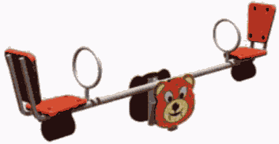

Рекомендуемая конфигурация:
- качалка-балансир предназначена для использования двумя пользователями, состоит из качалки, четырех ребер и оси;
- металлические элементы качалки-балансира изготовлены из стальных труб рекомендуемыми размерами 48 x 3 мм, 25 x 1,5 мм, 33,5 x 2,8 мм; 21,3 x 2,5 мм, 80 x 40 x 2 мм, 40 x 25 x 2 мм, 20 x 20 x 1,5 мм и стальных листов различной толщины;
- основания сидений, спинок сидений и поручней для рук выполнены из металлической трубы диаметром не менее 26 мм с толщиной стенки не менее 2 мм;
- сиденья и спинки качалки-балансира выполнены из пластика толщиной не менее 10 мм, усиленного ребрами жесткости;
- под сиденьями качалки-балансира закреплен амортизирующий буфер из резиновой пластины II ТМКЩ-С;
- детали из фанеры и фигурная декоративная вставка выполнены из фанеры ФСФ и ФОФ рекомендуемой толщиной от 15 мм до 30 мм;
- металлические детали покрыты полимерной порошковой эмалью методом запекания в заводских условиях;
- детали из фанеры окрашены краской на основе акрилата и покрыты лаком;
- выступающие крепежные элементы закрыты антивандальными декоративными заглушками из полиэтилена;
- торцы труб закрыты антивандальными эллиптическими заглушками;
- все крепежные элементы оцинкованы;
- монтаж осуществляется на подшипники в закрытых корпусах для обеспечения плавности хода;
- рекомендуемые размеры: длина качалки-балансира составляет не менее 2,6 м, ширина - не менее 0,28 м, высота - не менее 0,9 м.

Качалка двухместная "Туканы"

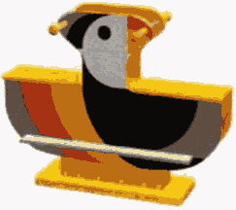

Рекомендуемая конфигурация:
- качалка выполнена в виде цельнометаллического основания и стойки, рычажной системы, подвижной платформы и фанерной обвязки;
- металлические элементы выполнены из листовой стали, толщиной не менее 2,5 мм;
- металлические детали окрашены полимерной порошковой эмалью методом запекания в заводских условиях;
- детали из фанеры и фигурная декоративная вставка выполнены из фанеры ФСФ и ФОФ рекомендуемой толщиной от 15 мм до 30 мм, окрашены краской на основе акрилата и покрыты лаком;
- выступающие крепежные элементы закрыты антивандальными декоративными заглушками из полиэтилена;
- торцы труб закрыты антивандальными эллиптическими заглушками;
- все крепежные элементы оцинкованы;
- рекомендуемые размеры: длина качалки составляет не менее 1,13 м, ширина - не менее 0,43 м, высота - не менее 0,84 м.

Качалка двухместная "Киты"

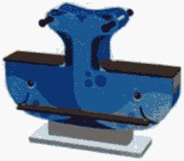

Рекомендуемая конфигурация:
- качалка выполнена в виде цельнометаллического основания и стойки, рычажной системы, подвижной платформы и фанерной обвязки;
- металлические элементы выполнены из листовой стали, толщиной не менее 2,5 мм;
- металлические детали окрашены полимерной порошковой эмалью методом запекания в заводских условиях;
- детали из фанеры и фигурная декоративная вставка выполнены из фанеры ФСФ и ФОФ рекомендуемой толщиной от 15 мм до 30 мм, окрашены краской на основе акрилата и покрыты лаком;
- выступающие крепежные элементы закрыты антивандальными декоративными заглушками из полиэтилена;
- торцы труб закрыты антивандальными эллиптическими заглушками;
- все крепежные элементы оцинкованы;
- рекомендуемые размеры: длина качалки составляет не менее 1,13 м, ширина - не менее 0,43 м, высота - не менее 0,84 м.

Качалка "Мотоцикл"

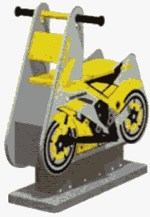

Рекомендуемая конфигурация:
- качалка выполнена в виде цельнометаллического основания и стойки, рычажной системы, подвижной платформы и фанерной обвязки;
- металлические элементы выполнены из листовой стали, толщиной не менее 2,5 мм;
- металлические детали окрашены полимерной порошковой эмалью методом запекания в заводских условиях;
- детали из фанеры и фигурная декоративная вставка выполнены из фанеры ФСФ и ФОФ рекомендуемой толщиной от 15 мм до 30 мм, окрашены краской на основе акрилата и покрыты лаком;
- выступающие крепежные элементы закрыты антивандальными декоративными заглушками из полиэтилена;
- торцы труб закрыты антивандальными эллиптическими заглушками;
- все крепежные элементы оцинкованы;
- рекомендуемые размеры: длина качалки составляет не менее 0,85 м, ширина - не менее 0,43 м, высота - не менее 0,85 м.

Детская скамья "Паровозик день"

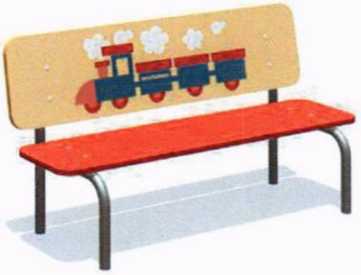

Рекомендуемая конфигурация:
- скамья предназначена для установки на территориях игровых зон;
- опора скамьи состоит из кронштейна и стойки;
- кронштейн изготовлен из гнутой металлической трубы длиной не менее 1080 мм в виде буквы "Г", диаметром не менее 25 мм с толщиной стенки не менее 2,8 мм;
- стойка изготовлена из металлической трубы длиной не менее 1080 мм, диаметром не менее 25 мм с толщиной стенки не менее 2,8 мм;
- сиденье и спинка скамейки выполнены из влаго- и износостойкой фанеры ФОФ, ФСФ толщиной не менее 15 мм, окрашены краской на основе акрилата и покрыты лаком;
- металлические элементы покрыты полимерной порошковой эмалью методом запекания в заводских условиях;
- выступающие крепежные элементы закрыты антивандальными декоративными заглушками из полиэтилена;
- торцы труб закрыты антивандальными заглушками из полипропилена;
- все крепежные элементы оцинкованы;
- монтаж производится путем бетонирования стоек в колодцы глубиной не менее 500 мм;
- рекомендуемые размеры: длина скамьи составляет не менее 1,2 м, ширина - не менее 0,47 м, высота - не менее 0,64 м.

Детская скамья "Паровозик ночь"

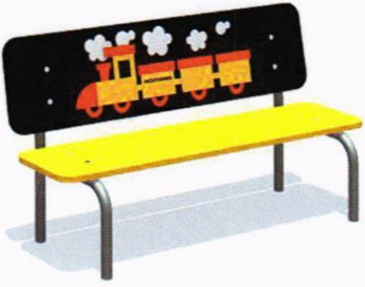

Рекомендуемая конфигурация:
- скамья предназначена для установки на территориях игровых зон;
- опора скамьи состоит из кронштейна и стойки;
- кронштейн изготовлен из гнутой металлической трубы длиной не менее 1080 мм в виде буквы "Г", диаметром не менее 25 мм с толщиной стенки не менее 2,8 мм;
- стойка изготовлена из металлической трубы длиной не менее 1080 мм, диаметром не менее 25 мм, с толщиной стенки не менее 2,8 мм;
- сиденье и спинка скамейки выполнены из влаго- и износостойкой фанеры ФОФ, ФСФ толщиной не менее 15 мм, окрашены краской на основе акрилата и покрыты лаком;
- металлические элементы покрыты полимерной порошковой эмалью методом запекания в заводских условиях;
- выступающие крепежные элементы закрыты антивандальными декоративными заглушками из полиэтилена;
- торцы труб закрыты антивандальными заглушками из полипропилена;
- все крепежные элементы оцинкованы;
- монтаж производится путем бетонирования стоек в колодцы глубиной не менее 500 мм;
- рекомендуемые размеры: длина скамьи составляет не менее 1,2 м, ширина - не менее 0,47 м, высота - не менее 0,64 м.

Скамья

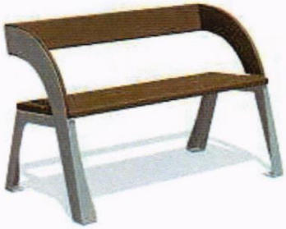

Рекомендуемая конфигурация:
- скамья предназначена для установки на территориях игровых и спортивных зон, зон отдыха;
- в сборе представляет собой конструкцию в виде скамьи, состоящей из двух боковин, которые соединены с сиденьем и спинкой;
- конструкция антивандальная, обладает высокой ударопрочностью и виброустойчивостью;
- металлические детали покрыты полимерной порошковой эмалью методом запекания в заводских условиях;
- деревянные детали отшлифованы, загрунтованы, окрашены краской на основе акрилата и покрыты лаком;
- скамья не имеет выступов и заусенцев;
- все углы и края закруглены с радиусом скругления не менее 3 мм;
- выступающие части болтовых соединений защищены пластиковыми заглушками либо иным образом;
- монтаж производится путем бетонирования закладных анкеров рекомендуемым размером М12;
- рекомендуемые размеры: длина скамьи составляет не менее 1,2 м, ширина - не менее 0,63 м, - высота не менее 0,77 м.

Урна

Рекомендуемая конфигурация:
- стойки урны изготовлены из металлической профильной трубы сечением не менее 20 x 20 x 1,5 мм;
- контейнер для мусора объемом около 20 л, диаметром не менее 260 мм и высотой не менее 410 мм изготовлен из металлического перфорированного листа толщиной не менее 1,5 мм;
- по верхнему торцу контейнера для мусора для обеспечения жесткости конструкции приварен обод из металлического прутка толщиной не менее 8 мм;
- урна окрашена стойкой полимерной порошковой эмалью методом запекания, устойчивой к стиранию и воздействию ультрафиолета;
- монтаж производится путем бетонирования стоек в колодцы глубиной не менее 300 мм;
- рекомендуемые размеры: длина урны составляет не менее 0,31 м, ширина - не менее 0,27 м, высота - не менее 0,55 м.

Информационный стенд

Рекомендуемая конфигурация:
- стойки стенда длиной не менее 2880 мм изготовлены из металлической трубы сечением не менее 40 x 3 мм;
- между стойками закреплено полотно размером не менее 1050 x 800 мм, изготовленное из листового металла толщиной не менее 2 мм;
- рекомендуемая высота нижнего края полотна над уровнем земли составляет 1300 мм;
- стенд окрашен стойкой полимерной порошковой эмалью методом запекания, устойчивой к стиранию и воздействию ультрафиолета;
- монтаж произведен путем бетонирования стоек в колодцы глубиной не менее 300 мм;
- рекомендуемые размеры: длина стенда составляет не менее 1,15 м, ширина - не менее 0,5 м, высота - не менее 2,15 м.

Приложение N 3
к приказу Министерства строительства
и жилищно-коммунального хозяйства
Российской Федерации, Министерства
спорта Российской Федерации
от 28 июня 2021 г. N 414/пр/473

"Приложение N 4
к методическим рекомендациям
по благоустройству общественных
и дворовых территорий средствами
спортивной и детской игровой
инфраструктуры

ПРИМЕРЫ РЕШЕНИЙ (ПРОЕКТОВ) СПОРТИВНЫХ ПЛОЩАДОК

Проектное решение N 1.

Рекомендуемый размер площадки - 15 x 20 м.

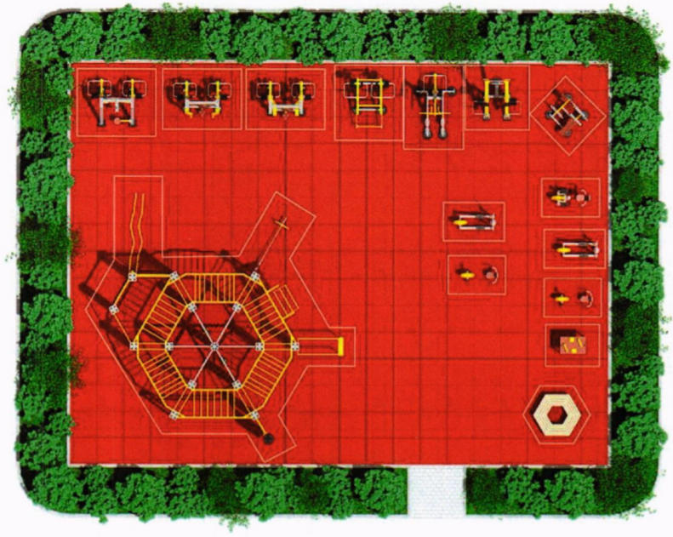

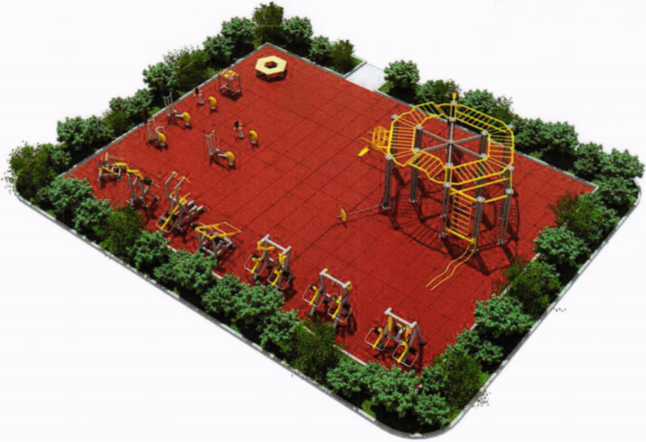

Состав оборудования:

Тренажер "Многофункциональный комплекс"

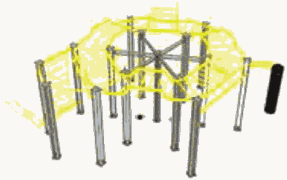

Рекомендуемая конфигурация:
- тренажер предназначен для укрепления всех мышечных групп, развития ловкости и координации;
- тренажер включает в себя: рукоход горизонтальный, рукоход с изменением высоты, боевой канат в комплекте с креплением, шведскую стенку, комплекс для тренировок с гирей, боксерский комплекс, включающий в себя грушу и подушки с мишенями, гимнастический комплекс, включающий в себя кольца и канат для лазания, брусья с упорами для отжимания, зацепы для подтягиваний, вращающуюся перекладину, гриф с шарнирным креплением и информационное табло с примерами упражнений, информацией о задействуемых мышцах и QR-кодом для получения развернутой видеоинструкции;
- по всему внутреннему периметру рукохода выполнен набор горизонтальных перекладин от максимального уровня до рекомендуемого уровня 120 см;
- металлические элементы комплекса, нагрузочного механизма и рычагов, кроме выполненных из нержавеющей стали, обработаны перед покраской методом горячего цинкования и окрашены порошковой краской, устойчивой к ударам, ультрафиолетовому излучению и атмосферным осадкам;
- рекомендуемые размеры: длина тренажера составляет не более 8,8 м, ширина - не более 8,25 м, высота - не более 2,57 м.

Силовой тренажер "Гравитрон"

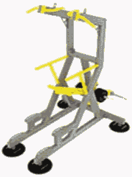

Рекомендуемая конфигурация:
- тренажер предназначен для подтягивания и отжимания на брусьях, подъема ног с помощью противовеса;
- тренажер включает в себя исполнительное устройство с нагрузочными механизмами, интерактивный модуль обратной связи, взаимодействующий с мобильными устройствами пользователей, информационное табло с примерами упражнений, информацией о задействуемых мышцах и QR-кодом для получения развернутой видеоинструкции, и элементы световой индикации;
- исполнительное устройство содержит стационарную несущую раму с неподвижно прикрепленными к ней разнохватовым турником для подтягиваний в верхней части, брусьями для отжиманий в средней части под турником и нагрузочный механизм в виде шарнирно закрепленного посредством закрытых подшипников рычага, качающегося в плоскости симметрии турника и брусьев, с упором для ног под турником и брусьями и стойками-накопителями для весовых грузов на обратной стороне рычага;
- весовые грузы выполнены в виде дисков с тонкой внешней кромкой для щипкового хвата;
- во избежание хищения дисков конец стойки-накопителя соединен непрерывным металлическим элементом с парной неподвижной стойкой, служащей для размещения стека весовых грузов, при этом зазор между кромками для щипкового хвата плотно прижатых друг к другу дисков составляет не менее 20 мм;
- цифровое обозначение массы груза составляет не менее 15% площади его боковой поверхности;
- рекомендуемое максимальное усилие на упоре для ног составляет 80 кг;
- рекомендуемый шаг изменения нагрузки составляет не более 5 кг;
- нагрузочный механизм имеет не менее двух видов весовых грузов, различающихся по массе;
- стойки-накопители и втулки дисков выполнены из нержавеющей стали;
- металлические элементы рамы, нагрузочного механизма и рычагов, кроме выполненных из нержавеющей стали, обработаны перед покраской методом горячего цинкования и окрашены порошковой краской, устойчивой к ударам, ультрафиолетовому излучению и атмосферным осадкам;
- рукояти для хвата выполнены из мягкого полимерного материала, обладающего антискользящими свойствами;
- все торцы фасонных элементов имеют скругления с радиусом не менее 5 мм;
- рама тренажера выполнена из профильной трубы сечением не менее 80 x 40 мм и толщиной стенки не менее 3 мм;
- рекомендуемые размеры: длина тренажера составляет не более 2,47 м, ширина - не более 1,6 м, высота - не более 2,47 м.

Силовой тренажер "Верхняя тяга"

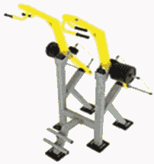

Рекомендуемая конфигурация:
- тренажер предназначен для выполнений упражнений: верхняя тяга двумя руками синхронно или попеременно, верхняя тяга одной рукой;
- тренажер включает в себя исполнительное устройство с нагрузочными механизмами, интерактивный модуль обратной связи, взаимодействующий с мобильными устройствами пользователей, информационное табло с примерами упражнений, информацией о задействуемых мышцах и QR-кодом для получения развернутой видеоинструкции, и элементы световой индикации;
- исполнительное устройство содержит стационарную несущую раму и нагрузочные механизмы, включающие в себя закрепленные на закрытых подшипниках в верхней части рамы качающиеся рычаги с рукоятями для тяги на одной стороне и стойками-накопителями для весовых грузов на другой стороне;
- весовые грузы выполнены в виде дисков с тонкой внешней кромкой для щипкового хвата;
- во избежание хищения дисков конец стойки-накопителя соединен непрерывным металлическим элементом с парной неподвижной стойкой, служащей для размещения стека весовых грузов, при этом зазор между кромками для щипкового хвата плотно прижатых друг к другу дисков составляет не менее 20 мм;
- цифровое обозначение массы груза составляет не менее 15% площади его боковой поверхности;
- рекомендуемая максимальная нагрузка на рукояти составляет 80 кг на одну руку;
- рекомендуемый шаг изменения нагрузки составляет не более 2,5 кг;
- нагрузочный механизм имеет не менее двух видов весовых грузов, различающихся по массе;
- исполнительное устройство имеет антивандальное исполнение с литыми шарнирными узлами крепления рычагов и поворотных рукоятей и надежное крепление рамы к фундаменту площадки;
- все шарнирные элементы изготовлены с использованием закрытых подшипников;
- интерактивный модуль обратной связи и элементы световой индикации защищены от попадания атмосферных осадков, пыли и других инородных объектов;
- стойки-накопители и втулки дисков выполнены из нержавеющей стали;
- металлические элементы рамы, нагрузочного механизма и рычагов, кроме выполненных из нержавеющей стали, обработаны перед покраской методом горячего цинкования и окрашены порошковой краской, устойчивой к ударам, ультрафиолетовому излучению и атмосферным осадкам;
- рукояти для хвата выполнены из мягкого полимерного материала, обладающего антискользящими свойствами;
- все торцы фасонных элементов имеют скругления с радиусом не менее 5 мм;
- рекомендуемые размеры: длина тренажера составляет не более 1,5 м, ширина - не более 1,78 м, высота - не более 2,4 м.

Силовой тренажер "Мультиштанга"

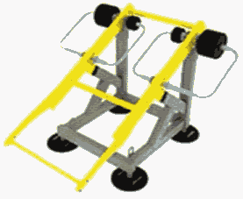

Рекомендуемая конфигурация:
- тренажер предназначен для выполнений упражнений: жим, тяги, швунги, рывки, приседания;
- тренажер включает в себя исполнительное устройство с нагрузочными механизмами, интерактивный модуль обратной связи, взаимодействующий с мобильными устройствами пользователей, информационное табло с примерами упражнений, информацией о задействуемых мышцах и QR-кодом для получения развернутой видеоинструкции, и элементы световой индикации;
- исполнительное устройство содержит стационарную несущую раму и нагрузочный механизм, включающий в себя закрепленные на закрытых подшипниках в верхней части рамы качающиеся связанные рычаги, соединенные между собой перемычками в верхней части, и закрепленный между связанными рычагами с возможностью вращения на закрытых подшипниках гриф;
- на качающихся связанных рычагах установлены стойки-накопители для весовых грузов;
- весовые грузы выполнены в виде дисков с тонкой внешней кромкой для щипкового хвата;
- во избежание хищения грузов конец стойки-накопителя соединен непрерывным металлическим элементом с парной неподвижной стойкой, служащей для размещения стека весовых грузов, при этом зазор между кромками для щипкового хвата плотно прижатых друг к другу дисков составляет не менее 20 мм;
- цифровое обозначение массы груза составляет не менее 15% площади его боковой поверхности;
- рекомендуемая максимальная нагрузка на рукояти составляет 150 кг;
- рекомендуемый шаг изменения нагрузки составляет не более 5 кг;
- нагрузочный механизм имеет не менее двух видов весовых грузов, различающихся по массе;
- исполнительное устройство имеет антивандальное исполнение с литыми шарнирными узлами крепления рычагов и поворотных рукоятей и надежное крепление рамы к фундаменту площадки;
- все шарнирные элементы изготовлены с использованием закрытых подшипников;
- интерактивный модуль обратной связи и элементы световой индикации защищены от атмосферных осадков, пыли и других инородных объектов;
- стойки-накопители и втулки дисков выполнены из нержавеющей стали;
- металлические элементы рамы, нагрузочного механизма и рычагов, кроме выполненных из нержавеющей стали, обработаны перед покраской методом горячего цинкования и окрашены порошковой краской, устойчивой к ударам, ультрафиолетовому излучению и атмосферным осадкам;
- рукояти для хвата выполнены из мягкого полимерного материала, обладающего антискользящими свойствами;
- все торцы фасонных элементов имеют скругления с радиусом не менее 5 мм;
- рекомендуемые размеры: длина тренажера составляет не более 1,85 м, ширина - не более 1,91 мм, высота - не более 1,37 м.

Силовой тренажер "Тяга к поясу сидя"

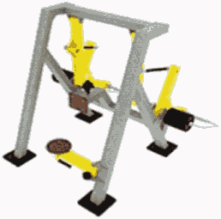

Рекомендуемая конфигурация:
- тренажер предназначен для выполнений упражнений: тяга к поясу двумя руками синхронно или попеременно, тяга к поясу одной рукой;
- тренажер включает в себя исполнительное устройство с нагрузочными механизмами, интерактивный модуль обратной связи, взаимодействующий с мобильными устройствами пользователей, информационное табло с примерами упражнений, информацией о задействуемых мышцах и QR-кодом для получения развернутой видеоинструкции, и элементы световой индикации;
- исполнительное устройство содержит стационарную несущую раму с прикрепленным к ней регулируемым упором для груди, снабженным откидным сиденьем, и нагрузочные механизмы, включающие в себя закрепленные на закрытых подшипниках в верхней части рамы качающиеся рычаги с рукоятями для тяги, двигающиеся независимо друг от друга, и кинематически связанные с ними качающиеся рычаги нагрузочного механизма;
- на качающихся рычагах установлены на стойки-накопители для весовых грузов;
- весовые грузы выполнены в виде дисков с тонкой внешней кромкой для щипкового хвата;
- во избежание хищения дисков конец стойки-накопителя соединен непрерывным металлическим элементом с парной неподвижной стойкой, служащей для размещения стека весовых грузов, при этом зазор между кромками для щипкового хвата плотно прижатых друг к другу дисков составляет не менее 20 мм;
- цифровое обозначение массы груза составляет не менее 15% площади его боковой поверхности;
- рекомендуемая максимальная нагрузка на рукояти желательно составляет 80 кг на одну руку;
- рекомендуемый шаг изменения нагрузки составляет не более 2,5 кг;
- нагрузочный механизм имеет не менее двух видов весовых грузов, различающихся по массе;
- изменение нагрузки выполнено интуитивно понятным и дополнено информацией по регулированию в виде легко читаемых символов и надписей на рычаге нагрузочного механизма, а также видеоинструкцией, загружаемой по QR-коду на тренажере;
- исполнительное устройство имеет антивандальное исполнение с литыми шарнирными узлами крепления рычагов и поворотных рукоятей и надежное крепление рамы к фундаменту площадки;
- все шарнирные элементы изготовлены с использованием закрытых подшипников;
- интерактивный модуль обратной связи и элементы световой индикации защищены от атмосферных осадков, пыли и других инородных объектов;
- стойки-накопители и втулки дисков выполнены из нержавеющей стали;
- металлические элементы рамы, нагрузочного механизма и рычагов, кроме выполненных из нержавеющей стали, обработаны перед покраской методом горячего цинкования и окрашены порошковой краской, устойчивой к ударам, ультрафиолетовому излучению и атмосферным осадкам;
- рукояти для хвата выполнены из мягкого полимерного материала, обладающего антискользящими свойствами;
- все торцы фасонных элементов имеют скругления с радиусом не менее 5 мм;
- рекомендуемые размеры: длина тренажера составляет не более 1,79 м, ширина - не более 2,19 м, высота - не более 1,73 м.

Силовой тренажер "Жим от груди сидя"

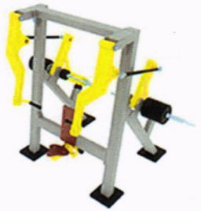

Рекомендуемая конфигурация:
- тренажер предназначен для выполнений упражнений: жим от груди двумя руками синхронно или попеременно, жим от груди одной рукой;
- тренажер включает в себя исполнительное устройство с нагрузочными механизмами, интерактивный модуль обратной связи, взаимодействующий с мобильными устройствами пользователей, информационное табло с примерами упражнений, информацией о задействуемых мышцах и QR-кодом для получения развернутой видеоинструкции, и элементы световой индикации;
- исполнительное устройство содержит стационарную несущую раму с прикрепленным к ней регулируемым упором для спины, снабженным откидным сиденьем, и нагрузочные механизмы, включающие в себя закрепленные на закрытых подшипниках в верхней части рамы качающиеся рычаги с рукоятями для жима, двигающиеся независимо друг от друга, и кинематически связанные с ними качающиеся рычаги нагрузочного механизма;
- на качающихся рычагах установлены стойки-накопители для весовых грузов;
- весовые грузы выполнены в виде дисков с тонкой внешней кромкой для щипкового хвата;
- во избежание хищения дисков конец стойки-накопителя соединен непрерывным металлическим элементом с парной неподвижной стойкой, служащей для размещения стека весовых грузов, при этом зазор между кромками для щипкового хвата плотно прижатых друг к другу дисков составляет не менее 20 мм;
- цифровое обозначение массы груза составляет не менее 15% площади его боковой поверхности;
- рекомендуемая максимальная нагрузка на рукояти составляет 60 кг на одну руку;
- рекомендуемый шаг изменения нагрузки составляет не более 2,5 кг;
- нагрузочный механизм имеет не менее двух видов весовых грузов, различающихся по массе;
- исполнительное устройство имеет антивандальное исполнение с литыми шарнирными узлами крепления рычагов и поворотных рукоятей и надежное крепление рамы к фундаменту площадки;
- все шарнирные элементы изготовлены с использованием закрытых подшипников;
- интерактивный модуль обратной связи и элементы световой индикации защищены от атмосферных осадков, пыли и других инородных объектов;
- стойки-накопители и втулки дисков выполнены из нержавеющей стали;
- металлические элементы рамы, нагрузочного механизма и рычагов, кроме выполненных из нержавеющей стали, обработаны перед покраской методом горячего цинкования и окрашены порошковой краской, устойчивой к ударам, ультрафиолетовому излучению и атмосферным осадкам;
- рукояти для хвата выполнены из мягкого полимерного материала, обладающего антискользящими свойствами;
- все торцы фасонных элементов имеют скругления с радиусом не менее 5 мм;
- рекомендуемые размеры: длина тренажера составляет не более 1,4 м, ширина - не более 2,19 м, высота - не более 1,8 м.

Тренажер "Гиперэкстензия-пресс"

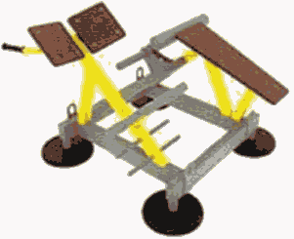

Рекомендуемая конфигурация:
- тренажер предназначен для скручиваний и подъема корпуса, в том числе с поворотом;
- тренажер включает в себя раму, интерактивный модуль обратной связи, взаимодействующий с мобильными устройствами пользователей, информационное табло с примерами упражнений, информацией о задействуемых мышцах и QR-кодом для получения развернутой видеоинструкции, и элементы световой индикации;
- исполнительное устройство содержит стационарную несущую раму с прикрепленными к ней упорами для поясницы и ног;
- исполнительное устройство имеет антивандальное исполнение с литыми сопряжениями несущих элементов и надежное крепление рамы к фундаменту площадки;
- интерактивный модуль обратной связи и элементы световой индикации защищены от атмосферных осадков, пыли и других инородных объектов;
- металлические элементы рамы, кроме выполненных из нержавеющей стали, обработаны перед покраской методом горячего цинкования и окрашены порошковой краской, устойчивой к ультрафиолетовому излучению, что обеспечивает устойчивость к ударам, воздействию солнечного излучения и атмосферным осадкам;
- рукояти для хвата выполнены из мягкого полимерного материала, обладающего антискользящими свойствами;
- все торцы фасонных элементов имеют скругления с радиусом не менее 5 мм;
- рекомендуемые размеры: длина тренажера составляет не более 1,3 м, ширина - не более 1,38 м, высота - не более 0,97 м.

Силовой тренажер "Жим от плеч сидя"

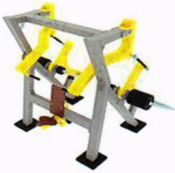

Рекомендуемая конфигурация.
- тренажер предназначен для выполнений упражнений: жим от плеч вверх двумя руками синхронно или попеременно, жим от плеч вверх одной рукой;
- тренажер включает в себя исполнительное устройство с нагрузочными механизмами, интерактивный модуль обратной связи, взаимодействующий с мобильными устройствами пользователей, информационное табло с примерами упражнений, информацией о задействуемых мышцах и QR-кодом для получения развернутой видеоинструкции, и элементы световой индикации;
- исполнительное устройство содержит стационарную несущую раму с прикрепленным к ней регулируемым упором для спины, снабженным откидным сиденьем, и нагрузочные механизмы, включающие в себя закрепленные на закрытых подшипниках в верхней части рамы качающиеся рычаги с рукоятями для жима, двигающиеся независимо друг от друга, и кинематически связанные с ними качающиеся рычаги нагрузочного механизма;
- на качающихся рычагах установлены стойки-накопители для весовых грузов;
- весовые грузы выполнены в виде дисков с тонкой внешней кромкой для щипкового хвата;
- во избежание хищения дисков конец стойки-накопителя соединен непрерывным металлическим элементом с парной неподвижной стойкой, служащей для размещения стека весовых грузов, при этом зазор между кромками для щипкового хвата плотно прижатых друг к другу дисков составляет не менее 20 мм;
- цифровое обозначение массы груза составляет не менее 15% площади его боковой поверхности;
- рекомендуемая максимальная нагрузка на рукояти составляет 50 кг на одну руку;
- рекомендуемый шаг изменения нагрузки составляет не более 2,5 кг;
- нагрузочный механизм имеет не менее двух видов весовых грузов, различающихся по массе;
- исполнительное устройство имеет антивандальное исполнение с литыми шарнирными узлами крепления рычагов и поворотных рукоятей и надежное крепление рамы к фундаменту площадки;
- все шарнирные элементы изготовлены с использованием закрытых подшипников;
- интерактивный модуль обратной связи и элементы световой индикации защищены от атмосферных осадков, пыли и других инородных объектов;
- стойки-накопители и втулки дисков выполнены из нержавеющей стали;
- металлические элементы рамы, нагрузочного механизма и рычагов, кроме выполненных из нержавеющей стали, обработаны перед покраской методом горячего цинкования и окрашены порошковой краской, устойчивой к ударам, ультрафиолетовому излучению и атмосферным осадкам;
- рукояти для хвата выполнены из мягкого полимерного материала, обладающего антискользящими свойствами;
- все торцы фасонных элементов имеют скругления с радиусом не менее 5 мм;
- рекомендуемые размеры: длина тренажера составляет не более 1,45 м, ширина - не более 2,19 м, высота - не более 1,8 м.

Кардиосиловой тренажер "Эллипсоид"

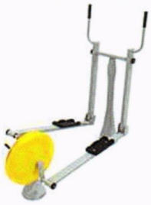

Рекомендуемая конфигурация:
- тренажер предназначен для имитации ходьбы, бега, классического хода на лыжах;
- тренажер включает в себя исполнительное устройство с нагрузочным механизмом, интерактивный модуль обратной связи, взаимодействующий с мобильными устройствами пользователей, информационное табло с примерами упражнений, информацией о задействуемых мышцах и QR-кодом для получения развернутой видеоинструкции, индукционное зарядное устройство для мобильных телефонов и планшетов и элементы световой индикации.
- исполнительное устройство содержит в передней части стойку с держателем для мобильного устройства, на которой посредством закрытых подшипников закреплены на уровне пояса рычаги с рукоятками для хвата, качающиеся в продольной плоскости, в задней части - регулируемый безынерционный нагрузочный механизм вращательного действия с радиальными шатунами для передачи нагрузки, шарнирно подвешенные между стойкой и нагрузочным механизмом "лыжи" с опорами для ног занимающегося, закрепленные посредством закрытых подшипников за нижние концы качающихся рычагов в передней части и за радиальные шатуны нагрузочного устройства в задней части;
- стойка в передней части тренажера и нагрузочный механизм стационарно соединены между собой элементами, находящимися не выше 10 мм от уровня основания;
- нагрузочный механизм имеет не менее 10 уровней нагрузки, различающихся по массе не менее чем в 5 раз;
- исполнительное устройство имеет антивандальное исполнение с нагрузочным механизмом, размещенным в массивном металлическом корпусе, который надежно прикреплен к фундаменту площадки и выполнен без сварных швов и острых углов, все сопрягающиеся поверхности имеют радиус скругления не менее 20 мм;
- вал ротора установлен в боковинах корпуса посредством закрытых подшипников;
- соединение боковин корпуса, переключатель регулировочного устройства, интерактивный модуль обратной связи, индукционное зарядное устройство для мобильных телефонов и элементы световой индикации защищены от атмосферных осадков, пыли и других инородных объектов;
- металлические элементы стойки, нагрузочного механизма, рычагов и "лыж", кроме выполненных из нержавеющих сталей, обработаны перед покраской методом горячего цинкования и окрашены порошковой краской, устойчивой к ударам, ультрафиолетовому излучению и атмосферным осадкам;
- рукояти для хвата и опоры для ног выполнены из мягкого полимерного материала, обладающего антискользящими свойствами;
- все торцы фасонных элементов имеют скругления с радиусом не менее 5 мм;
- рекомендуемые размеры: длина тренажера составляет не более 1,83 м, ширина - не более 1,18 м, высота - не более 1,65 м.

Кардиосиловой тренажер "Велосипед"

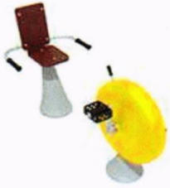

Рекомендуемая конфигурация:
- тренажер предназначен для имитации езды на велосипеде;
- тренажер включает в себя исполнительное устройство с нагрузочным механизмом, интерактивный модуль обратной связи, взаимодействующий с мобильными устройствами пользователей, информационное табло с примерами упражнений, информацией о задействуемых мышцах и QR-кодом для получения развернутой видеоинструкции, индукционное зарядное устройство для мобильных телефонов и планшетов и элементы световой индикации;
- исполнительное устройство содержит в передней части регулируемый безынерционный нагрузочный механизм вращательного действия с установленными на радиальных шатунах педалями и держателем для мобильного устройства, в задней части - регулируемое по удалению от нагрузочного механизма сиденье;
- нагрузочный механизм в передней части тренажера и сиденье в задней части стационарно соединены между собой элементами, находящимися не выше 10 мм от уровня основания;
- нагрузочный механизм имеет не менее 10 уровней нагрузки, различающихся по массе не менее чем в 5 раз;
- переключатель нагрузки выполнен интуитивно понятным и дополнительно снабжен информацией по регулированию в виде легко читаемых объемных символов и надписей, выполненных как единое целое с корпусом нагрузочного механизма, а также видеоинструкцией, загружаемой по QR-коду на тренажере, при этом фиксация выбранного уровня нагрузки осуществляется автоматически после выбора нагрузки и не требует дополнительных действий;
- исполнительное устройство имеет антивандальное исполнение с нагрузочным механизмом, размещенным в массивном металлическом корпусе, который надежно прикреплен к фундаменту площадки и выполнен без сварных швов и острых углов, все сопрягающиеся поверхности имеют радиус скругления не менее 20 мм;
- вал ротора установлен в боковинах корпуса посредством закрытых подшипников;
- соединение боковин корпуса, переключатель регулировочного устройства, интерактивный модуль обратной связи, индукционное зарядное устройство для мобильных телефонов и элементы световой индикации защищены от атмосферных осадков, пыли и других инородных объектов;
- металлические элементы стойки, нагрузочного механизма, рычагов и "лыж", кроме выполненных из нержавеющих сталей, обработаны перед покраской методом горячего цинкования и окрашены порошковой краской, устойчивой к ударам, ультрафиолетовому излучению и атмосферным осадкам;
- рукояти для хвата и опоры для ног выполнены из мягкого полимерного материала, обладающего антискользящими свойствами;
- все торцы фасонных элементов имеют скругления с радиусом не менее 5 мм;
- рекомендуемые размеры: длина тренажера составляет не более 1,8 м, ширина - не более 1,1 м, высота - не более 0,87 м.

Кардиосиловой тренажер "Степпер"

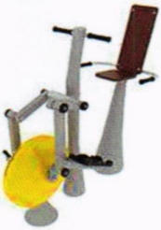

Рекомендуемая конфигурация:
- тренажер предназначен для имитации ходьбы по лестнице;
- тренажер включает в себя исполнительное устройство с нагрузочным механизмом, интерактивный модуль обратной связи, взаимодействующий с мобильными устройствами пользователей, информационное табло с примерами упражнений, информацией о задействуемых мышцах и QR-кодом для получения развернутой видеоинструкции, индукционное зарядное устройство для мобильных телефонов и планшетов и элементы световой индикации;
- исполнительное устройство содержит в передней части регулируемый безынерционный нагрузочный механизм вращательного действия с радиальными шатунами, стойку с закрепленными посредством закрытых подшипников над нагрузочным механизмом качающимися рычагами, шарнирно подвешенными посредством закрытых подшипников на радиальных шатунах и качающихся рычагах педалями, рукоятями для поддержки равновесия и держателем для мобильного устройства, в задней части - регулируемое по удалению от нагрузочного механизма сиденье;
- нагрузочный механизм в передней части тренажера и сиденье стационарно соединены между собой элементами, находящимися не выше 10 мм от уровня основания;
- нагрузочный механизм имеет не менее 10 уровней нагрузки, различающихся по массе не менее чем в 5 раз;
- переключатель нагрузки выполнен интуитивно понятным и дополнительно снабжен информацией по регулированию в виде легко читаемых объемных символов и надписей, выполненных как единое целое с корпусом нагрузочного механизма, а также видеоинструкцией, загружаемой по QR-коду на тренажере;
- исполнительное устройство имеет антивандальное исполнение с нагрузочным механизмом, размещенным в массивном металлическом корпусе, который надежно прикреплен к фундаменту площадки и выполнен без сварных швов и острых углов, все сопрягающиеся поверхности имеют радиус скругления не менее 20 мм;
- вал ротора установлен в боковинах корпуса посредством закрытых подшипников;
- соединение боковин корпуса, переключатель регулировочного устройства, интерактивный модуль обратной связи, индукционное зарядное устройство для мобильных телефонов и элементы световой индикации защищены от атмосферных осадков, пыли и других инородных объектов;
- металлические элементы стойки, нагрузочного механизма, рычагов и "лыж", кроме выполненных из нержавеющих сталей, обработаны перед покраской методом горячего цинкования и окрашены порошковой краской, устойчивой к ударам, ультрафиолетовому излучению и атмосферным осадкам;
- рукояти для хвата и опоры для ног выполнены из мягкого полимерного материала, обладающего антискользящими свойствами;
- все торцы фасонных имеют скругления с радиусом не менее 5 мм;
- рекомендуемые размеры: длина тренажера составляет не более 1,78 м, ширина - не более 1,1 м, высота - не более 1,5 м.

Тренажер "Стол для армрестлинга"

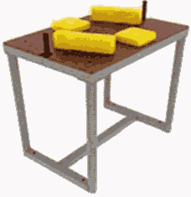

Рекомендуемая конфигурация:
- тренажер предназначен для армрестлинга, выполнения тренировочных упражнений со жгутами и отягощениями;
- тренажер включает в себя раму с подвижными элементами и информационное табло с примерами упражнений, информацией о задействуемых мышцах и QR-кодом для получения развернутой видеоинструкции;
- исполнительное устройство содержит стационарную несущую раму с прикрепленной к ней столешницей, к которой закреплены несъемные подвижные подлокотники и боковые валики с возможностью фиксации в положениях под правую и левую руку, предусмотренных правилами выполнения упражнения;
- рекомендуемая высота стола по уровню подлокотников составляет 104 см для борьбы стоя и 73 см для борьбы сидя в креслах;
- конструкция стола предусматривает возможность установки подлокотников и боковых валиков в положения под правую руку и под левую руку без снятия и использования инструментов;
- исполнительное устройство имеет антивандальное исполнение с массивными несущими элементами, исключающими повреждение при борьбе, и надежное крепление рамы к фундаменту площадки;
- металлические элементы рамы и подвижных элементов, кроме выполненных из нержавеющей стали, обработаны перед покраской методом горячего цинкования и окрашены порошковой краской, устойчивой к ударам, ультрафиолетовому излучению и атмосферным осадкам;
- рукояти для хвата выполнены из нержавеющей или покрытой антикоррозионным покрытием стали с рифлением;
- подушки-подлокотники и боковые валики выполнены из интегрального пенополиуретана, плотность которого исключает травмы занимающихся о металлические элементы в их основаниях;
- рекомендуемые размеры: длина тренажера составляет не более 0,96 м, ширина - не более 0,66 м, высота - не более 1,1 м.

Скамья для отдыха

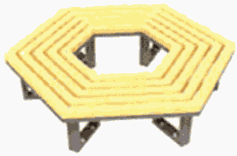

Рекомендуемая конфигурация:
- уличная скамья предназначена для отдыха взрослых людей и детей на спортивной площадке;
- скамья включает в себя раму с сиденьем и беспроводное зарядное устройство для мобильных телефонов и планшетов;
- конструкция антивандальная, обладает высокой ударопрочностью и виброустойчивостью;
- металлические элементы, кроме выполненных из нержавеющей стали, обработаны перед покраской методом горячего цинкования и окрашены порошковой краской, устойчивой к ударам, ультрафиолетовому излучению и атмосферным осадкам;
- сиденье выполнено из деревянных досок, пропитанных современными составами, которые обеспечивают образование лаковой пленки на поверхности, защиту древесины от влаги, перепадов температуры, УФ-лучей, плесени и насекомых, препятствуют выцветанию и структурному разрушению;
- рекомендуемые размеры: длина скамьи составляет не более 2,4 м, ширина - не более 2,78 м, высота - не более 0,5 м.

Урна

Рекомендуемая конфигурация:
- стойки урны изготовлены из металлической профильной трубы сечением не менее 20 x 20 x 1,5 мм;
- контейнер для мусора объемом около 20 л, диаметром не менее 260 мм и высотой не менее 410 мм изготовлен из металлического перфорированного листа толщиной не менее 1,5 мм;
- по верхнему торцу контейнера для мусора для обеспечения жесткости конструкции приварен обод из металлического прутка толщиной не менее 8 мм;
- урна окрашена стойкой полимерной порошковой эмалью методом запекания, устойчивой к стиранию и воздействию ультрафиолета;
- монтаж производится путем бетонирования стоек в колодцы глубиной не менее 300 мм;
- рекомендуемые размеры: длина урны составляет не менее 0,31 м, ширина - не менее 0,27 м, высота - не менее 0,55 м.

Информационный стенд

Рекомендуемая конфигурация:
- стойки стенда длиной не менее 2880 мм изготовлены из металлической трубы сечением не менее 40 x 3 мм;
- между стойками закреплено полотно размером не менее 1050 x 800 мм, изготовленное из листового металла толщиной не менее 2 мм;
- рекомендуемая высота нижнего края полотна над уровнем земли составляет 1300 мм;
- стенд окрашен стойкой полимерной порошковой эмалью методом запекания, устойчивой к стиранию и воздействию ультрафиолета;
- монтаж произведен путем бетонирования стоек в колодцы глубиной не менее 300 мм;
- рекомендуемые размеры: длина стенда составляет не менее 1,15 м, ширина - не менее 0,5 м, высота - не менее 2,15 м.

Проектное решение N 2.

Рекомендуемый размер площадки - 15 x 20 м.

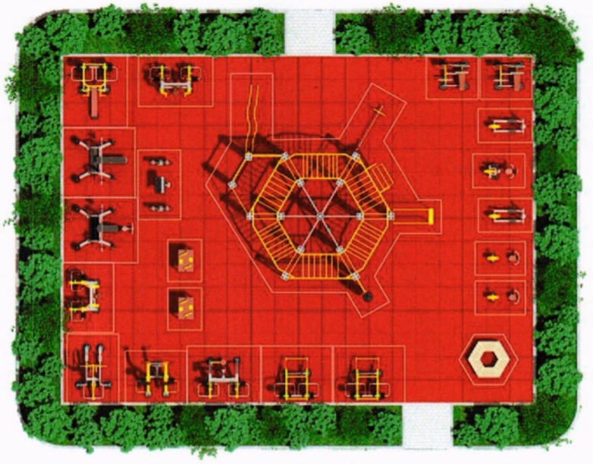

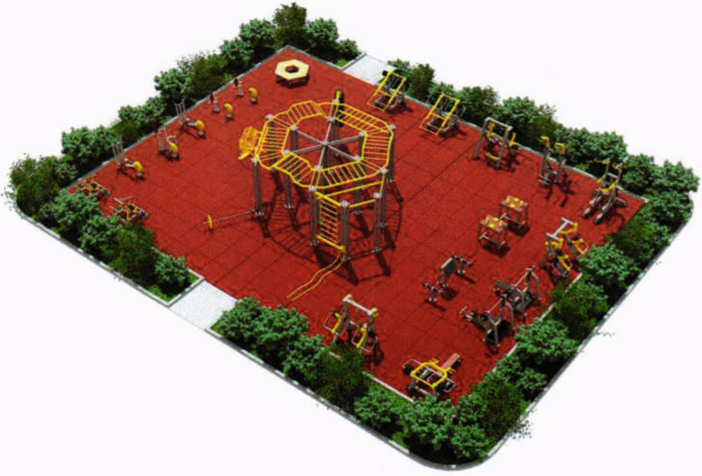

Состав оборудования:

Тренажер "Многофункциональный комплекс"

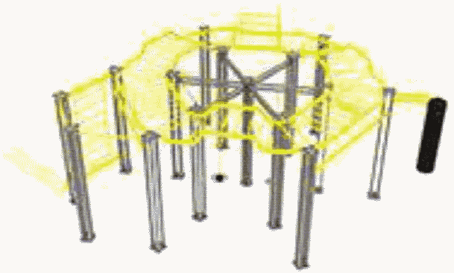

Рекомендуемая конфигурация:
- тренажер предназначен для укрепления всех мышечных групп, развития ловкости и координации;
- тренажер включает в себя: рукоход горизонтальный, рукоход с изменением высоты, боевой канат в комплекте с креплением, шведскую стенку, комплекс для тренировок с гирей, боксерский комплекс, включающий в себя грушу и подушки с мишенями, гимнастический комплекс, включающий в себя кольца и канат для лазания, брусья с упорами для отжимания, зацепы для подтягиваний, вращающуюся перекладину, гриф с шарнирным креплением и информационное табло с примерами упражнений, информацией о задействуемых мышцах и QR-кодом для получения развернутой видеоинструкции;
- по всему внутреннему периметру рукохода выполнен набор горизонтальных перекладин от максимального уровня до рекомендуемого уровня 120 см;
- металлические элементы комплекса, нагрузочного механизма и рычагов, кроме выполненных из нержавеющей стали, обработаны перед покраской методом горячего цинкования и окрашены порошковой краской, устойчивой к ударам, ультрафиолетовому излучению и атмосферным осадкам;
- рекомендуемые размеры: длина тренажера составляет не более 8,8 м, ширина - не более 8,25 м, высота - не более 2,57 м.

Силовой тренажер "Гравитрон"

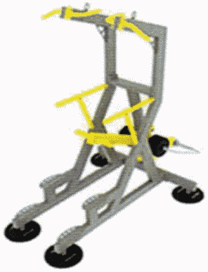

Рекомендуемая конфигурация:
- тренажер предназначен для подтягивания и отжимания на брусьях, подъема ног с помощью противовеса;
- тренажер включает в себя исполнительное устройство с нагрузочными механизмами, интерактивный модуль обратной связи, взаимодействующий с мобильными устройствами пользователей, информационное табло с примерами упражнений, информацией о задействуемых мышцах и QR-кодом для получения развернутой видеоинструкции, и элементы световой индикации;
- исполнительное устройство содержит стационарную несущую раму с неподвижно прикрепленными к ней разнохватовым турником для подтягиваний в верхней части, брусьями для отжиманий в средней части под турником и нагрузочный механизм в виде шарнирно закрепленного посредством закрытых подшипников рычага, качающегося в плоскости симметрии турника и брусьев, с упором для ног под турником и брусьями и стойками-накопителями для весовых грузов на обратной стороне рычага;
- весовые грузы выполнены в виде дисков с тонкой внешней кромкой для щипкового хвата;
- во избежание хищения дисков конец стойки-накопителя соединен непрерывным металлическим элементом с парной неподвижной стойкой, служащей для размещения стека весовых грузов, при этом зазор между кромками для щипкового хвата плотно прижатых друг к другу дисков составляет не менее 20 мм;
- цифровое обозначение массы груза составляет не менее 15% площади его боковой поверхности;
- рекомендуемое максимальное усилие на упоре для ног составляет 80 кг;
- рекомендуемый шаг изменения нагрузки составляет не более 5 кг;
- нагрузочный механизм имеет не менее двух видов весовых грузов, различающихся по массе;
- стойки-накопители и втулки дисков выполнены из нержавеющей стали;
- металлические элементы рамы, нагрузочного механизма и рычагов, кроме выполненных из нержавеющей стали, обработаны перед покраской методом горячего цинкования и окрашены порошковой краской, устойчивой к ударам, ультрафиолетовому излучению и атмосферным осадкам;
- рукояти для хвата выполнены из мягкого полимерного материала, обладающего антискользящими свойствами;
- все торцы фасонных элементов имеют скругления с радиусом не менее 5 мм;
- рама тренажера выполнена из профильной трубы сечением не менее 80 x 40 мм и толщиной стенки не менее 3 мм;
- рекомендуемые размеры: длина тренажера составляет не более 2,47 м, ширина - не более 1,6 м, высота - не более 2,47 м.

Силовой тренажер "Верхняя тяга"

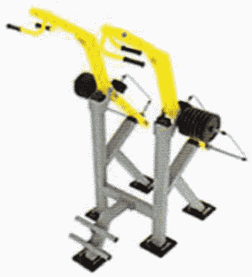

Рекомендуемая конфигурация:
- тренажер предназначен для выполнений упражнений: верхняя тяга двумя руками синхронно или попеременно, верхняя тяга одной рукой;
- тренажер включает в себя исполнительное устройство с нагрузочными механизмами, интерактивный модуль обратной связи, взаимодействующий с мобильными устройствами пользователей, информационное табло с примерами упражнений, информацией о задействуемых мышцах и QR-кодом для получения развернутой видеоинструкции, и элементы световой индикации;
- исполнительное устройство содержит стационарную несущую раму и нагрузочные механизмы, включающие в себя закрепленные на закрытых подшипниках в верхней части рамы качающиеся рычаги с рукоятями для тяги на одной стороне и стойками-накопителями для весовых грузов на другой стороне;
- весовые грузы выполнены в виде дисков с тонкой внешней кромкой для щипкового хвата;
- во избежание хищения дисков конец стойки-накопителя соединен непрерывным металлическим элементом с парной неподвижной стойкой, служащей для размещения стека весовых грузов, при этом зазор между кромками для щипкового хвата плотно прижатых друг к другу дисков составляет не менее 20 мм;
- цифровое обозначение массы груза составляет не менее 15% площади его боковой поверхности;
- рекомендуемая максимальная нагрузка на рукояти составляет 80 кг на одну руку;
- рекомендуемый шаг изменения нагрузки составляет не более 2,5 кг;
- нагрузочный механизм имеет не менее двух видов весовых грузов, различающихся по массе;
- исполнительное устройство имеет антивандальное исполнение с литыми шарнирными узлами крепления рычагов и поворотных рукоятей и надежное крепление рамы к фундаменту площадки;
- все шарнирные элементы изготовлены с использованием закрытых подшипников;
- интерактивный модуль обратной связи и элементы световой индикации защищены от попадания атмосферных осадков, пыли и других инородных объектов;
- стойки-накопители и втулки дисков выполнены из нержавеющей стали;
- металлические элементы рамы, нагрузочного механизма и рычагов, кроме выполненных из нержавеющей стали, обработаны перед покраской методом горячего цинкования и окрашены порошковой краской, устойчивой к ударам, ультрафиолетовому излучению и атмосферным осадкам;
- рукояти для хвата выполнены из мягкого полимерного материала, обладающего антискользящими свойствами;
- все торцы фасонных элементов имеют скругления с радиусом не менее 5 мм;
- рекомендуемые размеры: длина тренажера составляет не более 1,5 м, ширина - не более 1,78 м, высота - не более 2,4 м.

Силовой тренажер "Мультиштанга"

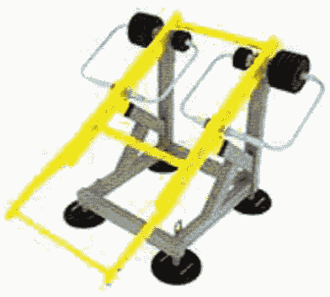

Рекомендуемая конфигурация:
- тренажер предназначен для выполнений упражнений: жим, тяги, швунги, рывки, приседания;
- тренажер включает в себя исполнительное устройство с нагрузочными механизмами, интерактивный модуль обратной связи, взаимодействующий с мобильными устройствами пользователей, информационное табло с примерами упражнений, информацией о задействуемых мышцах и QR-кодом для получения развернутой видеоинструкции, и элементы световой индикации;
- исполнительное устройство содержит стационарную несущую раму и нагрузочный механизм, включающий в себя закрепленные на закрытых подшипниках в верхней части рамы качающиеся связанные рычаги, соединенные между собой перемычками в верхней части, и закрепленный между связанными рычагами с возможностью вращения на закрытых подшипниках гриф;
- на качающихся связанных рычагах установлены стойки-накопители для весовых грузов;
- весовые грузы выполнены в виде дисков с тонкой внешней кромкой для щипкового хвата;
- во избежание хищения грузов конец стойки-накопителя соединен непрерывным металлическим элементом с парной неподвижной стойкой, служащей для размещения стека весовых грузов, при этом зазор между кромками для щипкового хвата плотно прижатых друг к другу дисков составляет не менее 20 мм;
- цифровое обозначение массы груза составляет не менее 15% площади его боковой поверхности;
- рекомендуемая максимальная нагрузка на рукояти составляет 150 кг;
- рекомендуемый шаг изменения нагрузки составляет не более 5 кг;
- нагрузочный механизм имеет не менее двух видов весовых грузов, различающихся по массе;
- исполнительное устройство имеет антивандальное исполнение с литыми шарнирными узлами крепления рычагов и поворотных рукоятей и надежное крепление рамы к фундаменту площадки;
- все шарнирные элементы изготовлены с использованием закрытых подшипников;
- интерактивный модуль обратной связи и элементы световой индикации защищены от атмосферных осадков, пыли и других инородных объектов;
- стойки-накопители и втулки дисков выполнены из нержавеющей стали;
- металлические элементы рамы, нагрузочного механизма и рычагов, кроме выполненных из нержавеющей стали, обработаны перед покраской методом горячего цинкования и окрашены порошковой краской, устойчивой к ударам, ультрафиолетовому излучению и атмосферным осадкам;
- рукояти для хвата выполнены из мягкого полимерного материала, обладающего антискользящими свойствами;
- все торцы фасонных элементов имеют скругления с радиусом не менее 5 мм;
- рекомендуемые размеры: длина тренажера составляет не более 1,85 м, ширина - не более 1,91 мм, высота - не более 1,37 м.

Силовой тренажер "Тяга к поясу сидя"

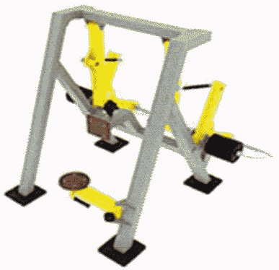

Рекомендуемая конфигурация:
- тренажер предназначен для выполнений упражнений: тяга к поясу двумя руками синхронно или попеременно, тяга к поясу одной рукой;
- тренажер включает в себя исполнительное устройство с нагрузочными механизмами, интерактивный модуль обратной связи, взаимодействующий с мобильными устройствами пользователей, информационное табло с примерами упражнений, информацией о задействуемых мышцах и QR-кодом для получения развернутой видеоинструкции, и элементы световой индикации;
- исполнительное устройство содержит стационарную несущую раму с прикрепленным к ней регулируемым упором для груди, снабженным откидным сиденьем, и нагрузочные механизмы, включающие в себя закрепленные на закрытых подшипниках в верхней части рамы качающиеся рычаги с рукоятями для тяги, двигающиеся независимо друг от друга, и кинематически связанные с ними качающиеся рычаги нагрузочного механизма;
- на качающихся рычагах установлены на стойки-накопители для весовых грузов;
- весовые грузы выполнены в виде дисков с тонкой внешней кромкой для щипкового хвата;
- во избежание хищения дисков конец стойки-накопителя соединен непрерывным металлическим элементом с парной неподвижной стойкой, служащей для размещения стека весовых грузов, при этом зазор между кромками для щипкового хвата плотно прижатых друг к другу дисков составляет не менее 20 мм;
- цифровое обозначение массы груза составляет не менее 15% площади его боковой поверхности;
- рекомендуемая максимальная нагрузка на рукояти желательно составляет 80 кг на одну руку;
- рекомендуемый шаг изменения нагрузки составляет не более 2,5 кг;
- нагрузочный механизм имеет не менее двух видов весовых грузов, различающихся по массе;
- изменение нагрузки выполнено интуитивно понятным и дополнено информацией по регулированию в виде легко читаемых символов и надписей на рычаге нагрузочного механизма, а также видеоинструкцией, загружаемой по QR-коду на тренажере;
- исполнительное устройство имеет антивандальное исполнение с литыми шарнирными узлами крепления рычагов и поворотных рукоятей и надежное крепление рамы к фундаменту площадки;
- все шарнирные элементы изготовлены с использованием закрытых подшипников;
- интерактивный модуль обратной связи и элементы световой индикации защищены от атмосферных осадков, пыли и других инородных объектов;
- стойки-накопители и втулки дисков выполнены из нержавеющей стали;
- металлические элементы рамы, нагрузочного механизма и рычагов, кроме выполненных из нержавеющей стали, обработаны перед покраской методом горячего цинкования и окрашены порошковой краской, устойчивой к ударам, ультрафиолетовому излучению и атмосферным осадкам;
- рукояти для хвата выполнены из мягкого полимерного материала, обладающего антискользящими свойствами;
- все торцы фасонных элементов имеют скругления с радиусом не менее 5 мм;
- рекомендуемые размеры: длина тренажера составляет не более 1,79 м, ширина - не более 2,19 м, высота - не более 1,73 м.

Силовой тренажер "Жим от груди сидя"

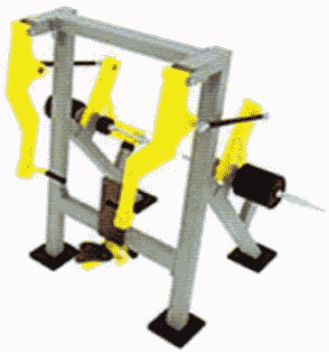

Рекомендуемая конфигурация:
- тренажер предназначен для выполнений упражнений: жим от груди двумя руками синхронно или попеременно, жим от груди одной рукой;
- тренажер включает в себя исполнительное устройство с нагрузочными механизмами, интерактивный модуль обратной связи, взаимодействующий с мобильными устройствами пользователей, информационное табло с примерами упражнений, информацией о задействуемых мышцах и QR-кодом для получения развернутой видеоинструкции, и элементы световой индикации;
- исполнительное устройство содержит стационарную несущую раму с прикрепленным к ней регулируемым упором для спины, снабженным откидным сиденьем, и нагрузочные механизмы, включающие в себя закрепленные на закрытых подшипниках в верхней части рамы качающиеся рычаги с рукоятями для жима, двигающиеся независимо друг от друга, и кинематически связанные с ними качающиеся рычаги нагрузочного механизма;
- на качающихся рычагах установлены стойки-накопители для весовых грузов;
- весовые грузы выполнены в виде дисков с тонкой внешней кромкой для щипкового хвата;
- во избежание хищения дисков конец стойки-накопителя соединен непрерывным металлическим элементом с парной неподвижной стойкой, служащей для размещения стека весовых грузов, при этом зазор между кромками для щипкового хвата плотно прижатых друг к другу дисков составляет не менее 20 мм;
- цифровое обозначение массы груза составляет не менее 15% площади его боковой поверхности;
- рекомендуемая максимальная нагрузка на рукояти составляет 60 кг на одну руку;
- рекомендуемый шаг изменения нагрузки составляет не более 2,5 кг;
- нагрузочный механизм имеет не менее двух видов весовых грузов, различающихся по массе;
- исполнительное устройство имеет антивандальное исполнение с литыми шарнирными узлами крепления рычагов и поворотных рукоятей и надежное крепление рамы к фундаменту площадки;
- все шарнирные элементы изготовлены с использованием закрытых подшипников;
- интерактивный модуль обратной связи и элементы световой индикации защищены от атмосферных осадков, пыли и других инородных объектов;
- стойки-накопители и втулки дисков выполнены из нержавеющей стали;
- металлические элементы рамы, нагрузочного механизма и рычагов, кроме выполненных из нержавеющей стали, обработаны перед покраской методом горячего цинкования и окрашены порошковой краской, устойчивой к ударам, ультрафиолетовому излучению и атмосферным осадкам;
- рукояти для хвата выполнены из мягкого полимерного материала, обладающего антискользящими свойствами;
- все торцы фасонных элементов имеют скругления с радиусом не менее 5 мм;
- рекомендуемые размеры: длина тренажера составляет не более 1,4 м, ширина - не более 2,19 м, высота - не более 1,8 м.

Силовой тренажер "Жим от плеч сидя"

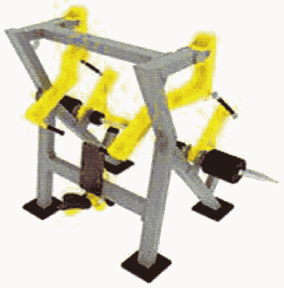

Рекомендуемая конфигурация.
- тренажер предназначен для выполнений упражнений: жим от плеч вверх двумя руками синхронно или попеременно, жим от плеч вверх одной рукой;
- тренажер включает в себя исполнительное устройство с нагрузочными механизмами, интерактивный модуль обратной связи, взаимодействующий с мобильными устройствами пользователей, информационное табло с примерами упражнений, информацией о задействуемых мышцах и QR-кодом для получения развернутой видеоинструкции, и элементы световой индикации;
- исполнительное устройство содержит стационарную несущую раму с прикрепленным к ней регулируемым упором для спины, снабженным откидным сиденьем, и нагрузочные механизмы, включающие в себя закрепленные на закрытых подшипниках в верхней части рамы качающиеся рычаги с рукоятями для жима, двигающиеся независимо друг от друга, и кинематически связанные с ними качающиеся рычаги нагрузочного механизма;
- на качающихся рычагах установлены стойки-накопители для весовых грузов;
- весовые грузы выполнены в виде дисков с тонкой внешней кромкой для щипкового хвата;
- во избежание хищения дисков конец стойки-накопителя соединен непрерывным металлическим элементом с парной неподвижной стойкой, служащей для размещения стека весовых грузов, при этом зазор между кромками для щипкового хвата плотно прижатых друг к другу дисков составляет не менее 20 мм;
- цифровое обозначение массы груза составляет не менее 15% площади его боковой поверхности;
- рекомендуемая максимальная нагрузка на рукояти составляет 50 кг на одну руку;
- рекомендуемый шаг изменения нагрузки составляет не более 2,5 кг;
- нагрузочный механизм имеет не менее двух видов весовых грузов, различающихся по массе;
- исполнительное устройство имеет антивандальное исполнение с литыми шарнирными узлами крепления рычагов и поворотных рукоятей и надежное крепление рамы к фундаменту площадки;
- все шарнирные элементы изготовлены с использованием закрытых подшипников;
- интерактивный модуль обратной связи и элементы световой индикации защищены от атмосферных осадков, пыли и других инородных объектов;
- стойки-накопители и втулки дисков выполнены из нержавеющей стали;
- металлические элементы рамы, нагрузочного механизма и рычагов, кроме выполненных из нержавеющей стали, обработаны перед покраской методом горячего цинкования и окрашены порошковой краской, устойчивой к ударам, ультрафиолетовому излучению и атмосферным осадкам;
- рукояти для хвата выполнены из мягкого полимерного материала, обладающего антискользящими свойствами;
- все торцы фасонных элементов имеют скругления с радиусом не менее 5 мм;
- рекомендуемые размеры: длина тренажера составляет не более 1,45 м, ширина - не более 2,19 м, высота - не более 1,8 м.

Силовой тренажер "Жим лежа"

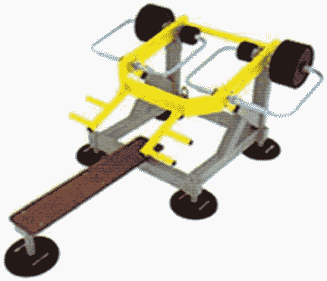

Рекомендуемая конфигурация:
- тренажер предназначен для выполнения упражнений: жим от груди двумя руками синхронно, жим от груди одной рукой;
- тренажер включает в себя исполнительное устройство с нагрузочными механизмами, интерактивный модуль обратной связи, взаимодействующий с мобильными устройствами пользователей, информационное табло с примерами упражнений, информацией о задействуемых мышцах и QR-кодом для получения развернутой видеоинструкции, и элементы световой индикации;
- исполнительное устройство содержит стационарную несущую раму с прикрепленным к ней регулируемым упором для спины, снабженным откидным сиденьем, и нагрузочные механизмы в виде закрепленных на закрытых подшипниках в верхней части рамы качающихся рычагов с рукоятями для жима, соединенных друг с другом и являющихся одновременно качающимися рычагами нагрузочного механизма;
- на качающихся рычагах установлены стойки-накопители для весовых грузов;
- весовые грузы выполнены в виде дисков с тонкой внешней кромкой для щипкового хвата;
- во избежание хищения грузов конец стойки-накопителя соединен непрерывным металлическим элементом с парной неподвижной стойкой, служащей для размещения стека весовых грузов, при этом зазор между кромками для щипкового хвата плотно прижатых друг к другу дисков составляет не менее 20 мм;
- цифровое обозначение массы груза составляет не менее 15% площади его боковой поверхности;
- рекомендуемая максимальная нагрузка на рукоятях составляет 160 кг на обе руки (на верхних рукоятях);
- рекомендуемый шаг изменения нагрузки составляет не более 2,5 кг;
- нагрузочный механизм имеет не менее двух видов весовых грузов, различающихся по массе не менее чем в 4 раза;
- изменение нагрузки выполнено интуитивно понятным и дополнено информацией по регулированию в виде легко читаемых символов и надписей на рычаге нагрузочного механизма, а также видеоинструкцией, загружаемой по QR-коду на тренажере;
- исполнительное устройство имеет антивандальное исполнение с литыми шарнирными узлами крепления рычагов и поворотных рукоятей и надежное крепление рамы к фундаменту площадки;
- все шарнирные элементы изготовлены с использованием закрытых подшипников;
- интерактивный модуль обратной связи и элементы световой индикации защищены от атмосферных осадков, пыли и других инородных объектов;
- стойки-накопители и втулки дисков выполнены из нержавеющей стали;
- металлические элементы рамы, нагрузочного механизма и рычагов, кроме выполненных из нержавеющей стали, обработаны перед покраской методом горячего цинкования и окрашены порошковой краской, устойчивой к ударам, ультрафиолетовому излучению и атмосферным осадкам;
- рукояти для хвата выполнены из мягкого полимерного материала, обладающего антискользящими свойствами;
- все торцы фасонных элементов имеют скругления с радиусом не менее 5 мм;
- рекомендуемые размеры: длина тренажера составляет не более 2,46 м, ширина - не более 1,95 м, высота - не более 1,07 м.

Тренажер "Гиперэкстензия-пресс"

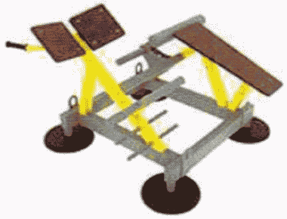

Рекомендуемая конфигурация:
- тренажер предназначен для скручиваний и подъема корпуса, в том числе с поворотом;
- тренажер включает в себя раму, интерактивный модуль обратной связи, взаимодействующий с мобильными устройствами пользователей, информационное табло с примерами упражнений, информацией о задействуемых мышцах и QR-кодом для получения развернутой видеоинструкции, и элементы световой индикации;
- исполнительное устройство содержит стационарную несущую раму с прикрепленными к ней упорами для поясницы и ног;
- исполнительное устройство имеет антивандальное исполнение с литыми сопряжениями несущих элементов и надежное крепление рамы к фундаменту площадки;
- интерактивный модуль обратной связи и элементы световой индикации защищены от атмосферных осадков, пыли и других инородных объектов;
- металлические элементы рамы, кроме выполненных из нержавеющей стали, обработаны перед покраской методом горячего цинкования и окрашены порошковой краской, устойчивой к ударам, ультрафиолетовому излучению и атмосферным осадкам;
- рукояти для хвата выполнены из мягкого полимерного материала, обладающего антискользящими свойствами;
- все торцы фасонных элементов имеют скругления с радиусом не менее 5 мм;
- рекомендуемые размеры: длина тренажера составляет не более 1,3 м, ширина - не более 1,38 м, высота - не более 0,97 м.

Силовой тренажер "Скамья для жима горизонтальная
с наборной штангой"

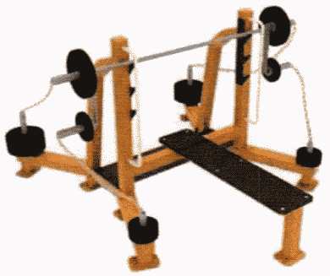

Рекомендуемая конфигурация:
- тренажер предназначен для выполнения упражнений: жим от груди двумя руками синхронно, жим от груди одной рукой;
- тренажер включает в себя исполнительное устройство с нагрузочным устройством, интерактивный модуль обратной связи, взаимодействующий с мобильными устройствами пользователей, информационное табло с примерами упражнений, информацией о задействуемых мышцах и QR-кодом для получения развернутой видеоинструкции, и элементы световой индикации;
- исполнительное устройство содержит стационарную несущую раму с прикрепленными к ней упорами для грифа штанги, ограничительные дуги для предотвращения выхода штанги за пределы безопасной зоны, а также ее хищения, горизонтальную жимовую скамью нагрузочного устройства, включающего в себя штангу с двумя втулками для весовых грузов на концах грифа с двумя параллельными им втулками для весовых грузов на прикрепленных к грифу кронштейнах;
- стойки-накопители для весовых грузов соединены цепью со втулкой для весовых грузов на штанге;
- весовые грузы выполнены в виде дисков с тонкой внешней кромкой для щипкового хвата, зазор между кромками для щипкового хвата плотно прижатых друг к другу дисков составляет не менее 20 мм;
- нагрузочный механизм имеет не менее двух видов весовых грузов, различающихся по массе в 4 раза;
- цифровое обозначение массы груза составляет не менее 15% площади его боковой поверхности;
- рекомендуемая максимальная нагрузка на грифе составляет 135 кг;
- рекомендуемый шаг изменения нагрузки составляет не более 5 кг;
- изменение нагрузки выполнено интуитивно понятным и дополнено информацией по регулированию в виде легко читаемых символов и надписей на раме, а также видеоинструкцией, загружаемой по QR-коду на тренажере;
- исполнительное устройство имеет антивандальное исполнение с литыми узлами крепления кронштейнов и надежное крепление рамы к фундаменту площадки;
- исполнение интерактивного модуля обратной связи и элементов световой индикации препятствуют попаданию внутрь атмосферных осадков, пыли и других инородных объектов;
- стойки-накопители и втулки дисков выполнены из нержавеющей стали;
- металлические элементы рамы, нагрузочного механизма и рычагов, кроме выполненных из нержавеющей стали, обработаны перед покраской методом горячего цинкования и окрашены порошковой краской, устойчивой к ударам, ультрафиолетовому излучению и атмосферным осадкам;
- все торцы фасонных элементов имеют скругления с радиусом не менее 5 мм;
- рекомендуемые размеры: длина тренажера составляет не более 1,8 м, ширина - не более 1,7 м, высота - не более 1,3 м.

Тренажер "Скамья для жима под углом с наборной штангой"

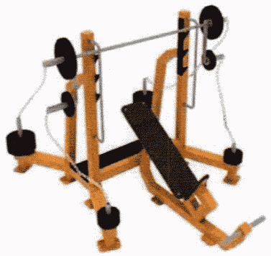

Рекомендуемая конфигурация:
- тренажер предназначен для выполнения упражнений: жим от груди двумя руками синхронно, жим от груди одной рукой;
- тренажер включает в себя исполнительное устройство с нагрузочным устройством, интерактивный модуль обратной связи, взаимодействующий с мобильными устройствами пользователей, информационное табло с примерами упражнений, информацией о задействуемых мышцах и QR-кодом для получения развернутой видеоинструкции, и элементы световой индикации;
- исполнительное устройство содержит стационарную несущую раму с прикрепленными к ней упорами для грифа штанги, ограничительные дуги для предотвращения выхода штанги за пределы безопасной зоны, а также ее хищения, наклонную жимовую скамью нагрузочного устройства, включающего в себя штангу с двумя втулками для весовых грузов на концах грифа с двумя параллельными им втулками для весовых грузов на прикрепленных к грифу кронштейнах;
- стойки-накопители для весовых грузов соединены цепью со втулкой для весовых грузов на штанге;
- весовые грузы выполнены в виде дисков с тонкой внешней кромкой для щипкового хвата, зазор между кромками для щипкового хвата плотно прижатых друг к другу дисков составляет не менее 20 мм;
- нагрузочный механизм имеет не менее двух видов весовых грузов, различающихся по массе в 4 раза;
- цифровое обозначение массы груза составляет не менее 15% площади его боковой поверхности;
- рекомендуемая максимальная нагрузка на грифе составляет 135 кг;
- рекомендуемый шаг изменения нагрузки составляет не более 5 кг;
- изменение нагрузки выполнено интуитивно понятным и дополнено информацией по регулированию в виде легко читаемых символов и надписей на раме, а также видеоинструкцией, загружаемой по QR-коду на тренажере;
- исполнительное устройство имеет антивандальное исполнение с литыми узлами крепления кронштейнов и надежное крепление рамы к фундаменту площадки;
- исполнение интерактивного модуля обратной связи и элементов световой индикации препятствуют попаданию внутрь атмосферных осадков, пыли и других инородных объектов;
- стойки-накопители и втулки дисков выполнены из нержавеющей стали;
- металлические элементы рамы, нагрузочного механизма и рычагов, кроме выполненных из нержавеющей стали, обработаны перед покраской методом горячего цинкования и окрашены порошковой краской, устойчивой к ударам, ультрафиолетовому излучению и атмосферным осадкам;
- все торцы фасонных элементов имеют скругления с радиусом не менее 5 мм;
- рекомендуемые размеры: длина тренажера составляет не более 1,8 м, ширина - не более 1,7 м, высота - не более 1,3 м.

Кардиосиловой тренажер "Эллипсоид"

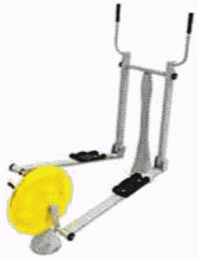

Рекомендуемая конфигурация:
- тренажер предназначен для имитации ходьбы, бега, классического хода на лыжах;
- тренажер включает в себя исполнительное устройство с нагрузочным механизмом, интерактивный модуль обратной связи, взаимодействующий с мобильными устройствами пользователей, информационное табло с примерами упражнений, информацией о задействуемых мышцах и QR-кодом для получения развернутой видеоинструкции, индукционное зарядное устройство для мобильных телефонов и планшетов и элементы световой индикации;
- исполнительное устройство содержит в передней части стойку с держателем для мобильного устройства, на которой посредством закрытых подшипников закреплены на уровне пояса рычаги с рукоятками для хвата, качающиеся в продольной плоскости, в задней части - регулируемый безынерционный нагрузочный механизм вращательного действия с радиальными шатунами для передачи нагрузки, шарнирно подвешенные между стойкой и нагрузочным механизмом "лыжи" с опорами для ног занимающегося, закрепленные посредством закрытых подшипников за нижние концы качающихся рычагов в передней части и за радиальные шатуны нагрузочного устройства в задней части;
- стойка в передней части тренажера и нагрузочный механизм в задней части стационарно соединены между собой элементами, находящимися не выше 10 мм от уровня основания;
- нагрузочный механизм имеет не менее 10 уровней нагрузки, различающихся по массе не менее чем в 5 раз;
- исполнительное устройство имеет антивандальное исполнение с нагрузочным механизмом, размещенным в массивном металлическом корпусе, который надежно прикреплен к фундаменту площадки и выполнен без сварных швов и острых углов, все сопрягающиеся поверхности имеют радиус скругления не менее 20 мм;
- вал ротора установлен в боковинах корпуса посредством закрытых подшипников;
- соединение боковин корпуса, переключатель регулировочного устройства, интерактивный модуль обратной связи, индукционное зарядное устройство для мобильных телефонов и элементы световой индикации защищены от атмосферных осадков, пыли и других инородных объектов;
- металлические элементы стойки, нагрузочного механизма, рычагов и "лыж", кроме выполненных из нержавеющих сталей, обработаны перед покраской методом горячего цинкования и окрашены порошковой краской, устойчивой к ударам, ультрафиолетовому излучению и атмосферным осадкам;
- рукояти для хвата и опоры для ног выполнены из мягкого полимерного материала, обладающего антискользящими свойствами;
- все торцы фасонных элементов имеют скругления с радиусом не менее 5 мм;
- рекомендуемые размеры: длина тренажера составляет не более 1,83 м, ширина - не более 1,18 м, высота - не более 1,65 м.

Кардиосиловой тренажер "Велосипед"

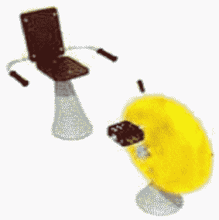

Рекомендуемая конфигурация:
- тренажер предназначен для имитации езды на велосипеде;
- тренажер включает в себя исполнительное устройство с нагрузочным механизмом, интерактивный модуль обратной связи, взаимодействующий с мобильными устройствами пользователей, информационное табло с примерами упражнений, информацией о задействуемых мышцах и QR-кодом для получения развернутой видеоинструкции, индукционное зарядное устройство для мобильных телефонов и планшетов и элементы световой индикации;
- исполнительное устройство содержит в передней части регулируемый безынерционный нагрузочный механизм вращательного действия с установленными на радиальных шатунах педалями и держателем для мобильного устройства, в задней части - регулируемое по удалению от нагрузочного механизма сиденье;
- нагрузочный механизм в передней части тренажера и сиденье в задней части стационарно соединены между собой элементами, находящимися не выше 10 мм от уровня основания;
- нагрузочный механизм имеет не менее 10 уровней нагрузки, различающихся по массе не менее чем в 5 раз;
- переключатель нагрузки выполнен интуитивно понятным и дополнительно снабжен информацией по регулированию в виде легко читаемых объемных символов и надписей, выполненных как единое целое с корпусом нагрузочного механизма, а также видеоинструкцией, загружаемой по QR-коду на тренажере, при этом фиксация выбранного уровня нагрузки осуществляется автоматически после выбора нагрузки и не требует дополнительных действий;
- исполнительное устройство имеет антивандальное исполнение с нагрузочным механизмом, размещенным в массивном металлическом корпусе, который надежно прикреплен к фундаменту площадки и выполнен без сварных швов и острых углов, все сопрягающиеся поверхности имеют радиус скругления не менее 20 мм;
- вал ротора установлен в боковинах корпуса посредством закрытых подшипников;
- соединение боковин корпуса, переключатель регулировочного устройства, интерактивный модуль обратной связи, индукционное зарядное устройство для мобильных телефонов и элементы световой индикации защищены от атмосферных осадков, пыли и других инородных объектов;
- металлические элементы стойки, нагрузочного механизма, рычагов и "лыж", кроме выполненных из нержавеющих сталей, обработаны перед покраской методом горячего цинкования и окрашены порошковой краской, устойчивой к ударам, ультрафиолетовому излучению и атмосферным осадкам;
- рукояти для хвата и опоры для ног выполнены из мягкого полимерного материала, обладающего антискользящими свойствами;
- все торцы фасонных элементов имеют скругления с радиусом не менее 5 мм;
- рекомендуемые размеры: длина тренажера составляет не более 1,8 м, ширина - не более 1,1 м, высота - не более 0,87 м.

Кардиосиловой тренажер "Степпер"

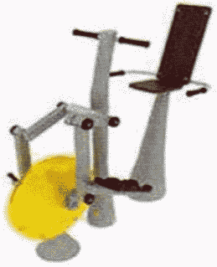

Рекомендуемая конфигурация:
- тренажер предназначен для имитации ходьбы по лестнице;
- тренажер включает в себя исполнительное устройство с нагрузочным механизмом, интерактивный модуль обратной связи, взаимодействующий с мобильными устройствами пользователей, информационное табло с примерами упражнений, информацией о задействуемых мышцах и QR-кодом для получения развернутой видеоинструкции, индукционное зарядное устройство для мобильных телефонов и планшетов и элементы световой индикации;
- исполнительное устройство содержит в передней части регулируемый безынерционный нагрузочный механизм вращательного действия с радиальными шатунами, стойку с закрепленными посредством закрытых подшипников над нагрузочным механизмом качающимися рычагами, шарнирно подвешенными посредством закрытых подшипников на радиальных шатунах и качающихся рычагах педалями, рукоятями для поддержки равновесия и держателем для мобильного устройства, в задней части - регулируемое по удалению от нагрузочного механизма сиденье;
- нагрузочный механизм в передней части тренажера и сиденье стационарно соединены между собой элементами, находящимися не выше 10 мм от уровня основания;
- нагрузочный механизм имеет не менее 10 уровней нагрузки, различающихся по массе не менее чем в 5 раз;
- переключатель нагрузки выполнен интуитивно понятным и дополнительно снабжен информацией по регулированию в виде легко читаемых объемных символов и надписей, выполненных как единое целое с корпусом нагрузочного механизма, а также видеоинструкцией, загружаемой по QR-коду на тренажере;
- исполнительное устройство имеет антивандальное исполнение с нагрузочным механизмом, размещенным в массивном металлическом корпусе, который надежно прикреплен к фундаменту площадки и выполнен без сварных швов и острых углов, все сопрягающиеся поверхности имеют радиус скругления не менее 20 мм;
- вал ротора установлен в боковинах корпуса посредством закрытых подшипников;
- соединение боковин корпуса, переключатель регулировочного устройства, интерактивный модуль обратной связи, индукционное зарядное устройство для мобильных телефонов и элементы световой индикации защищены от атмосферных осадков, пыли и других инородных объектов;
- металлические элементы стойки, нагрузочного механизма, рычагов и "лыж", кроме выполненных из нержавеющих сталей, обработаны перед покраской методом горячего цинкования и окрашены порошковой краской, устойчивой к ударам, ультрафиолетовому излучению и атмосферным осадкам;
- рукояти для хвата и опоры для ног выполнены из мягкого полимерного материала, обладающего антискользящими свойствами;
- все торцы фасонных имеют скругления с радиусом не менее 5 мм;
- рекомендуемые размеры: длина тренажера составляет не более 1,78 м, ширина - не более 1,1 м, высота - не более 1,5 м.

Тренажер "Стол для армрестлинга"

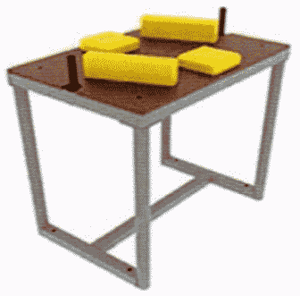

Рекомендуемая конфигурация:
- тренажер предназначен для армрестлинга, выполнения тренировочных упражнений со жгутами и отягощениями;
- тренажер включает в себя раму с подвижными элементами и информационное табло с примерами упражнений, информацией о задействуемых мышцах и QR-кодом для получения развернутой видеоинструкции;
- исполнительное устройство содержит стационарную несущую раму с прикрепленной к ней столешницей, к которой закреплены несъемные подвижные подлокотники и боковые валики с возможностью фиксации в положениях под правую и левую руку, предусмотренных правилами выполнения упражнения;
- рекомендуемая высота стола по уровню подлокотников составляет 104 см для борьбы стоя и 73 см для борьбы сидя в креслах;
- конструкция стола предусматривает возможность установки подлокотников и боковых валиков в положения под правую руку и под левую руку без снятия и использования инструментов;
- исполнительное устройство имеет антивандальное исполнение с массивными несущими элементами, исключающими повреждение при борьбе, и надежное крепление рамы к фундаменту площадки;
- металлические элементы рамы и подвижных элементов, кроме выполненных из нержавеющей стали, обработаны перед покраской методом горячего цинкования и окрашены порошковой краской, устойчивой к ударам, ультрафиолетовому излучению и атмосферным осадкам;
- рукояти для хвата выполнены из нержавеющей или покрытой антикоррозионным покрытием стали с рифлением;
- подушки-подлокотники и боковые валики выполнены из интегрального пенополиуретана, плотность которого исключает травмы занимающихся о металлические элементы в их основаниях;
- рекомендуемые размеры: длина тренажера составляет не более 0,96 м, ширина - не более 0,66 м, высота - не более 1,1 м.

Скамья Скотта

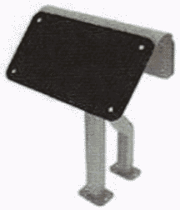

Рекомендуемая конфигурация:
- уличная скамья Скотта предназначена для сгибания одной или двух рук прямым, обратным и молотковым хватом;
- скамья включает в себя стойку, наклонную опорную поверхность для рук и вертикальный упор для корпуса;
- скамья имеет антивандальное исполнение с массивными несущими элементами, исключающими неумышленные повреждения;
- металлические элементы рамы обработаны перед покраской методом горячего цинкования и окрашены порошковой краской, устойчивой к ударам, ультрафиолетовому излучению и атмосферным осадкам;
- рекомендуемые размеры: длина тренажера составляет не более 0,65 м, ширина - не более 0,7 м, высота - не более 1,2 м.

Стойка с гантелями

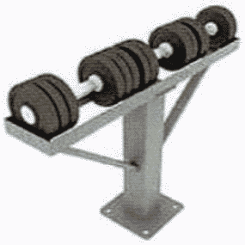

Рекомендуемая конфигурация:
- уличная стойка с гантелями предназначена для размещения гантелей, используемых для выполнения разнообразных упражнений со свободными весами;
- стойка включает в себя раму и не менее чем три гантели рекомендуемым весом 10, 15 и 20 кг;
- каждая из гантелей соединена с рамой собственной цепью во избежание хищения;
- рама включает в себя вертикальный несущий элемент, прикрепленный к основанию площадки, полку с углублением для устойчивого размещения гантелей и проушины для крепления цепей;
- стойка имеет антивандальное исполнение с массивными несущими элементами, исключающими неумышленные повреждения;
- рукоятки гантелей покрыты хромом для предотвращения коррозии и обеспечения привлекательного внешнего вида;
- металлические элементы рамы обработаны перед покраской методом горячего цинкования и окрашены порошковой краской, устойчивой к ударам, ультрафиолетовому излучению и атмосферным осадкам;
- рекомендуемые размеры: длина стойки составляет не более 0,9 м, ширина - не более 0,24 м, высота - не более 0,6 м.

Скамья для отдыха

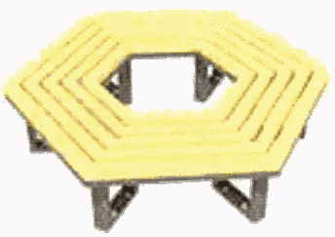

Рекомендуемая конфигурация:
- уличная скамья предназначена для отдыха взрослых людей и детей на спортивной площадке;
- скамья включает в себя раму с сиденьем и беспроводное зарядное устройство для мобильных телефонов и планшетов;
- конструкция антивандальная, обладает высокой ударопрочностью и виброустойчивостью;
- металлические элементы, кроме выполненных из нержавеющей стали, обработаны перед покраской методом горячего цинкования и окрашены порошковой краской, устойчивой к ударам, ультрафиолетовому излучению и атмосферным осадкам;
- сиденье выполнено из деревянных досок, пропитанных современными составами, которые обеспечивают образование лаковой пленки на поверхности, защиту древесины от влаги, перепадов температуры, УФ-лучей, плесени и насекомых, препятствуют выцветанию и структурному разрушению;
- рекомендуемые размеры: длина скамьи составляет не более 2,4 м, ширина - не более 2,78 м, высота - не более 0,5 м.

Урна

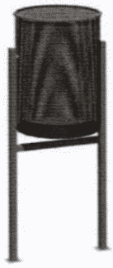

Рекомендуемая конфигурация:
- стойки урны изготовлены из металлической профильной трубы сечением не менее 20 x 20 x 1,5 мм;
- контейнер для мусора объемом около 20 л, диаметром не менее 260 мм и высотой не менее 410 мм изготовлен из металлического перфорированного листа толщиной не менее 1,5 мм;
- по верхнему торцу контейнера для мусора для обеспечения жесткости конструкции приварен обод из металлического прутка толщиной не менее 8 мм;
- урна окрашена стойкой полимерной порошковой эмалью методом запекания, устойчивой к стиранию и воздействию ультрафиолета;
- монтаж производится путем бетонирования стоек в колодцы глубиной не менее 300 мм;
- рекомендуемые размеры: длина урны составляет не менее 0,31 м, ширина - не менее 0,27 м, высота - не менее 0,55 м.

Информационный стенд

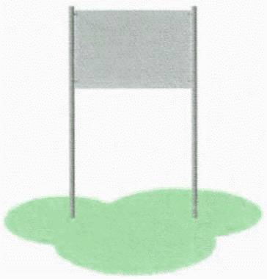

Рекомендуемая конфигурация:
- стойки стенда длиной не менее 2880 мм изготовлены из металлической трубы сечением не менее 40 x 3 мм;
- между стойками закреплено полотно размером не менее 1050 x 800 мм, изготовленное из листового металла толщиной не менее 2 мм;
- рекомендуемая высота нижнего края полотна над уровнем земли составляет 1300 мм;
- стенд окрашен стойкой полимерной порошковой эмалью методом запекания, устойчивой к стиранию и воздействию ультрафиолета;
- монтаж произведен путем бетонирования стоек в колодцы глубиной не менее 300 мм;
- рекомендуемые размеры: длина стенда составляет не менее 1,15 м, ширина - не менее 0,5 м, высота - не менее 2,15 м.

Проектное решение N 3.

Рекомендуемый размер площадки - 15 x 20 м.

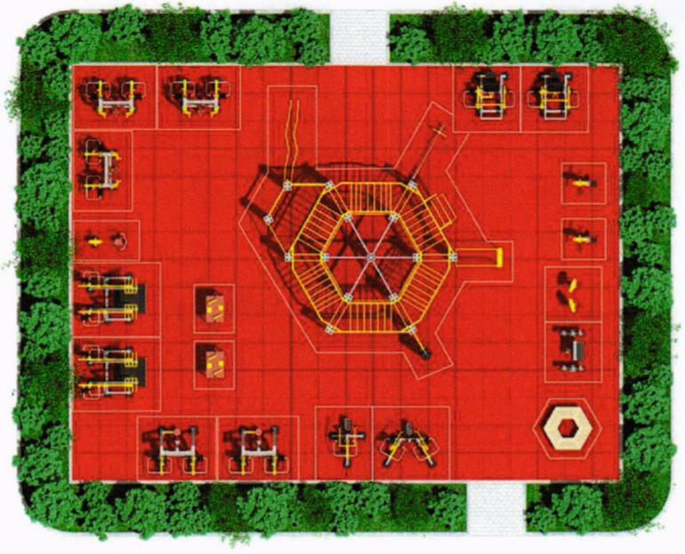

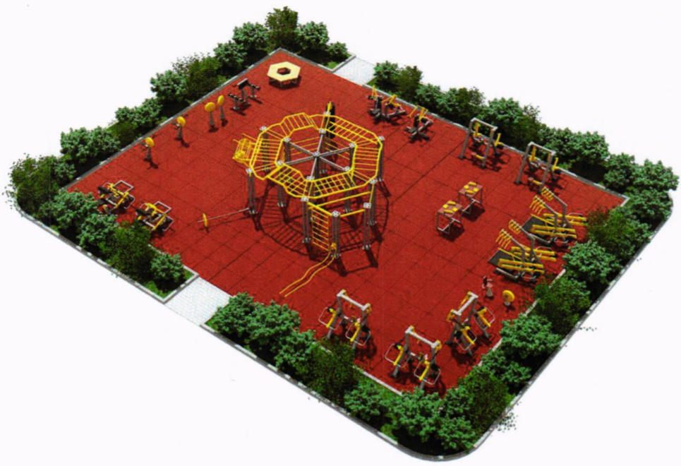

Состав оборудования:

Тренажер "Многофункциональный комплекс"

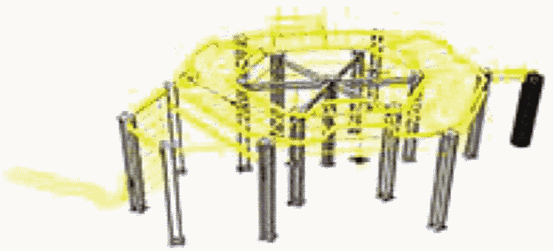

Рекомендуемая конфигурация:
- тренажер предназначен для укрепления всех мышечных групп, развития ловкости и координации;
- тренажер включает в себя: рукоход горизонтальный, рукоход с изменением высоты, боевой канат в комплекте с креплением, шведскую стенку, комплекс для тренировок с гирей, боксерский комплекс, включающий в себя грушу и подушки с мишенями, гимнастический комплекс, включающий в себя кольца и канат для лазания, брусья с упорами для отжимания, зацепы для подтягиваний, вращающуюся перекладину, гриф с шарнирным креплением и информационное табло с примерами упражнений, информацией о задействуемых мышцах и QR-кодом для получения развернутой видеоинструкции;
- по всему внутреннему периметру рукохода выполнен набор горизонтальных перекладин от максимального уровня до рекомендуемого уровня 120 см;
- металлические элементы комплекса, нагрузочного механизма и рычагов, кроме выполненных из нержавеющей стали, обработаны перед покраской методом горячего цинкования и окрашены порошковой краской, устойчивой к ударам, ультрафиолетовому излучению и атмосферным осадкам;
- рекомендуемые размеры: длина тренажера составляет не более 8,8 м, ширина - не более 8,25 м, высота - не более 2,57 м.

Силовой тренажер "Тяга к поясу сидя"

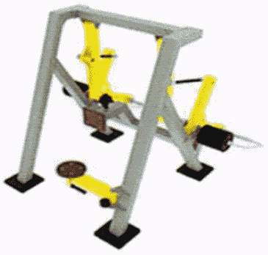

Рекомендуемая конфигурация:
- тренажер предназначен для выполнений упражнений: тяга к поясу двумя руками синхронно или попеременно, тяга к поясу одной рукой;
- тренажер включает в себя исполнительное устройство с нагрузочными механизмами, интерактивный модуль обратной связи, взаимодействующий с мобильными устройствами пользователей, информационное табло с примерами упражнений, информацией о задействуемых мышцах и QR-кодом для получения развернутой видеоинструкции, и элементы световой индикации;
- исполнительное устройство содержит стационарную несущую раму с прикрепленным к ней регулируемым упором для груди, снабженным откидным сиденьем, и нагрузочные механизмы, включающие в себя закрепленные на закрытых подшипниках в верхней части рамы качающиеся рычаги с рукоятями для тяги, двигающиеся независимо друг от друга, и кинематически связанные с ними качающиеся рычаги нагрузочного механизма;
- на качающихся рычагах установлены на стойки-накопители для весовых грузов;
- весовые грузы выполнены в виде дисков с тонкой внешней кромкой для щипкового хвата;
- во избежание хищения дисков конец стойки-накопителя соединен непрерывным металлическим элементом с парной неподвижной стойкой, служащей для размещения стека весовых грузов, при этом зазор между кромками для щипкового хвата плотно прижатых друг к другу дисков составляет не менее 20 мм;
- цифровое обозначение массы груза составляет не менее 15% площади его боковой поверхности;
- рекомендуемая максимальная нагрузка на рукояти желательно составляет 80 кг на одну руку;
- рекомендуемый шаг изменения нагрузки составляет не более 2,5 кг;
- нагрузочный механизм имеет не менее двух видов весовых грузов, различающихся по массе;
- изменение нагрузки выполнено интуитивно понятным и дополнено информацией по регулированию в виде легко читаемых символов и надписей на рычаге нагрузочного механизма, а также видеоинструкцией, загружаемой по QR-коду на тренажере;
- исполнительное устройство имеет антивандальное исполнение с литыми шарнирными узлами крепления рычагов и поворотных рукоятей и надежное крепление рамы к фундаменту площадки;
- все шарнирные элементы изготовлены с использованием закрытых подшипников;
- интерактивный модуль обратной связи и элементы световой индикации защищены от атмосферных осадков, пыли и других инородных объектов;
- стойки-накопители и втулки дисков выполнены из нержавеющей стали;
- металлические элементы рамы, нагрузочного механизма и рычагов, кроме выполненных из нержавеющей стали, обработаны перед покраской методом горячего цинкования и окрашены порошковой краской, устойчивой к ударам, ультрафиолетовому излучению и атмосферным осадкам;
- рукояти для хвата выполнены из мягкого полимерного материала, обладающего антискользящими свойствами;
- все торцы фасонных элементов имеют скругления с радиусом не менее 5 мм;
- рекомендуемые размеры: длина тренажера составляет не более 1,79 м, ширина - не более 2,19 м, высота - не более 1,73 м.

Силовой тренажер "Жим от груди сидя"

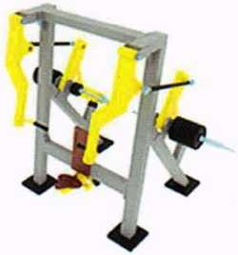

Рекомендуемая конфигурация:
- тренажер предназначен для выполнений упражнений: жим от груди двумя руками синхронно или попеременно, жим от груди одной рукой;
- тренажер включает в себя исполнительное устройство с нагрузочными механизмами, интерактивный модуль обратной связи, взаимодействующий с мобильными устройствами пользователей, информационное табло с примерами упражнений, информацией о задействуемых мышцах и QR-кодом для получения развернутой видеоинструкции, и элементы световой индикации;
- исполнительное устройство содержит стационарную несущую раму с прикрепленным к ней регулируемым упором для спины, снабженным откидным сиденьем, и нагрузочные механизмы, включающие в себя закрепленные на закрытых подшипниках в верхней части рамы качающиеся рычаги с рукоятями для жима, двигающиеся независимо друг от друга, и кинематически связанные с ними качающиеся рычаги нагрузочного механизма;
- на качающихся рычагах установлены стойки-накопители для весовых грузов;
- весовые грузы выполнены в виде дисков с тонкой внешней кромкой для щипкового хвата;
- во избежание хищения дисков конец стойки-накопителя соединен непрерывным металлическим элементом с парной неподвижной стойкой, служащей для размещения стека весовых грузов, при этом зазор между кромками для щипкового хвата плотно прижатых друг к другу дисков составляет не менее 20 мм;
- цифровое обозначение массы груза составляет не менее 15% площади его боковой поверхности;
- рекомендуемая максимальная нагрузка на рукояти составляет 60 кг на одну руку;
- рекомендуемый шаг изменения нагрузки составляет не более 2,5 кг;
- нагрузочный механизм имеет не менее двух видов весовых грузов, различающихся по массе;
- исполнительное устройство имеет антивандальное исполнение с литыми шарнирными узлами крепления рычагов и поворотных рукоятей и надежное крепление рамы к фундаменту площадки;
- все шарнирные элементы изготовлены с использованием закрытых подшипников;
- интерактивный модуль обратной связи и элементы световой индикации защищены от атмосферных осадков, пыли и других инородных объектов;
- стойки-накопители и втулки дисков выполнены из нержавеющей стали;
- металлические элементы рамы, нагрузочного механизма и рычагов, кроме выполненных из нержавеющей стали, обработаны перед покраской методом горячего цинкования и окрашены порошковой краской, устойчивой к ударам, ультрафиолетовому излучению и атмосферным осадкам;
- рукояти для хвата выполнены из мягкого полимерного материала, обладающего антискользящими свойствами;
- все торцы фасонных элементов имеют скругления с радиусом не менее 5 мм;
- рекомендуемые размеры: длина тренажера составляет не более 1,4 м, ширина - не более 2,19 м, высота - не более 1,8 м.

Силовой тренажер "Жим от плеч сидя"

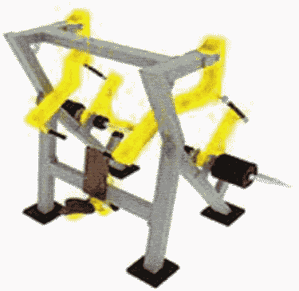

Рекомендуемая конфигурация:
- тренажер предназначен для выполнений упражнений: жим от плеч вверх двумя руками синхронно или попеременно, жим от плеч вверх одной рукой;
- тренажер включает в себя исполнительное устройство с нагрузочными механизмами, интерактивный модуль обратной связи, взаимодействующий с мобильными устройствами пользователей, информационное табло с примерами упражнений, информацией о задействуемых мышцах и QR-кодом для получения развернутой видеоинструкции, и элементы световой индикации;
- исполнительное устройство содержит стационарную несущую раму с прикрепленным к ней регулируемым упором для спины, снабженным откидным сиденьем, и нагрузочные механизмы, включающие в себя закрепленные на закрытых подшипниках в верхней части рамы качающиеся рычаги с рукоятями для жима, двигающиеся независимо друг от друга, и кинематически связанные с ними качающиеся рычаги нагрузочного механизма;
- на качающихся рычагах установлены стойки-накопители для весовых грузов;
- весовые грузы выполнены в виде дисков с тонкой внешней кромкой для щипкового хвата;
- во избежание хищения дисков конец стойки-накопителя соединен непрерывным металлическим элементом с парной неподвижной стойкой, служащей для размещения стека весовых грузов, при этом зазор между кромками для щипкового хвата плотно прижатых друг к другу дисков составляет не менее 20 мм;
- цифровое обозначение массы груза составляет не менее 15% площади его боковой поверхности;
- рекомендуемая максимальная нагрузка на рукояти составляет 50 кг на одну руку;
- рекомендуемый шаг изменения нагрузки составляет не более 2,5 кг;
- нагрузочный механизм имеет не менее двух видов весовых грузов, различающихся по массе;
- исполнительное устройство имеет антивандальное исполнение с литыми шарнирными узлами крепления рычагов и поворотных рукоятей и надежное крепление рамы к фундаменту площадки;
- все шарнирные элементы изготовлены с использованием закрытых подшипников;
- интерактивный модуль обратной связи и элементы световой индикации защищены от атмосферных осадков, пыли и других инородных объектов;
- стойки-накопители и втулки дисков выполнены из нержавеющей стали;
- металлические элементы рамы, нагрузочного механизма и рычагов, кроме выполненных из нержавеющей стали, обработаны перед покраской методом горячего цинкования и окрашены порошковой краской, устойчивой к ударам, ультрафиолетовому излучению и атмосферным осадкам;
- рукояти для хвата выполнены из мягкого полимерного материала, обладающего антискользящими свойствами;
- все торцы фасонных элементов имеют скругления с радиусом не менее 5 мм;
- рекомендуемые размеры: длина тренажера составляет не более 1,45 м, ширина - не более 2,19 м, высота - не более 1,8 м.

Силовой тренажер "Гравитрон с платформой и упорами
для кресла"

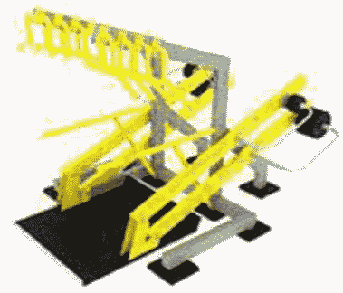

Рекомендуемая конфигурация:
- тренажер предназначен для подтягиваний и отжиманий на брусьях с помощью противовеса;
- тренажер включает в себя исполнительное устройство с нагрузочными механизмами, интерактивный модуль обратной связи, взаимодействующий с мобильными устройствами пользователей, информационное табло с примерами упражнений, информацией о задействуемых мышцах и QR-кодом для получения развернутой видеоинструкции, и элементы световой индикации;
- исполнительное устройство содержит стационарную несущую раму с неподвижно прикрепленными к ней разнохватовым турником для подтягиваний в верхней части, брусьями для отжиманий в средней части под турником и нагрузочный механизм в виде платформы для занимающегося, шарнирно закрепленной посредством закрытых подшипников на сдвоенных параллельных рычагах по обеим сторонам, качающейся в плоскости симметрии турника и брусьев, со стойками-накопителями для весовых грузов на стороне рычагов, обратной платформы для занимающегося, у которой нижнее положение соответствует уровню площадки;
- весовые грузы выполнены в виде дисков с тонкой внешней кромкой для щипкового хвата;
- во избежание хищения дисков конец стойки-накопителя соединен непрерывным металлическим элементом с парной неподвижной стойкой, служащей для размещения стека весовых грузов, при этом зазор между кромками для щипкового хвата плотно прижатых друг к другу дисков составляет не менее 20 мм;
- цифровое обозначение массы груза составляет не менее 15% площади его боковой поверхности;
- нагрузочное устройство снабжено блокировкой, обеспечивающей фиксацию в нижнем положении платформы для занимающегося;
- платформа для занимающегося снабжена упорами для предотвращения скатывания кресла: стационарным упором спереди и опускающимся упором сзади, при этом опускающийся упор кинематически связан с блокировкой таким образом, что для выезда на кресле требуется предварительно заблокировать платформу в нижнем положении;
- рекомендуемое максимальное усилие на платформе для занимающегося составляет 100 кг;
- рекомендуемый шаг изменения нагрузки составляет не более 5 кг;
- нагрузочный механизм имеет не менее двух видов весовых грузов, различающихся по массе в 4 раза;
- изменение нагрузки выполнено интуитивно понятным и дополнено информацией по регулированию в виде легко читаемых символов и надписей на рычаге нагрузочного механизма, а также видеоинструкцией, загружаемой по QR-коду на тренажере;
- исполнительное устройство имеет антивандальное исполнение с литыми шарнирными узлами крепления рычагов и надежное крепление рамы к фундаменту площадки;
- все шарнирные элементы изготовлены с использованием закрытых подшипников;
- исполнение интерактивного модуля обратной связи и элементов световой индикации препятствует попаданию внутрь атмосферных осадков, пыли и других инородных объектов;
- стойки-накопители и втулки дисков выполнены из нержавеющей стали;
- металлические элементы рамы и нагрузочного механизма, кроме выполненных из нержавеющей стали, обработаны перед покраской методом горячего цинкования и окрашены порошковой краской, устойчивой к ударам, ультрафиолетовому излучению и атмосферным осадкам;
- рукояти для хвата выполнены из мягкого полимерного материала, обладающего антискользящими свойствами;
- все торцы фасонных элементов имеют скругления с радиусом не менее 5 мм;
- рекомендуемые размеры: длина тренажера составляет не более 2,5 м, ширина - не более 1,8 м, высота - не более 2,1 м.

Силовой тренажер "Бицепс-машина"

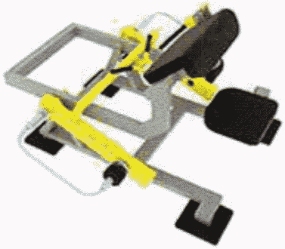

Рекомендуемая конфигурация:
- тренажер предназначен для сгибания рук прямым и обратным хватом с неподвижным положением плеч;
- тренажер включает в себя исполнительное устройство с нагрузочным механизмом, интерактивный модуль обратной связи, взаимодействующий с мобильными устройствами пользователей, информационное табло с примерами упражнений, информацией о задействуемых мышцах и QR-кодом для получения развернутой видеоинструкции, и элементы световой индикации;
- исполнительное устройство содержит стационарную несущую раму с прикрепленными к ней откидным сиденьем и регулируемым упором для рук и груди и нагрузочное устройство, включающее в себя шарнирно закрепленный на закрытых подшипниках качающийся рычаг с шарнирно закрепленной на нем рукоятью и кинематически связанный с ними качающийся рычаг нагрузочного устройства;
- на качающемся рычаге установлены стойки-накопители для весовых грузов;
- весовые грузы выполнены в виде дисков с тонкой внешней кромкой для щипкового хвата;
- во избежание хищения дисков конец стойки-накопителя соединен непрерывным металлическим элементом с парной неподвижной стойкой, служащей для размещения стека весовых грузов, при этом зазор между кромками для щипкового хвата плотно прижатых друг к другу дисков составляет не менее 20 мм;
- цифровое обозначение массы груза составляет не менее 15% площади его боковой поверхности.
- рекомендуемая максимальная нагрузка на рукояти составляет 100 кг;
- рекомендуемый шаг изменения нагрузки составляет не более 2,5 кг;
- нагрузочный механизм имеет не менее двух видов весовых грузов, различающихся по массе в 4 раза;
- изменение нагрузки выполнено интуитивно понятным способом и дополнено информацией по регулированию в виде легко читаемых символов и надписей на рычаге нагрузочного механизма, а также видеоинструкцией, загружаемой по QR-коду на тренажере;
- исполнительное устройство имеет антивандальное исполнение с литыми шарнирными узлами крепления рычагов и поворотных рукоятей и надежное крепление рамы к фундаменту площадки;
- все шарнирные элементы изготовлены с использованием закрытых подшипников;
- исполнение модуля обратной связи и элементов световой индикации препятствует попаданию внутрь атмосферных осадков, пыли и других инородных объектов;
- стойки-накопители и втулки дисков выполнены из нержавеющей стали;
- металлические элементы рамы, нагрузочного механизма и рычагов, кроме выполненных из нержавеющей стали, обработаны перед покраской методом горячего цинкования и окрашены порошковой краской, устойчивой к ударам, ультрафиолетовому излучению и атмосферным осадкам;
- рукояти для хвата выполнены из мягкого полимерного материала, обладающего антискользящими свойствами;
- все торцы фасонных элементов имеют скругления с радиусом не менее 5 мм;
- рекомендуемые размеры: длина тренажера составляет не более 1,8 м, ширина - не более 0,8 м, высота - не более 0,76 м.

Силовой тренажер "Трицепс-машина"

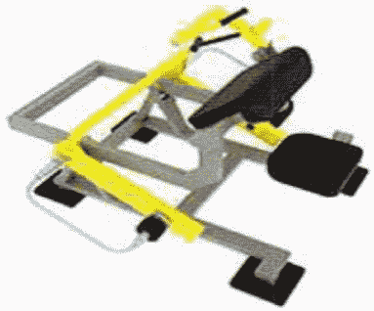

Рекомендуемая конфигурация:
- тренажер предназначен для разгибания рук прямым и обратным хватом с неподвижным положением плеч;
- тренажер включает в себя исполнительное устройство с нагрузочным механизмом, интерактивный модуль обратной связи, взаимодействующий с мобильными устройствами пользователей, информационное табло с примерами упражнений, информацией о задействуемых мышцах и QR-кодом для получения развернутой видеоинструкции, и элементы световой индикации;
- исполнительное устройство содержит стационарную несущую раму с прикрепленными к ней упором для спины с откидным сиденьем и регулируемым упором для рук и груди, нагрузочное устройство, включающее в себя шарнирно закрепленный на закрытых подшипниках качающийся рычаг с шарнирно закрепленной на нем П-образной рукоятью и кинематически связанный с ними качающийся рычаг нагрузочного устройства;
- на качающемся рычаге установлены стойки-накопители для весовых грузов;
- во избежание хищения дисков конец стойки-накопителя соединен непрерывным металлическим элементом с парной неподвижной стойкой, служащей для размещения стека весовых грузов, при этом зазор между кромками для щипкового хвата плотно прижатых друг к другу дисков составляет не менее 20 мм;
- цифровое обозначение массы груза составляет не менее 15% площади его боковой поверхности;
- рекомендуемая максимальная нагрузка на рукояти составляет 80 кг;
- рекомендуемый шаг изменения нагрузки составляет не более 2,5 кг;
- нагрузочный механизм имеет не менее двух видов весовых грузов, различающихся по массе в 4 раза;
- изменение нагрузки выполнено интуитивно понятным способом и дополнено информацией по регулированию в виде легко читаемых символов и надписей на рычаге нагрузочного механизма, а также видеоинструкцией, загружаемой по QR-коду на тренажере;
- исполнительное устройство имеет антивандальное исполнение с литыми шарнирными узлами крепления рычагов и поворотных рукоятей и надежное крепление рамы к фундаменту площадки;
- все шарнирные элементы изготовлены с использованием закрытых подшипников;
- исполнение интерактивного модуля обратной связи и элементов световой индикации препятствует попаданию внутрь атмосферных осадков, пыли и других инородных объектов;
- стойки-накопители и втулки дисков выполнены из нержавеющей стали;
- металлические элементы рамы, нагрузочного механизма и рычагов, кроме выполненных из нержавеющей стали, обработаны перед покраской методом горячего цинкования и окрашены порошковой краской, устойчивой к ударам, ультрафиолетовому излучению и атмосферным осадкам;
- рукояти для хвата выполнены из мягкого полимерного материала, обладающего антискользящими свойствами;
- все торцы фасонных элементов имеют скругления с радиусом не менее 5 мм;
- рекомендуемые размеры: длина тренажера составляет не более 1,8, ширина - не более 0,8 м, высота - не более 0,76 м.

Силовой тренажер "Пресс"

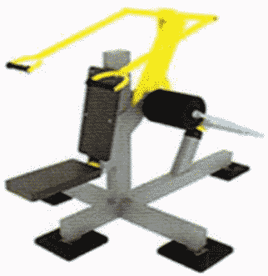

Рекомендуемая конфигурация:
- тренажер предназначен для выполнения наклонов корпуса вперед из положения сидя;
- тренажер включает в себя исполнительное устройство с нагрузочными механизмами, интерактивный модуль обратной связи, взаимодействующий с мобильными устройствами пользователей, информационное табло с примерами упражнений, информацией о задействуемых мышцах и QR-кодом для получения развернутой видеоинструкции, и элементы световой индикации;
- исполнительное устройство содержит стационарную несущую раму и нагрузочный механизм, включающий в себя качающийся рычаг с шарнирно закрепленными на нем рукоятями для хвата, закрепленный на закрытых подшипниках, расположенных на уровне поясницы;
- стартовая позиция качающегося рычага с рукоятями для хвата близка к вертикальной;
- на противоположном плече качающегося рычага, расположенного в стартовой позиции под рекомендуемым углом 30 градусов от горизонтального, установлены стойки-накопители для весовых грузов;
- весовые грузы выполнены в виде дисков с тонкой внешней кромкой для щипкового хвата, при этом зазор между кромками для щипкового хвата плотно прижатых друг к другу дисков составляет не менее 20 мм;
- цифровое обозначение массы груза составляет не менее 15% площади его боковой поверхности;
- рекомендуемая максимальная нагрузка на рукоятях составляет 100 кг;
- рекомендуемый шаг изменения нагрузки составляет не более 2,5 кг;
- нагрузочный механизм имеет не менее двух видов весовых грузов, различающихся по массе в 4 раза;
- изменение нагрузки выполнено интуитивно понятным способом и дополнено информацией по регулированию в виде легко читаемых символов и надписей на рычаге нагрузочного механизма, а также видеоинструкцией, загружаемой по QR-коду на тренажере;
- исполнительное устройство имеет антивандальное исполнение с литыми шарнирными узлами крепления рычагов и поворотных рукоятей и надежное крепление рамы к фундаменту площадки;
- все шарнирные элементы изготовлены с использованием закрытых подшипников;
- исполнение интерактивного модуля обратной связи и элементов световой индикации препятствуют попаданию внутрь атмосферных осадков, пыли и других инородных объектов;
- стойки-накопители и втулки дисков выполнены из нержавеющей стали;
- металлические элементы рамы, нагрузочного механизма и рычагов, кроме выполненных из нержавеющей стали, обработаны перед покраской методом горячего цинкования и окрашены порошковой краской, устойчивой к ударам, ультрафиолетовому излучению и атмосферным осадкам;
- рукояти для хвата выполнены из мягкого полимерного материала, обладающего антискользящими свойствами;
- все торцы фасонных элементов имеют скругления с радиусом не менее 5 мм;
- рекомендуемые размеры: длина тренажера составляет не более 1,6 м, ширина - не более 1,2 м, высота - не более 1,5 м.

Силовой тренажер "Косые живота"

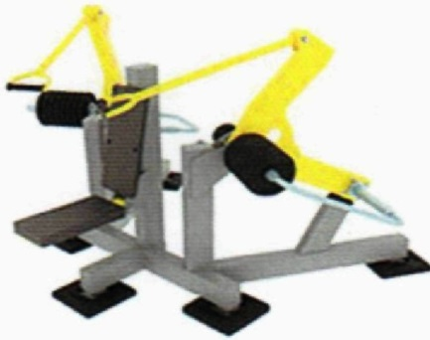

Рекомендуемая конфигурация:
- тренажер предназначен для выполнения наклонов корпуса вперед-вбок из положения сидя, поворотов корпуса в положении сидя;
- тренажер включает в себя исполнительное устройство с нагрузочными механизмами, интерактивный модуль обратной связи, взаимодействующий с мобильными устройствами пользователей, информационное табло с примерами упражнений, информацией о задействуемых мышцах и QR-кодом для получения развернутой видеоинструкции, и элементы световой индикации;
- исполнительное устройство содержит стационарную несущую раму и нагрузочный механизм, включающий в себя качающиеся независимо друг от друга рычаги с шарнирно закрепленными на них рукоятями для хвата, расположенными на уровне головы и закрепленными на закрытых подшипниках;
- стартовая позиция качающегося рычага с рукоятями для хвата близка к вертикальной;
- на противоположном плече качающегося рычага, расположенного в стартовой позиции под рекомендуемым углом 30 градусов от горизонтального, установлены стойки-накопители для весовых грузов;
- конец стойки-накопителя соединен непрерывным металлическим элементом с парной неподвижной стойкой, служащей для размещения стека весовых грузов;
- весовые грузы выполнены в виде дисков с тонкой внешней кромкой для щипкового хвата, при этом зазор между кромками для щипкового хвата плотно прижатых друг к другу дисков составляет не менее 20 мм;
- цифровое обозначение массы груза составляет не менее 15% площади его боковой поверхности;
- рекомендуемая максимальная нагрузка на рукоятях составляет 100 кг;
- рекомендуемый шаг изменения нагрузки наставляет не более 2,5 кг;
- нагрузочный механизм имеет не менее двух видов весовых грузов, различающихся по массе в 4 раза;
- изменение нагрузки выполнено интуитивно понятным способом и дополнено информацией по регулированию в виде легко читаемых символов и надписей на рычаге нагрузочного механизма, а также видеоинструкцией, загружаемой по QR-коду на тренажере;
- исполнительное устройство имеет антивандальное исполнение с литыми шарнирными узлами крепления рычагов и поворотных рукоятей и надежное крепление рамы к фундаменту площадки;
- все шарнирные элементы изготовлены с использованием закрытых подшипников;
- исполнение интерактивного модуля обратной связи и элементов световой индикации препятствуют попаданию внутрь атмосферных осадков, пыли и других инородных объектов;
- стойки-накопители и втулки дисков выполнены из нержавеющей стали;
- металлические элементы рамы, нагрузочного механизма и рычагов, кроме выполненных из нержавеющей стали, обработаны перед покраской методом горячего цинкования и окрашены порошковой краской, устойчивой к ударам, ультрафиолетовому излучению и атмосферным осадкам;
- рукояти для хвата выполнены из мягкого полимерного материала, обладающего антискользящими свойствами;
- все торцы фасонных элементов имеют скругления с радиусом не менее 5 мм;
- рекомендуемые размеры: длина тренажера составляет не более 1,6 м, ширина - не более 1,2 м, высота - не более 1,5 м.

Кардиосиловой тренажер "Велосипед"

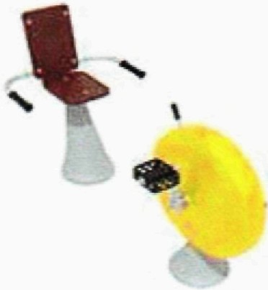

Рекомендуемая конфигурация:
- тренажер предназначен для имитации езды на велосипеде;
- тренажер включает в себя исполнительное устройство с нагрузочным механизмом, интерактивный модуль обратной связи, взаимодействующий с мобильными устройствами пользователей, информационное табло с примерами упражнений, информацией о задействуемых мышцах и QR-кодом для получения развернутой видеоинструкции, индукционное зарядное устройство для мобильных телефонов и планшетов и элементы световой индикации;
- исполнительное устройство содержит в передней части регулируемый безынерционный нагрузочный механизм вращательного действия с установленными на радиальных шатунах педалями и держателем для мобильного устройства, в задней части - регулируемое по удалению от нагрузочного механизма сиденье;
- нагрузочный механизм в передней части тренажера и сиденье стационарно соединены между собой элементами, находящимися не выше 10 мм от уровня основания;
- нагрузочный механизм имеет не менее 10 уровней нагрузки, различающихся по массе не менее чем в 5 раз;
- переключатель нагрузки выполнен интуитивно понятным и дополнительно снабжен информацией по регулированию в виде легко читаемых объемных символов и надписей, выполненных как единое целое с корпусом нагрузочного механизма, а также видеоинструкцией, загружаемой по QR-коду на тренажере, при этом фиксация выбранного уровня нагрузки осуществляется автоматически после выбора нагрузки и не требует дополнительных действий;
- исполнительное устройство имеет антивандальное исполнение с нагрузочным механизмом, размещенным в массивном металлическом корпусе, который надежно прикреплен к фундаменту площадки и выполнен без сварных швов и острых углов, все сопрягающиеся поверхности имеют радиус скругления не менее 20 мм;
- вал ротора установлен в боковинах корпуса посредством закрытых подшипников;
- соединение боковин корпуса, переключатель регулировочного устройства, интерактивный модуль обратной связи, индукционное зарядное устройство для мобильных телефонов и элементы световой индикации защищены от атмосферных осадков, пыли и других инородных объектов;
- металлические элементы стойки, нагрузочного механизма, рычагов и "лыж", кроме выполненных из нержавеющих сталей, обработаны перед покраской методом горячего цинкования и окрашены порошковой краской, устойчивой к ударам, ультрафиолетовому излучению и атмосферным осадкам;
- рукояти для хвата и опоры для ног выполнены из мягкого полимерного материала, обладающего антискользящими свойствами;
- все торцы фасонных элементов имеют скругления с радиусом не менее 5 мм;
- рекомендуемые размеры: длина тренажера составляет не более 1,8 м, ширина - не более 1,1 м, высота - не более 0,87 м.

Кардиосиловой тренажер "Ручной велосипед"

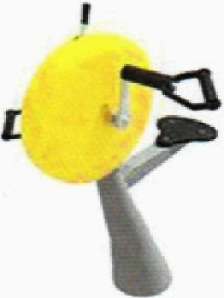

Рекомендуемая конфигурация:
- тренажер предназначен для вращения педалей руками;
- тренажер включает в себя исполнительное устройство с нагрузочным механизмом, интерактивный модуль обратной связи, взаимодействующий с мобильными устройствами пользователей, информационное табло с примерами упражнений, информацией о задействуемых мышцах и QR-кодом для получения развернутой видеоинструкции, индукционное зарядное устройство для мобильных телефонов и планшетов и элементы световой индикации;
- исполнительное устройство содержит в передней части регулируемый безынерционный нагрузочный механизм вращательного действия с установленными на радиальных шатунах педалями и держателем для мобильного устройства, в задней части - регулируемое по удалению от нагрузочного механизма сиденье;
- нагрузочный механизм в передней части тренажера и сиденье тренажера стационарно соединены между собой элементами, находящимися не выше 10 мм от уровня основания;
- нагрузочный механизм имеет не менее 10 уровней нагрузки, различающихся не менее чем в 5 раз;
- переключатель нагрузки выполнен интуитивно понятным и дополнительно снабжен информацией по регулированию в виде легко читаемых объемных символов и надписей, выполненных как единое целое с корпусом нагрузочного механизма, а также видеоинструкцией, загружаемой желательно по QR-коду на тренажере, при этом фиксация выбранного уровня нагрузки осуществляется автоматически после выбора нагрузки и не требует дополнительных действий;
- исполнительное устройство имеет антивандальное исполнение с нагрузочным механизмом, размещенным в массивном металлическом корпусе, который надежно прикреплен к фундаменту площадки;
- корпус выполнен без сварных швов и острых углов;
- все сопрягающиеся поверхности имеют радиус скругления не менее 20 мм;
- вал ротора устанавливается в боковинах корпуса посредством закрытых подшипников;
- соединения боковин корпуса, переключателя регулировочного устройства, интерактивного модуля обратной связи, индукционного зарядного устройства для мобильных телефонов и элементов световой индикации защищены от атмосферных осадков, пыли и других инородных объектов;
- металлические элементы сиденья, нагрузочного механизма и педалей, кроме выполненных из нержавеющих сталей, обработаны перед покраской методом горячего цинкования и окрашены порошковой краской, устойчивой к ударам, ультрафиолетовому излучению и атмосферным осадкам;
- рукояти для хвата и опоры для ног выполнены из мягкого полимерного материала, обладающего антискользящими свойствами;
- все торцы фасонных элементов имеют скругления с радиусом не менее 5 мм;
- рекомендуемые размеры: длина тренажера составляет не более 1 м, ширина - не более 1,1 м, высота - не более 0,87 м.

Кардиосиловой тренажер "Двойной ручной велосипед"

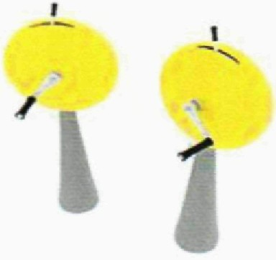

Рекомендуемая конфигурация:
- тренажер предназначен для выполнения вращения педалей руками;
- тренажер включает в себя исполнительное устройство с нагрузочным механизмом, интерактивный модуль обратной связи, взаимодействующий с мобильными устройствами пользователей, информационное табло с примерами упражнений, информацией о задействуемых мышцах и QR-кодом для получения развернутой видеоинструкции, индукционное зарядное устройство для мобильных телефонов и планшетов и элементы световой индикации;
- исполнительное устройство содержит два регулируемых безынерционных нагрузочных механизма вращательного действия с установленными на радиальных шатунах рукоятями и держателем для мобильного устройства;
- нагрузочный механизм содержит не менее 10 уровней нагрузки, различающихся не менее чем в 5 раз;
- переключатель нагрузки выполнен интуитивно понятным и дополнительно снабжен информацией по регулированию в виде легко читаемых объемных символов и надписей, выполненных как единое целое с корпусом нагрузочного механизма, а также видеоинструкцией, загружаемой по QR-коду на тренажере, при этом фиксация выбранного уровня нагрузки осуществляется автоматически после выбора нагрузки и не требует дополнительных действий;
- исполнительное устройство имеет антивандальное исполнение с нагрузочным механизмом, размещенным в массивном металлическом корпусе, выполненном без сварных швов и острых углов, надежно прикрепленном к фундаменту площадки;
- все сопрягающиеся поверхности имеют радиус скругления не менее 20 мм,
- вал ротора установлен в боковинах корпуса посредством закрытых подшипников;
- соединения боковин корпуса, переключателя регулировочного устройства, интерактивного модуля обратной связи, индукционного зарядного устройства для мобильных телефонов и элементов световой индикации защищены от атмосферных осадков, пыли и других инородных объектов;
- металлические элементы, кроме выполненных из нержавеющих сталей, перед покраской обработаны методом горячего цинкования и окрашены порошковой краской, устойчивой к ультрафиолетовому излучению;
- рукояти для хвата выполнены из мягкого полимерного материала, обладающего антискользящими свойствами;
- все торцы фасонных элементов имеют скругления с радиусом не менее 5 мм;
- рекомендуемые размеры: длина тренажера составляет не более 0,6 м, ширина - не более 1,1 м, высота - не более 0,87 м.

Тренажер "Стол для армрестлинга"

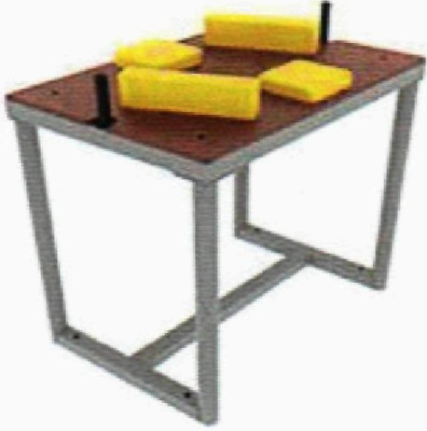

Рекомендуемая конфигурация:
- тренажер предназначен для армрестлинга, выполнения тренировочных упражнений со жгутами и отягощениями;
- тренажер включает в себя раму с подвижными элементами и информационное табло с примерами упражнений, информацией о задействуемых мышцах и QR-кодом для получения развернутой видеоинструкции;
- исполнительное устройство содержит стационарную несущую раму с прикрепленной к ней столешницей, к которой закреплены несъемные подвижные подлокотники и боковые валики с возможностью фиксации в положениях под правую и левую руку, предусмотренных правилами выполнения упражнения;
- рекомендуемая высота стола по уровню подлокотников составляет 104 см для борьбы стоя и 73 см для борьбы сидя в креслах;
- конструкция стола предусматривает возможность установки подлокотников и боковых валиков в положения под правую руку и под левую руку без снятия и использования инструментов;
- исполнительное устройство имеет антивандальное исполнение с массивными несущими элементами, исключающими повреждение при борьбе, и надежное крепление рамы к фундаменту площадки;
- металлические элементы рамы и подвижных элементов, кроме выполненных из нержавеющей стали, обработаны перед покраской методом горячего цинкования и окрашены порошковой краской, устойчивой к ударам, ультрафиолетовому излучению и атмосферным осадкам;
- рукояти для хвата выполнены из нержавеющей или покрытой антикоррозионным покрытием стали с рифлением;
- подушки-подлокотники и боковые валики выполнены из интегрального пенополиуретана, плотность которого исключает травмы занимающихся о металлические элементы в их основаниях;
- рекомендуемые размеры: длина тренажера составляет не более 0,96 м, ширина - не более 0,66 м, высота - не более 1,1 м.

Скамья Скотта

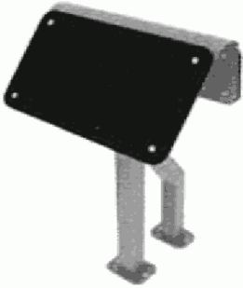

Рекомендуемая конфигурация:
- уличная скамья Скотта предназначена для сгибания одной или двух рук прямым, обратным и молотковым хватом;
- скамья включает в себя стойку, наклонную опорную поверхность для рук и вертикальный упор для корпуса;
- скамья имеет антивандальное исполнение с массивными несущими элементами, исключающими неумышленные повреждения;
- металлические элементы рамы обработаны перед покраской методом горячего цинкования и окрашены порошковой краской, устойчивой к ударам, ультрафиолетовому излучению и атмосферным осадкам;
- рекомендуемые размеры: длина тренажера составляет не более 0,65 м, ширина - не более 0,7 м, высота - не более 1,2 м.

Стойка с гантелями

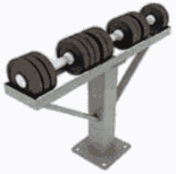

Рекомендуемая конфигурация:
- уличная стойка с гантелями предназначена для размещения гантелей, используемых для выполнения разнообразных упражнений со свободными весами;
- стойка включает в себя раму и не менее чем три гантели рекомендуемым весом 10, 15 и 20 кг;
- каждая из гантелей соединена с рамой собственной цепью во избежание хищения;
- рама включает в себя вертикальный несущий элемент, прикрепленный к основанию площадки, полку с углублением для устойчивого размещения гантелей и проушины для крепления цепей;
- стойка имеет антивандальное исполнение с массивными несущими элементами, исключающими неумышленные повреждения;
- рукоятки гантелей покрыты хромом для предотвращения коррозии и обеспечения привлекательного внешнего вида;
- металлические элементы рамы обработаны перед покраской методом горячего цинкования и окрашены порошковой краской, устойчивой к ударам, ультрафиолетовому излучению и атмосферным осадкам;
- рекомендуемые размеры: длина стойки составляет не более 0,9 м, ширина - не более 0,24 м, высота - не более 0,6 м.

Скамья для отдыха

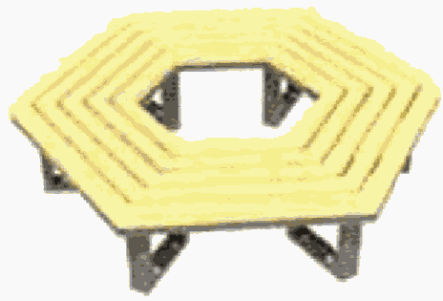

Рекомендуемая конфигурация:
- уличная скамья предназначена для отдыха взрослых людей и детей на спортивной площадке;
- скамья включает в себя раму с сиденьем и беспроводное зарядное устройство для мобильных телефонов и планшетов;
- конструкция антивандальная, обладает высокой ударопрочностью и виброустойчивостью;
- металлические элементы, кроме выполненных из нержавеющей стали, обработаны перед покраской методом горячего цинкования и окрашены порошковой краской, устойчивой к ударам, ультрафиолетовому излучению и атмосферным осадкам;
- сиденье выполнено из деревянных досок, пропитанных современными составами, которые обеспечивают образование лаковой пленки на поверхности, защиту древесины от влаги, перепадов температуры, УФ-лучей, плесени и насекомых, препятствуют выцветанию и структурному разрушению;
- рекомендуемые размеры: длина скамьи составляет не более 2,4 м, ширина - не более 2,78 м, высота - не более 0,5 м.

Урна

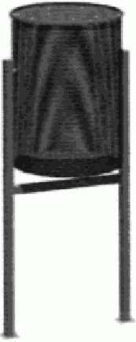

Рекомендуемая конфигурация:
- стойки урны изготовлены из металлической профильной трубы сечением не менее 20 x 20 x 1,5 мм;
- контейнер для мусора объемом около 20 л, диаметром не менее 260 мм и высотой не менее 410 мм изготовлен из металлического перфорированного листа толщиной не менее 1,5 мм;
- по верхнему торцу контейнера для мусора для обеспечения жесткости конструкции приварен обод из металлического прутка толщиной не менее 8 мм;
- урна окрашена стойкой полимерной порошковой эмалью методом запекания, устойчивой к стиранию и воздействию ультрафиолета;
- монтаж производится путем бетонирования стоек в колодцы глубиной не менее 300 мм;
- рекомендуемые размеры: длина урны составляет не менее 0,31 м, ширина - не менее 0,27 м, высота - не менее 0,55 м.

Информационный стенд

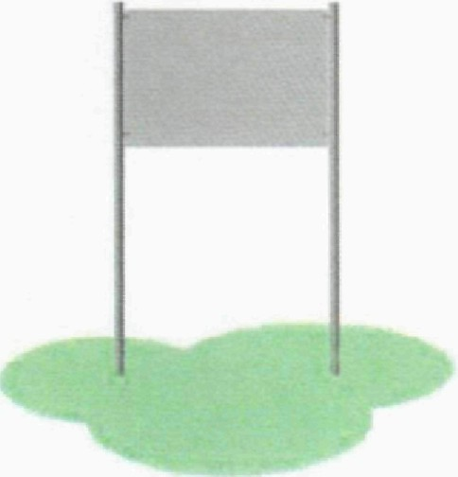

Рекомендуемая конфигурация:
- стойки стенда длиной не менее 2880 мм изготовлены из металлической трубы сечением не менее 40 x 3 мм;
- между стойками закреплено полотно размером не менее 1050 x 800 мм, изготовленное из листового металла толщиной не менее 2 мм;
- рекомендуемая высота нижнего края полотна над уровнем земли составляет 1300 мм;
- стенд окрашен стойкой полимерной порошковой эмалью методом запекания, устойчивой к стиранию и воздействию ультрафиолета;
- монтаж произведен путем бетонирования стоек в колодцы глубиной не менее 300 мм;
- рекомендуемые размеры: длина стенда составляет не менее 1,15 м, ширина - не менее 0,5 м, высота - не менее 2,15 м.

Проектное решение N 4.

Рекомендуемый размер площадки - 15 x 23 м.

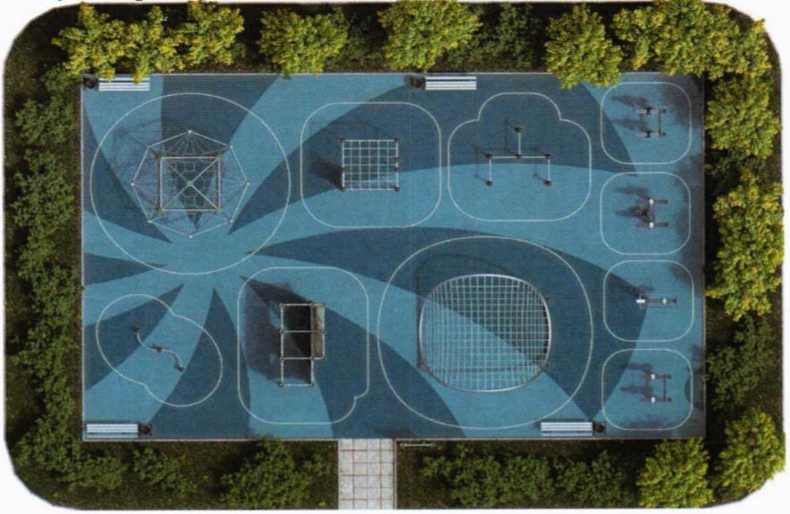

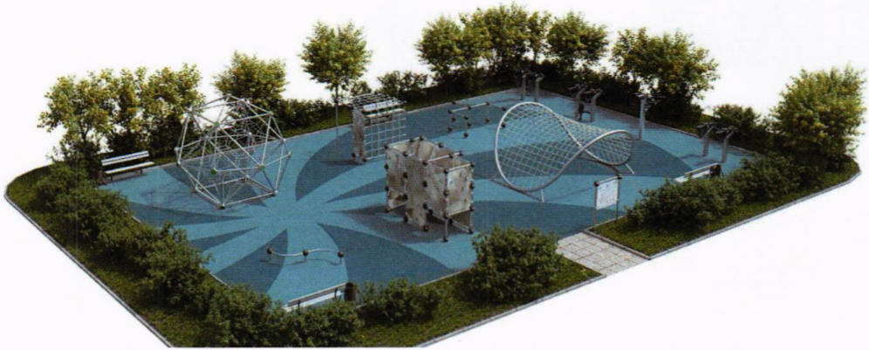

Состав оборудования:

Спортивный комплекс для лазания со скалолазной стенкой
и кольцами

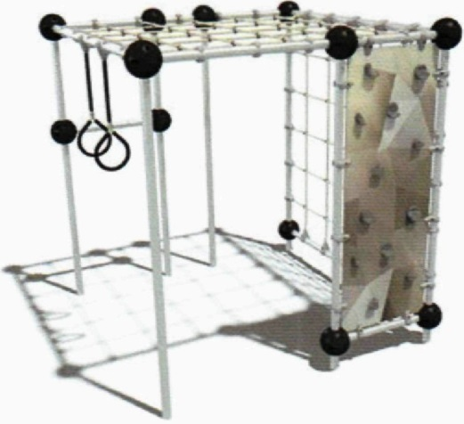

Рекомендуемая конфигурация:
- спортивный комплекс представляет собой каркасную конструкцию, к которой крепятся канатные лазы, металлические спуски, скалолазная стенка и гимнастические кольца;
- каркас и металлические спуски комплекса выполнены из стальной трубы диаметром не менее 57 мм с толщиной стенки не менее 3,5 мм;
- канатная система изготовлена из армированного шестипрядного каната диаметром не менее 16 мм, между собой соединена хомутами и сплавами алюминия;
- вертикальная панель для лазания выполнена из АБС пластика толщиной не менее 10 мм, окрашенного износостойкими красками на UV-принтере, и оснащена специальными камнями для ухвата, выполненными в форме, удобной для хватания рукой;
- детали каркаса соединены между собой пластиковыми шарами рекомендуемым размером 200 мм;
- металлические элементы из труб покрыты полимерной порошковой эмалью, наносимой на металлические детали методом запекания в заводских условиях;
- выступающие крепежные элементы закрыты антивандальными пластиковыми заглушками, концы болтов обрезаны, защищены травмобезопасными колпачковыми гайками;
- все крепежные элементы оцинкованы;
- рекомендуемые размеры: длина комплекса составляет не менее 2,2 м, ширина - не менее 2,1 м, высота - не менее 2,2 м.

Элемент для лазания на толстой трубе

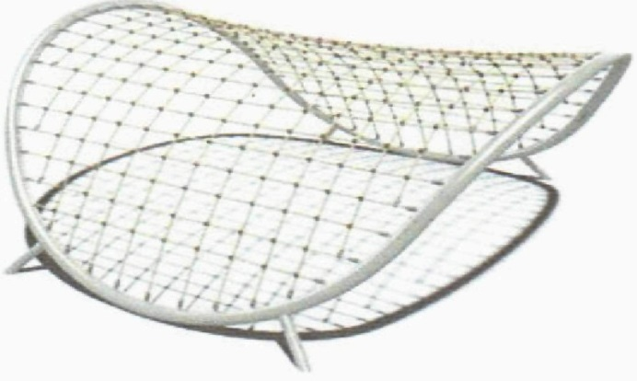

Рекомендуемая конфигурация:
- элемент для лазания представляет собой изогнутую металлическую трубу, к которой внутри закреплена сетка для лазания;
- каркас конструкции выполнен из изогнутой металлической трубы диаметром не менее 133 мм и четырех опорных труб диаметром не менее 108 мм;
- сетка для лазания изготовлена из армированного шестипрядного каната диаметром не менее 16 мм, между собой канаты соединены легкими и технологичными хомутами из специального сплава алюминия;
- металлические элементы из труб и все крепежные элементы оцинкованы и покрыты полимерной порошковой эмалью, наносимой на металлические детали методом запекания в заводских условиях;
- рекомендуемые размеры: длина элемента составляет не менее 4,98 м, ширина - не менее 4,95 м, высота - не менее 2,45 м.

Спортивный комплекс для скалолазания

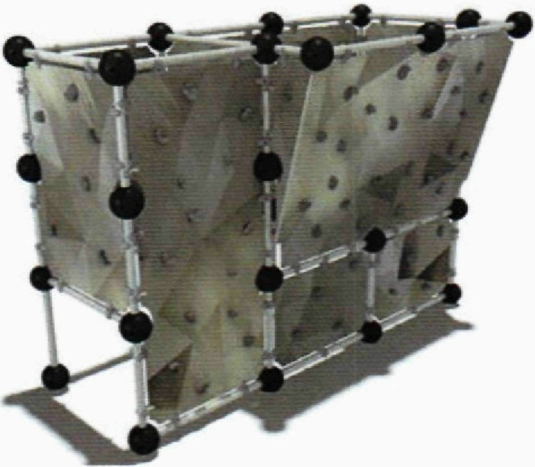

Рекомендуемая конфигурация:
- комплекс представляет собой каркасную конструкцию, к которой под различными углами крепятся стенка для лазания;
- каркас и металлические спуски комплекса выполнены из трубы стальной диаметром не менее 57 мм с толщиной стенки не менее 3,5 мм;
- панели для лазания выполнены из ABC пластика толщиной 10 мм, окрашенного износостойкими красками на UV-принтере с нанесением изображения, и оснащены специальными камнями для ухвата, выполненными в форме, удобной для хватания рукой;
- детали каркаса соединены между собой пластиковыми шарами рекомендуемым размером 200 мм;
- металлические элементы из труб покрыты полимерной порошковой эмалью, наносимой на металлические детали методом запекания в заводских условиях;
- выступающие крепежные элементы закрыты антивандальными пластиковыми заглушками, концы болтов обрезаны, защищены травмобезопасными колпачковыми гайками;
- все крепежные элементы оцинкованы;
- рекомендуемые размеры: длина комплекса составляет не менее 3,5 м, ширина - не менее 1,74 м, высота - не менее 2,6 м.

Комплекс для лазания с канатами ромбовидный

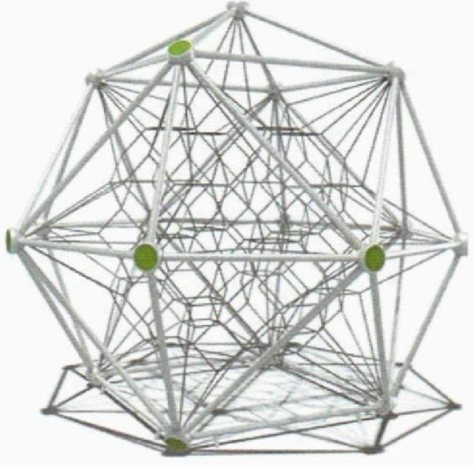

Рекомендуемая конфигурация:
- комплекс представляет собой каркас, выполненный из трубы стальной диаметром не менее 55 мм, внутри которого закреплена сетка для лазания;
- сетка для лазания изготовлена из армированного шестипрядного каната диаметром не менее 16 мм, между собой канаты соединены легкими и технологичными хомутами из специального сплава алюминия;
- система надежного болтового соединения деталей каркаса фиксируется в посадочных отверстиях соединительных сфер из высокопрочного сплава алюминия рекомендуемым размером 255 мм;
- металлические элементы из труб и все крепежные элементы оцинкованы и покрыты полимерной порошковой эмалью, наносимой на металлические детали методом запекания в заводских условиях;
- выступающие крепежные элементы закрыты антивандальными пластиковыми заглушками, концы болтов обрезаны, защищены травмобезопасными колпачковыми гайками;
- торцы труб закрыты пластиковыми заглушками;
- монтаж осуществляется путем бетонирования в грунт;
- рекомендуемые размеры: длина комплекса составляет не менее 4,4 м, ширина - не менее 4,4 м, высота - не менее 3,8 м.

Тренажер "Жим сидя" с переменной нагрузкой

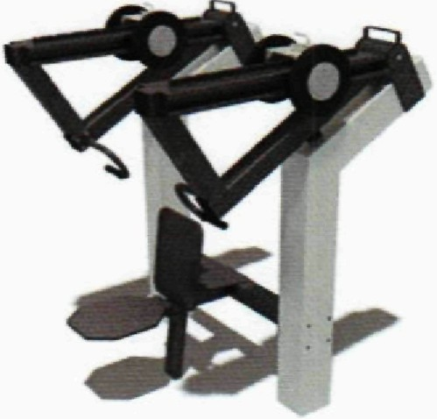

Рекомендуемая конфигурация:
- тренажер предназначен для выполнения упражнений на развитие мышц груди;
- каркас тренажера выполнен из металлических труб сечением не менее 150 x 150 мм с толщиной стенки не менее 3 мм;
- каркас сиденья выполнен из металлических труб сечением не менее 80 x 80 мм и 80 x 40 мм с толщиной стенки не менее 2 мм;
- рычаг тренажера выполнен из металлической трубы сечением не менее 80 x 80 мм с толщиной стенки не менее 2 мм;
- сиденье и спинка выполнены из АБС пластика толщиной не менее 10 мм;
- металлические элементы и все крепежные элементы оцинкованы и покрыты полимерной порошковой эмалью, наносимой на металлические детали методом запекания в заводских условиях;
- выступающие крепежные элементы закрыты антивандальными пластиковыми заглушками, концы болтов обрезаны, защищены травмобезопасными колпачковыми гайками;
- торцы труб закрыты пластиковыми заглушками;
- монтаж осуществляется путем бетонирования в грунт;
- рекомендуемые размеры: длина тренажера составляет не менее 1,2 м, ширина - не менее 1,2 м, высота - не менее 1,7 м.

Тренажер "Приседание" с переменной нагрузкой

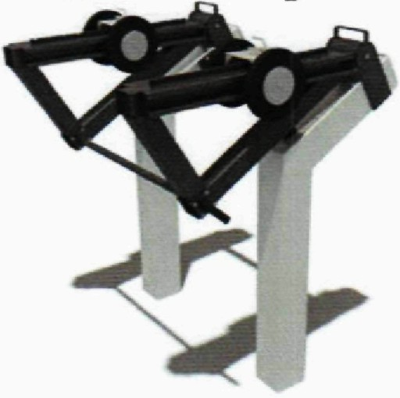

Рекомендуемая конфигурация:
- тренажер предназначен для выполнения упражнений на развитие четырехглавой мышцы бедра и ягодиц;
- каркас тренажера выполнен из металлических труб сечением не менее 150 x 150 мм с толщиной стенки не менее 3 мм;
- перемычка рычагов выполнена из стальной трубы диаметром не менее 33,5 мм с толщиной стенки не менее 3,2 мм;
- перемычка стоек выполнена из металлической трубы сечением не менее 80 x 40 мм с толщиной стенки не менее 2 мм;
- металлические элементы и все крепежные элементы оцинкованы и покрыты полимерной порошковой эмалью, наносимой на металлические детали методом запекания в заводских условиях;
- выступающие крепежные элементы закрыты антивандальными пластиковыми заглушками, концы болтов обрезаны, защищены травмобезопасными колпачковыми гайками;
- торцы труб закрыты пластиковыми заглушками;
- монтаж осуществляется путем бетонирования в грунт;
- рекомендуемые размеры: длина тренажера составляет не менее 1,27 м, ширина - не менее 1,18 м, высота - не менее 1,45 м.

Тренажер "Сведение рук стоя" с переменной нагрузкой

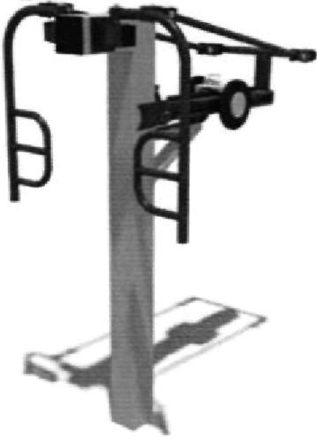

Рекомендуемая конфигурация:
- тренажер предназначен для выполнения упражнений на развитие мышц рук и груди;
- стойка тренажера выполнена из профильных труб сечением не менее 150 x 150 мм с толщиной не менее 3 мм и сечением не менее 80 x 40 мм с толщиной стенки не менее 2 мм;
- рычаг тренажера выполнен из металлических труб сечением не менее 80 x 80 мм с толщиной стенки не менее 2 мм, 80 x 40 мм с толщиной стенки не менее 2 мм, 20 x 20 мм с толщиной стенки не менее 1,5 мм, а также из трубы диаметром не менее 42,3 мм с толщиной стенки не менее 2,8 мм;
- металлические элементы и все крепежные элементы оцинкованы и покрыты полимерной порошковой эмалью, наносимой на металлические детали методом запекания в заводских условиях;
- выступающие крепежные элементы закрыты антивандальными пластиковыми заглушками, концы болтов обрезаны, защищены травмобезопасными колпачковыми гайками;
- торцы труб закрыты пластиковыми заглушками;
- монтаж осуществляется путем бетонирования в грунт;
- рекомендуемые размеры: длина тренажера составляет не менее 1,3 м, ширина - не менее 1,5 м, высота - не менее 2 м.

Тренажер "Тяга к поясу стоя" с переменной нагрузкой

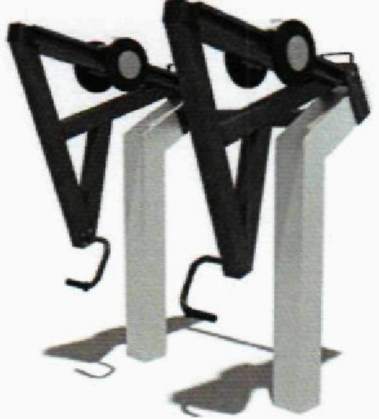

Рекомендуемая конфигурация:
- тренажер предназначен для выполнения упражнений на развитие мышц спины и бицепсов;
- каркас тренажера выполнен из металлических труб сечением не менее 150 x 150 мм с толщиной стенки 3 мм;
- перемычка рычагов выполнена из стальной трубы диаметром не менее 33,5 мм с толщиной стенки не менее 3,2 мм;
- ручка тренажера выполнена из трубы стальной диаметром не менее 26,8 мм с толщиной стенки не менее 2,8 мм;
- металлические элементы и все крепежные элементы оцинкованы и покрыты полимерной порошковой эмалью, наносимой на металлические детали методом запекания в заводских условиях;
- выступающие крепежные элементы закрыты антивандальными пластиковыми заглушками, концы болтов обрезаны, защищены травмобезопасными колпачковыми гайками;
- торцы труб закрыты пластиковыми заглушками;
- рекомендуемые размеры: длина тренажера составляет не менее 1,2 м, ширина - не менее 1,2 м, высота - не менее 1,55 м.

Спортивный комплекс с перемычками

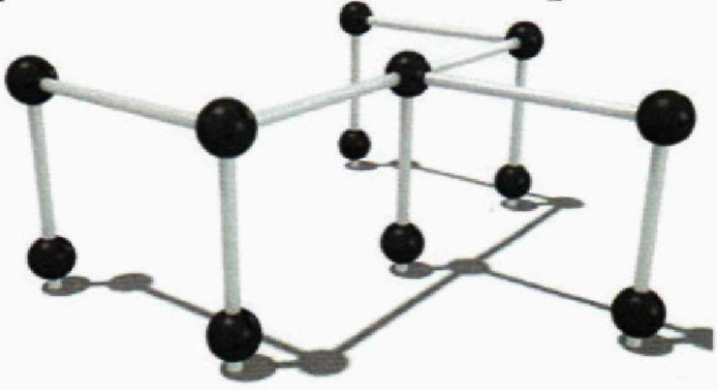

Рекомендуемая конфигурация:
- спортивный комплекс представляет собой сборно-разборную каркасную конструкцию из металлических труб диаметром не менее 57 мм с толщиной стенки не менее 3,5 мм;
- детали каркаса сверху соединены между собой пластиковыми шарами рекомендуемым размером 200 мм;
- все металлические конструкции оцинкованы и окрашены стойкой полиэфирной порошковой краской методом запекания, устойчивой к стиранию и воздействию ультрафиолета;
- рекомендуемые размеры: длина комплекса составляет не менее 2,4 м, ширина - не менее 2,4 м, высота - не менее 1 м.

Спортивный элемент с изгибом

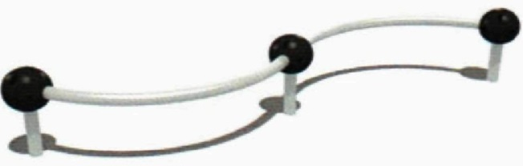

Рекомендуемая конфигурация:
- спортивный элемент представляет собой сборно-разборную каркасную конструкцию из металлических труб диаметром не менее 57 мм с толщиной стенки не менее 3,5 мм;
- детали каркаса сверху соединены между собой пластиковыми шарами рекомендуемым размером 200 мм;
- все металлические конструкции оцинкованы и окрашены стойкой полиэфирной порошковой краской методом запекания, устойчивой к стиранию и воздействию ультрафиолета;
- рекомендуемые размеры: длина элемента составляет не менее 1,76 м, ширина - не менее 1,76 м, высота - не менее 0,45 м.

Диван парковый

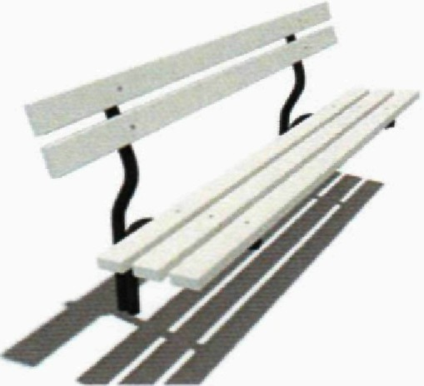

Рекомендуемая конфигурация:
- парковый диван предназначен для установки на территориях игровых и спортивных зон, зон отдыха;
- в сборе представляет собой конструкцию в виде скамьи, состоящей из двух боковин, которые соединены с сиденьем и спинкой;
- конструкция антивандальная, обладает высокой ударопрочностью и виброустойчивостью;
- каркас выполнен из трубы диаметром не менее 42,3 мм с толщиной стенки не менее 3,2 мм;
- сиденье и спинка выполнены из досок рекомендуемым сечением 40 x 90 мм, пропитанных современными составами, которые обеспечивают образование лаковой пленки на поверхности, защиту древесины от влаги, перепадов температуры, УФ-лучей, плесени и насекомых, препятствуют выцветанию и структурному разрушению;
- металлические детали покрыты полимерной порошковой эмалью методом запекания в заводских условиях;
- деревянные детали отшлифованы, загрунтованы, окрашены краской на основе акрилата и покрыты лаком;
- выступающие крепежные элементы закрыты антивандальными пластиковыми заглушками, концы болтов обрезаны, защищены травмобезопасными колпачковыми гайками;
- парковый диван не имеет выступов и заусенцев, углы и края закруглены с радиусом скругления не менее 3 мм;
- рекомендуемые размеры: длина паркового дивана составляет не менее 1,4 м, ширина - не менее 0,57 м, высота - не менее 0,8 м.

Урна

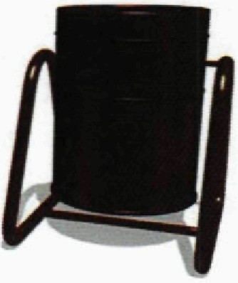

Рекомендуемая конфигурация:
- стойки урны изготовлены из металлической трубы диаметром не менее 26,8 мм с толщиной стенки не менее 2,8 мм;
- емкость урны в виде ведра изготовлена из листового металла с толщиной стенки не менее 0,8 мм, с завальцованными краями и 2-мя ребрами жесткости;
- металлические детали оцинкованы и покрыты полимерной порошковой эмалью методом запекания в заводских условиях;
- концы болтов обрезаны, защищены травмобезопасными колпачковыми гайками;
- рекомендуемые размеры: длина урны составляет не менее 0,4 м, ширина - не менее 0,36 м, высота - не менее 0,5 м.

Информационный стенд

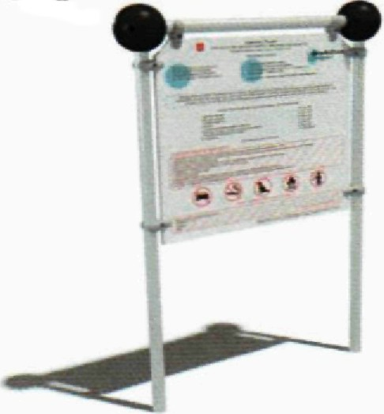

Рекомендуемая конфигурация:
- стойки стенда длиной не менее 2880 мм изготовлены из металлической трубы размерами не менее 40 x 3 мм;
- между стойками закреплено полотно размером не менее 1005 x 900 x 16 мм, изготовленное из АБС пластика толщиной не менее 10 мм, окрашенного на UV-принтере с нанесением изображения;
- детали каркаса сверху соединены между собой пластиковыми шарами рекомендуемым размером 200 мм;
- все металлические конструкции оцинкованы и окрашены стойкой полиэфирной порошковой краской методом запекания, устойчивой к стиранию и воздействию ультрафиолета;
- монтаж произведен путем бетонирования стоек в колодцы глубиной не менее 300 мм;
- рекомендуемые размеры: длина стенда составляет не менее 1,3 м, ширина - не менее 0,2 м, высота - не менее 1,88 м.

Проектное решение N 5.

Рекомендуемый размер площадки - 15 x 18 м.

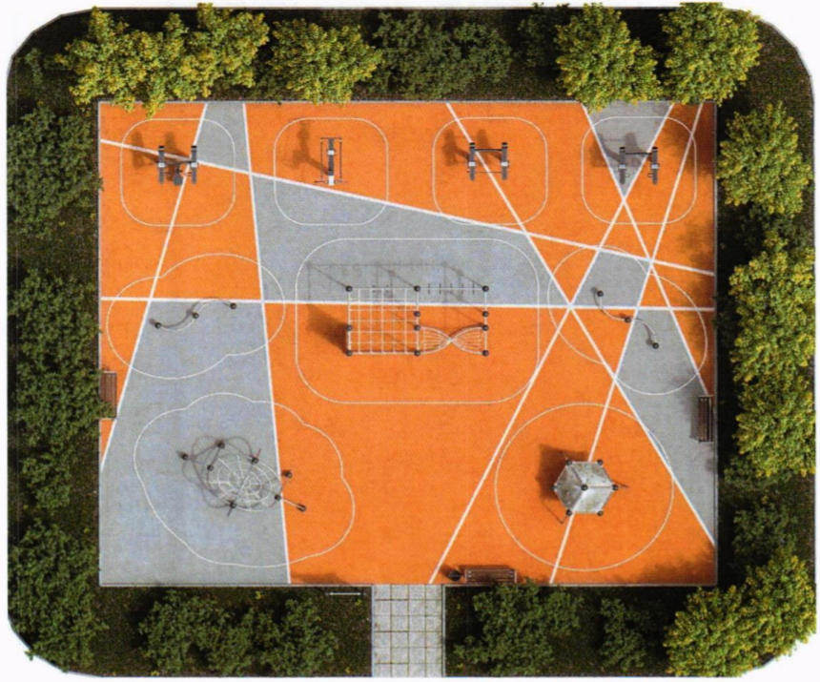

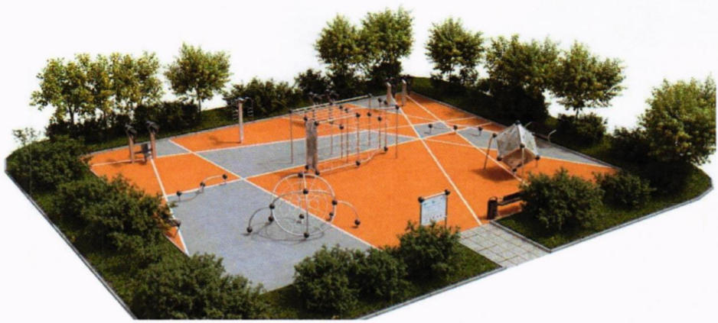

Состав оборудования:

Спортивный комплекс для лазания с гибкими элементами
и скалолазной стенкой

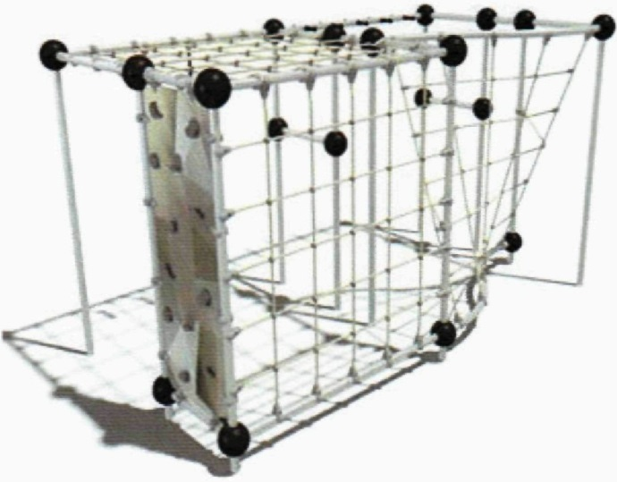

Рекомендуемая конфигурация:
- спортивный комплекс представляет собой каркасную конструкцию, к которой крепятся канатные лазы, металлические спуски, скалолазная стенка, веревочные лестницы и турники;
- каркас и металлические спуски комплекса выполнены из стальной трубы диаметром не менее 57 мм с толщиной стенки не менее 3,5 мм;
- канатная система изготовлена из армированного шестипрядного каната диаметром не менее 16 мм, между собой соединена хомутами и сплавами алюминия;
- вертикальная панель для лазания выполнена из АБС пластика толщиной не менее 10 мм, окрашенного износостойкими красками на UV-принтере, и оснащена специальными камнями для ухвата, выполненными в форме, удобной для хватания рукой;
- детали каркаса соединены между собой пластиковыми шарами рекомендуемым размером 200 мм;
- металлические элементы из труб покрыты полимерной порошковой эмалью, наносимой на металлические детали методом запекания в заводских условиях;
- выступающие крепежные элементы закрыты антивандальными пластиковыми заглушками, концы болтов обрезаны, защищены травмобезопасными колпачковыми гайками;
- все крепежные элементы оцинкованы;
- рекомендуемые размеры: длина комплекса составляет не менее 4,19 м, ширина - не менее 2,26 м, высота - не менее 2,3 м.

Спортивный элемент "Скалолазный куб"

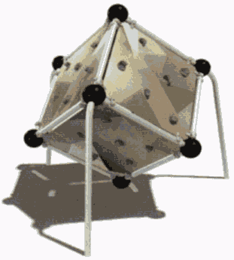

Рекомендуемая конфигурация:
- спортивный элемент представляет собой каркасную конструкцию, к которой крепятся образующие куб панели для лазания с ухватами;
- каркас выполнен из стальной трубы диаметром не менее 57 мм с толщиной стенки не менее 3,5 мм;
- панели для лазания выполнены из АБС пластика толщиной не менее 10 мм, окрашенного износостойкими красками на UV-принтере, и оснащены специальными камнями для ухвата, выполненными в форме, удобной для хватания рукой;
- детали каркаса соединены между собой пластиковыми шарами рекомендуемым размером 200 мм;
- металлические элементы из труб покрыты полимерной порошковой эмалью, наносимой на металлические детали методом запекания в заводских условиях;
- выступающие крепежные элементы закрыты антивандальными пластиковыми заглушками, концы болтов обрезаны, защищены травмобезопасными колпачковыми гайками;
- все крепежные элементы оцинкованы;
- рекомендуемые размеры: длина элемента составляет не менее 2,33 м, ширина - не менее 2,3 м, высота - не менее 2,2 м.

Гибкие элементы для лазания со сферой с канатами

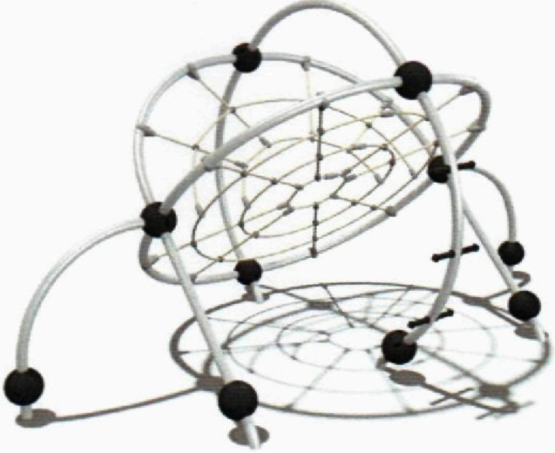

Рекомендуемая конфигурация:
- спортивный комплекс представляет собой сборно-разборную каркасную конструкцию из металлических труб, к которой крепится канатная система, образующую сферу;
- каркас комплекса и металлические спуски изготовлены из стальной трубы диаметром не менее 57 мм с толщиной стенки не менее 3,5 мм;
- канатная система изготовлена из армированного шестипрядного каната диаметром не менее 16 мм, между собой соединена хомутами и сплавами алюминия;
- детали каркаса соединены между собой пластиковыми шарами рекомендуемым размером 200 мм;
- металлические элементы из труб покрыты полимерной порошковой эмалью, наносимой на металлические детали методом запекания в заводских условиях;
- выступающие крепежные элементы закрыты антивандальными пластиковыми заглушками, концы болтов обрезаны, защищены травмобезопасными колпачковыми гайками;
- все крепежные элементы оцинкованы;
- рекомендуемые размеры: длина спортивного комплекса составляет не менее 4 м, ширина - не менее 2,35 м, высота - не менее 2,1 м.

Тренажер "Жим сидя" с переменной нагрузкой

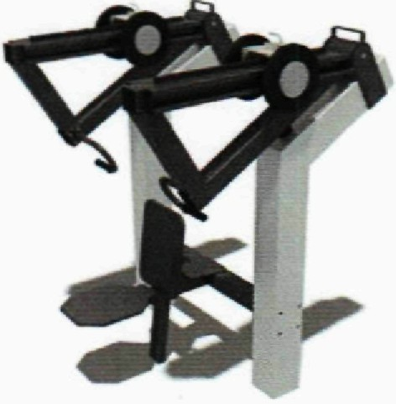

Рекомендуемая конфигурация:
- тренажер предназначен для выполнения упражнений на развитие мышц груди;
- каркас тренажера выполнен из металлических труб сечением не менее 150 x 150 мм с толщиной стенки не менее 3 мм;
- каркас сиденья выполнен из металлических труб сечением не менее 80 x 80 мм и 80 x 40 мм с толщиной стенки не менее 2 мм;
- рычаг тренажера выполнен из металлической трубы сечением не менее 80 x 80 мм с толщиной стенки не менее 2 мм;
- сиденье и спинка выполнены из АБС пластика толщиной не менее 10 мм;
- металлические элементы и все крепежные элементы оцинкованы и покрыты полимерной порошковой эмалью, наносимой на металлические детали методом запекания в заводских условиях;
- выступающие крепежные элементы закрыты антивандальными пластиковыми заглушками, концы болтов обрезаны, защищены травмобезопасными колпачковыми гайками;
- торцы труб закрыты пластиковыми заглушками;
- монтаж осуществляется путем бетонирования в грунт;
- рекомендуемые размеры: длина тренажера составляет не менее 1,2 м, ширина - не менее 1,2 м, высота - не менее 1,7 м.

Тренажер "Приседание" с переменной нагрузкой

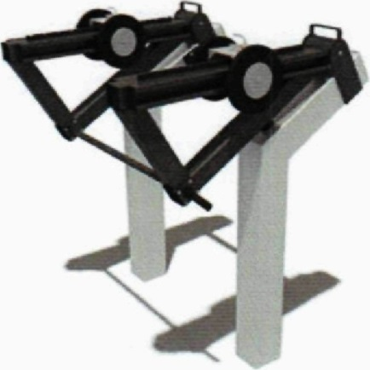

Рекомендуемая конфигурация:
- тренажер предназначен для выполнения упражнений на развитие четырехглавой мышцы бедра и ягодиц;
- каркас тренажера выполнен из металлических труб сечением не менее 150 x 150 мм с толщиной стенки не менее 3 мм;
- перемычка рычагов выполнена из стальной трубы диаметром не менее 33,5 мм с толщиной стенки не менее 3,2 мм;
- перемычка стоек выполнена из металлической трубы сечением не менее 80 x 40 мм с толщиной стенки не менее 2 мм;
- металлические элементы и все крепежные элементы оцинкованы и покрыты полимерной порошковой эмалью, наносимой на металлические детали методом запекания в заводских условиях;
- выступающие крепежные элементы закрыты антивандальными пластиковыми заглушками, концы болтов обрезаны, защищены травмобезопасными колпачковыми гайками;
- торцы труб закрыты пластиковыми заглушками;
- монтаж осуществляется путем бетонирования в грунт;
- рекомендуемые размеры: длина тренажера составляет не менее 1,27 м, ширина - не менее 1,18 м, высота - не менее 1,45 м.

Тренажер "Сведение рук стоя" с переменной нагрузкой

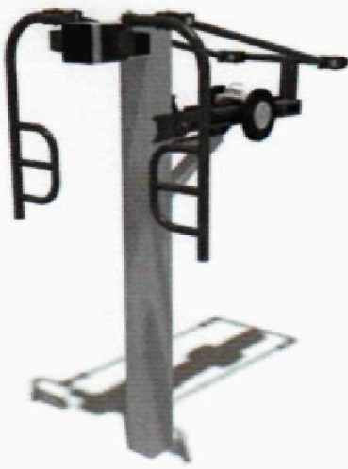

Рекомендуемая конфигурация:
- тренажер предназначен для выполнения упражнений на развитие мышц рук и груди;
- стойка тренажера выполнена из профильных труб сечением не менее 150 x 150 мм с толщиной стенки не менее 3 мм и сечением не менее 80 x 40 мм с толщиной стенки не менее 2 мм;
- рычаг тренажера выполнен из металлических труб сечением не менее 80 x 80 мм с толщиной стенки не менее 2 мм, 80 x 40 мм с толщиной стенки не менее 2 мм, 20 x 20 мм с толщиной стенки не менее 1,5 мм, а также из трубы диаметром не менее 42,3 мм с толщиной стенки не менее 2,8 мм;
- металлические элементы и все крепежные элементы оцинкованы и покрыты полимерной порошковой эмалью, наносимой на металлические детали методом запекания в заводских условиях;
- выступающие крепежные элементы закрыты антивандальными пластиковыми заглушками, концы болтов обрезаны, защищены травмобезопасными колпачковыми гайками;
- торцы труб закрыты пластиковыми заглушками;
- монтаж осуществляется путем бетонирования в грунт;
- рекомендуемые размеры: длина тренажера составляет не менее 1,3 м, ширина - не менее 1,5 м, высота - не менее 2 м.

Тренажер "Тяга к поясу стоя" с переменной нагрузкой

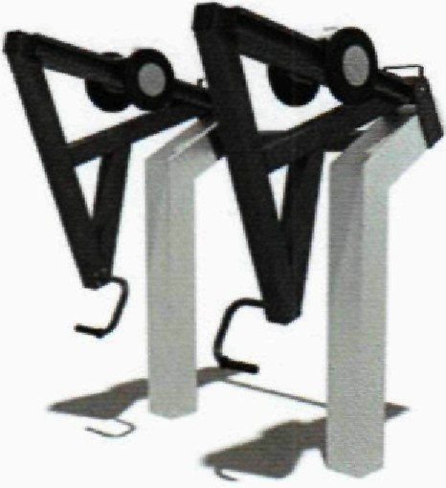

Рекомендуемая конфигурация:
- тренажер предназначен для выполнения упражнений на развитие мышц спины и бицепсов;
- каркас тренажера выполнен из металлических труб сечением не менее 150 x 150 мм с толщиной стенки не менее 3 мм;
- перемычка рычагов выполнена из стальной трубы диаметром не менее 33,5 мм с толщиной стенки не менее 3,2 мм;
- ручка тренажера выполнена из стальной трубы диаметром не менее 26,8 мм с толщиной стенки не менее 2,8 мм;
- металлические элементы и все крепежные элементы оцинкованы и покрыты полимерной порошковой эмалью, наносимой на металлические детали методом запекания в заводских условиях;
- выступающие крепежные элементы закрыты антивандальными пластиковыми заглушками, концы болтов обрезаны, защищены травмобезопасными колпачковыми гайками;
- торцы труб закрыты пластиковыми заглушками;
- рекомендуемые размеры: длина тренажера составляет не менее 1,2 м, ширина - не менее 1,2 м, высота - не менее 1,55 м.

Спортивный элемент с изгибом

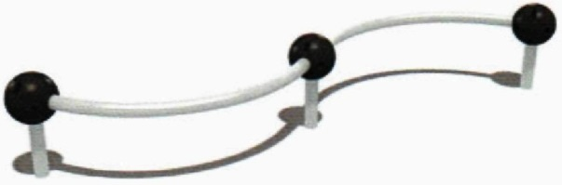

Рекомендуемая конфигурация:
- спортивный элемент представляет собой сборно-разборную каркасную конструкцию из металлических труб диаметром не менее 57 мм с толщиной стенки не менее 3,5 мм;
- детали каркаса сверху соединены между собой пластиковыми шарами рекомендуемым размером 200 мм;
- все металлические конструкции оцинкованы и окрашены стойкой полиэфирной порошковой краской методом запекания, устойчивой к стиранию и воздействию ультрафиолета;
- рекомендуемые размеры: длина элемента составляет не менее 1,76 м, ширина - не менее 1,76 м, высота - не менее 0,45 м.

Диван парковый на двух ножках и изогнутыми поручнями

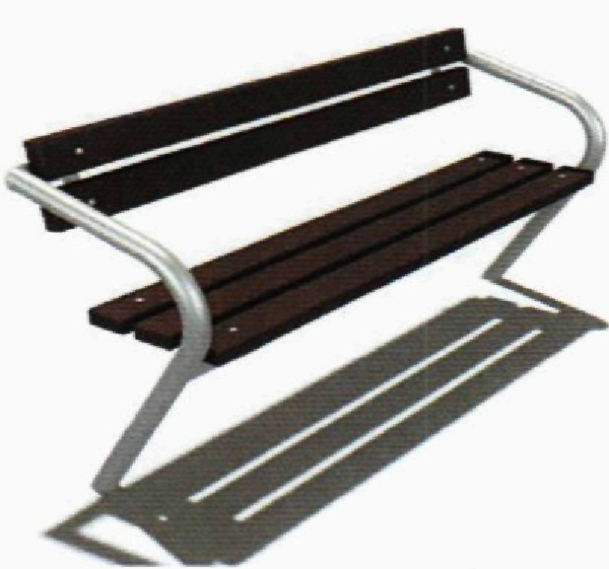

Рекомендуемая конфигурация:
- парковый диван предназначен для установки на территориях игровых и спортивных зон, зон отдыха;
- в сборе представляет собой конструкцию в виде скамьи, состоящей из двух боковин, которые соединены с сиденьем и спинкой;
- конструкция антивандальная, обладает высокой ударопрочностью и виброустойчивостью;
- каркас выполнен из трубы диаметром не менее 42,3 мм с толщиной стенки не менее 3,2 мм;
- сиденье и спинка выполнены из досок рекомендуемым сечением 40 x 90 мм, пропитанных современными составами, которые обеспечивают образование лаковой пленки на поверхности, защиту древесины от влаги, перепадов температуры, УФ-лучей, плесени и насекомых, препятствуют выцветанию и структурному разрушению;
- металлические детали покрыты полимерной порошковой эмалью методом запекания в заводских условиях;
- деревянные детали отшлифованы, загрунтованы, окрашены краской на основе акрилата и покрыты лаком;
- выступающие крепежные элементы закрыты антивандальными пластиковыми заглушками, концы болтов обрезаны, защищены травмобезопасными колпачковыми гайками;
- парковый диван не имеет выступов и заусенцев, углы и края закруглены с радиусом скругления не менее 3 мм;
- рекомендуемые размеры: длина паркового дивана составляет не менее 1,5 м, ширина - не менее 0,47 м, высота - не менее 0,85 м.

Урна на гнутой трубе

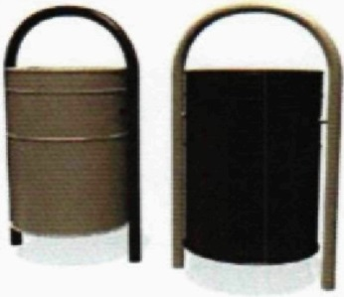

Рекомендуемая конфигурация:
- стойки урны изготовлены из металлической трубы диаметром не менее 33,5 мм с толщиной стенки не менее 0,8 мм;
- каркас представляет собой дугу, оснащенную двумя кронштейнами из прутка, толщиной не менее 5 мм;
- емкость урны в виде ведра изготовлена из листового металла с толщиной стенки не менее 0,8 мм, с завальцованными краями и 2-мя ребрами жесткости;
- металлические детали оцинкованы и покрыты полимерной порошковой эмалью методом запекания в заводских условиях;
- все болтовые соединения защищены пластиковыми заглушками;
- концы болтов обрезаны, защищены травмобезопасными колпачковыми гайками;
- рекомендуемые размеры: длина урны составляет не менее 0,35 м, ширина - не менее 0,25 м, высота - не менее 0,65 м.

Информационный стенд

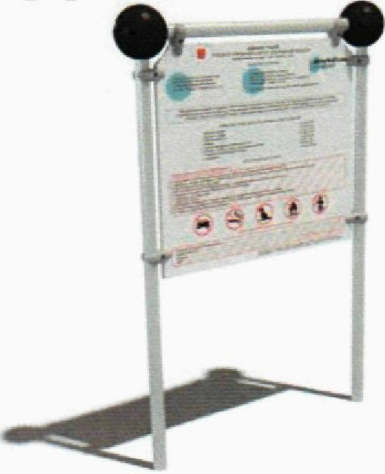

Рекомендуемая конфигурация:
- стойки стенда длиной не менее 2880 мм изготовлены из металлической трубы размерами не менее 40 x 3 мм;
- между стойками закреплено полотно размером не менее 1005 x 900 x 16 мм, изготовленное из АБС пластика толщиной не менее 10 мм, окрашенного на UV-принтере с нанесением изображения;
- детали каркаса сверху соединены между собой пластиковыми шарами рекомендуемым размером 200 мм;
- все металлические конструкции оцинкованы и окрашены стойкой полиэфирной порошковой краской методом запекания, устойчивой к стиранию и воздействию ультрафиолета;
- монтаж произведен путем бетонирования стоек в колодцы глубиной не менее 300 мм;
- рекомендуемые размеры: длина стенда составляет не менее 1,3 м, ширина - не менее 0,2 м, высота - не менее 1,88 м.

